省厅警用直升机年度保险采购项目
采购合同

甲方：江苏省公安厅
乙方：中国平安财产保险股份有限公司江苏分公司

省厅警用直升机年度保险采购项目采购合同

项目名称：省厅警用直升机年度保险采购项目
项目编号：JSZC-320000-JITC-G2026-0022
甲方：江苏省公安厅
乙方：中国平安财产保险股份有限公司江苏分公司

江苏省公安厅 甲方 （以下简称投保人）经过公开招标，与 中国平安财产保险股份有限公司江苏分公司 乙方（以下简称保险人）就投保人投保警用直升机综合保险及相关人员保险事宜达成如下协议内容：
1、保险险种
1.1 直升机，包括：
机身及零备件一切险
第三者法定责任险
乘客责任险（包括飞行员及机组人员）
航空机身战争及相关风险保险
（以上包括航空责任战争及相关风险保障AVN52E）
1.2 航材
财产一切险（仓储航材）
货物运输险
1.3 人员
团体人身意外伤害保险（附加意外伤害医疗保险）
1.4 航空人员
执照丧失险

2、所涉保险项目、保险金额、赔偿限额及保费
险种 | 免赔额 | 赔偿限额（包括免赔额） | 年保费
一、机身及机载设备一切险 | 无 | 按协议价值赔付  RMB 127，500，000.00 | 654,075.00
二、第三者法定责任险 | 人身伤亡：无  物质损失：无 | RMB300，000，000.00/每架航空器/每次事件 | 86,400.00
三、乘客法定责任（含省公安厅授权的飞行员及机组人员） | 人身伤亡：无  行李及个人物品：无 | 人身伤亡（15人）：RMB3，000，000.00/每人每次事故  随身行李及个人物品：RMB100，000.00/每人每次事故 | 32,550.00
四、航空机身战争及相关风险保障 | 无 | 同第一部分  （RMB127，500，000.00） | 0.00
五、财产一切险 | 无 | RMB10，000，000.00 | 9,000.00
六、货运险（预约协议） | 无 | RMB10，000，000.00 | 4,000.00
七、团体人身意外伤害保险（附加意外伤害医疗保险） | 无 | 团体人身意外伤害保险：RMB5，000，000.00/人  附加意外伤害医疗保险：  RMB1，000，000.00/人 | 17,040.00
八、航空人员执照丧失险 | 无 | 飞行员（1人）: RMB1，100，000.00/人  机务人员（2人）：RMB550，000.00/人 | 2,420.00
保费合计 |  |  | 805,485.00

3、下列文件为本合同的组成部分：航空器综合险保险单、财产一切险保险单、货物运输险保险单、团体人身意外险保险单、执照丧失险保险单。

4、乙方同意按照本合同以及投标文件内容，承保本合同专用条款中议定范围内的直升机保险项目相关保险及附加险等保险业务。

5、投保手续:本合同视同为投保确认文件。

6、甲方同意按照本合同规定的期限、方式、币种、额度向保险人支付当年保险费。付款方式：甲方在被保险标的保险生效后一个月内、且收到保单和付款通知书后，支付合同总金额的100%。如因财政资金拨付等原因，双方可协商延迟付款，甲方不承担违约责任。
乙方账户信息如下：
账户名称：中国平安财产保险股份有限公司江苏分公司
开户银行：中国银行股份有限公司南京城南支行
账 号：550878888602
每年保费金额：¥805,485.00（大写金额：捌拾万零伍仟肆佰捌拾伍元整）。

7、招标文件、投标文件、中标通知书及本合同之所有附件均为本合同的有效组成部分，与本合同具有同样法律效力，解释的顺序以文件生成时间在后的为准。

8、廉政廉洁条款
采购过程中如发现乙方围标、串标，或向投保人行贿等违法违规行为的，一经查实，甲方有权终止合同，并不再支付乙方剩余合同款，乙方退回已支付合同款，同时，承诺不再参加甲方后三年组织的政府采购活动。

9、反商业贿赂条款
反商业贿赂条款是本合同之必备条款，与本合同其他条款具有同等法律效力，请与乙方签署合同之当事人认真阅读本条款，同意与乙方签订并遵守如下反商业贿赂条款：
9.1 甲乙双方都清楚并愿意严格遵守中华人民共和国反商业贿赂的法律规定，包括且不限于《中华人民共和国刑法》、《中华人民共和国反不正当竞争法》、《国家工商行政管理局关于禁止商业贿赂行为的暂行规定》等，双方都清楚任何形式的贿赂和贪渎行为都将触犯法律，并将受到法律的严惩。
9.2 甲方或乙方均不得为谋取交易机会或者竞争优势，采用财物或者其他手段贿赂或接受下列单位或者个人的贿赂。其中，单位或者个人包括：
（1）交易相对方的工作人员；
（2）受交易相对方委托办理相关事务的单位或者个人；
（3）利用职权或者影响力影响交易的单位或者个人；
（4）甲乙方经办人以外的与合同有直接或间接利益关系、有影响力的人员，包括但不仅限于合同经办人的亲友、与实现本合同相关的交易相对方以外第三人；
其他手段包括且不限于以下行为：
（1）为谋取不正当利益，在经济往来中，违反国家规定，给予各种名义的回扣、手续费的；
（2）索要、收受、提供、给予、介绍合同约定外的任何利益。
9.3 乙方郑重声明：乙方严格禁止乙方经办人员的任何商业贿赂行为。甲乙方经办人发生本条款9.2所列示的任何一种行为，都是违反乙方制度的，都将受到乙方制度和国家法律的惩处。若甲方在业务合作中发现乙方经办人员有任何此类行为，有义务第一时间通知乙方。
9.4 乙方郑重提示：乙方反对乙方或乙方经办人员为了本合同之目的与本合同以外的任何第三方发生违反本条款9.2的行为，都属于违反国家法律的行为，并将受到国家法律的惩处。
9.5 如因一方或一方经办人违反上述9.2、9.3、9.4之规定，给对方造成损失的，应承担损害赔偿责任。

10、违约责任
10.1在本合同执行过程中，甲方不定期对乙方执行合同的情况进行检查，如有下列情况出现，在甲方或被保险人对乙方违约而采取的任何补救措施不受影响的情况下，向乙方发出中止或终止合同的书面通知书：
（1）接到甲方或被保险人的通知后，乙方未及时上门签订保险单，给甲方或被保险人造成重大损失的；
（2）如果手续齐全的赔案在乙方承诺的支付赔款时限内未能支付完毕，情节严重的；
（3）故意隐瞒事实未根据甲方要求详细、准确地向甲方填报承保及理赔报表；
（4）未按招标文件以及乙方投标承诺履行服务承诺的；
（5）无论何种情况下，乙方未按投标承诺执行保费价格的；
（6）其他严重违反本项目招标文件及乙方投标文件相关承诺的情况。
10.2在甲方和被保险人根据第10.1条规定，终止了采购合同后，甲方和被保险人可以依其认为适当的条件和方法与其他保险机构签订保险合同，乙方应对甲方签订新的保险合同所超出的那部分费用负责。
10.3 甲方签订保险单后，未按规定与乙方结算的，乙方有权单方面终止合同，并向甲方追究经济赔偿。

11、保密条款
11.1服务过程中，甲方与乙方之间，乙方与工作人员之间均签订保密协议，乙方应注重对工作人员的保密教育，不记载、不复制样本信息。服务结束，收到合同全部款项后，乙方应将全部样本数据及资料永久性删除。如发生信息外泄事（案）件，将依法追究相关责任人的法律责任。
11.2甲乙双方在合作过程中知悉的对方一切秘密，包括但不限于有关本合同双方的内部资料、业务信息、技术资料及本合同项下的服务价格、合作条件等书面或口头信息，双方承诺严格遵守对上述信息的保密约定。未经对方书面同意，任何一方均不得泄露、使用或许可给第三方使用上述保密信息。若乙方未能遵守本合同约定的保密义务，造成失泄密的，应当承担所有经济、法律责任。且乙方应当按本合同总金额30%的标准向甲方支付泄密违约金，并向甲方及其关联主体赔偿因此受到的全部损失。此外，还将依法追究乙方的刑事责任。
10.3无论本合同是否变更、解除或终止，合同的保密条款不受其限制而继续有效，双方都应继续承担保密条款约定的保密义务。保密义务的期限为永久。

12、破产终止合同
12.1如果乙方破产或无清偿能力，甲方可在任何时候以书面形式通知乙方终止合同而不给乙方补偿。该终止合同将不损害或影响甲方已经采取或将要采取的任何行动或补救措施的权力。

13、转让
13.1除甲方事先书面同意外，乙方不得转让任何其应履行的合同义务。

14、合同履行期限：
本次招标结论3年有效，合同一年一签，保费一年一付。续签次年合同前应通过招标方满意度考评（通过分为85分及以上），考评未通过或续签保费超过原合同或续签保障低于原合同，应重新招标。

15、在首年服务时间到期后至江苏省公安厅2027-2028、2028-2029年财政预算核准并完成采购工作前的保险等相应服务工作，必须由乙方延续完成，服务费用按本次年保费费率日比例标准，付款方式由甲方和乙方协商确认。

16、反虚假宣传条款：
甲乙双方均清楚并愿意严格遵守中华人民共和国《著作权法》、《商标法》、《专利法》、《反不正当竞争法》等知识产权类、民法典及广告法等相关法律的规定，双方均有权就本合同所约定事项以约定方式在约定范围内进行真实、合理的使用或宣传，但不得涉及合同所约定的保密内容。为避免商标侵权及不当宣传等风险的发生，双方均同意，在使用对方的商标、品牌、企业名称等进行宣传前，均须获得对方事先的书面认可，否则，不得进行此类使用或宣传。双方在此承诺，会积极响应对方提出的就合作事项的合理使用或宣传申请。双方均承认，未经对方事先书面同意而利用其商标、品牌及企业名称等进行商业宣传；虚构合作事项；夸大合作范围、内容、效果、规模、程度等，均属对本合同的违反，并可能因虚假宣传构成不正当竞争，守约方或被侵权人将保留追究相应法律责任的权利。

17、商业秘密保护条款：
17.1商业秘密保护对象包括：
（1）与本合同有关的信息，包括协议条款、协商和谈判内容、商业安排等；
（2）合同一方(即信息接受方)从合同另一方(即信息披露方)获得的与披露方及其下属公司的产品、商业计划、行销、投资、财务状况、其他业务和项目有关的信息、消息、数据、图纸、技术诀窍、分析、计算、汇编、研究及其他资料，或者接受方编制的与上述信息有关的资料；上述信息也包括披露方及其下属公司以口头方式传达给接受方的信息。
17.2商业秘密是有价值的特殊资产，未经披露方事先书面同意，接受方不得以任何理由或目的泄露商业秘密。
17.3接受方应将载有商业秘密的载体存放于安全之处。披露方可以书面形式要求接受方将从披露方获得的商业秘密载体交还或销毁，接受方必须交还或销毁。
17.4在取得披露方的书面同意前，合同各方不得就与本合同有关的协商或谈判的内容、协议条款、商业安排及其他有关的资料通过媒体或以其他方式进行公布。
17.5本条款约定的商业秘密保护义务，即使本合同提前解除或合同履行完毕，合同各方仍须遵守。

18、个人信息保护条款：
18.1对履行本合同及在履行本合同中的相关个人信息处理事项，甲乙双方应共同遵守任何有效适用的关于个人信息的法律法规。
个人信息：以电子或者其他方式记录的能够单独或者与其他信息结合识别特定自然人身份或者反映特定自然人活动情况的各种信息，包括：姓名、出生日期、身份证件号码、个人生物识别信息、住址、通信通讯联系方式、通信记录和内容、账号密码、财产信息、征信信息、行踪轨迹、住宿信息、健康生理信息、交易信息等。个人信息所标识的自然人为信息主体。
18.2个人信息提供方应为合法的个人信息控制者，其收集、使用个人信息应遵循合法、正当、必要的原则，已向信息主体公开收集、使用规则，明示收集、使用个人信息的目的、方式和范围，保证其个人信息来源合法，获得信息主体的授权同意，并保证信息主体的授权具备可追溯性，保留授权发生的合理证据。
18.3个人信息获取方仅可依据双方协议和/或为履行双方协议项下的义务所必须的目的使用相关个人信息，但不得用于双方协议目的以外的任何情形或转授权给任何第三方使用，除非已经另行取得信息主体合法同意。
18.4双方对获取的个人信息，如果需要存储，应当使用恰当的技术手段保障存储信息的安全，避免信息泄露事故的发生，如一方未尽到安全保障义务导致信息被泄露，应承担违约责任，给客户和守约方造成经济损失的，还有承担相应的赔偿责任。

19、合同生效及其它
19.1合同应在甲、乙双方签字后生效。
19.2在执行本合同的过程中，所有经合同双方签署确认的文件（包括会议纪要、补充协议、合同修改书、往来信函等）均为本合同的有效组成部分，其生效日期为双方签字盖章或确认之日期。
19.3合同争议解决的方式：本合同在履行过程中发生的争议，由甲、乙双方当事人协商解决，协商不成，依法向甲方所在地人民法院提起诉讼。
19.4本合同应按照中华人民共和国的现行法律进行解释。
19.5 本合同书一式肆份，双方各执贰份。

投保人：江苏省公安厅 保险人：中国平安财产保险股份有限公司
江苏分公司
（盖章） （盖章）

2026年 月 日 2026年 月 日



航空器机身一切险及责任险

保

险

单

保险人：中国平安财产保险股份有限公司江苏分公司
2026 年 4 月 日

航空器综合保险
保单号:

本保险单内容主要包括明细表、责任范围、除外责任、赔偿处理、被保险人义务、总则、特别条款等。

鉴于本保险单明细表中列明的被保险人向中国平安财产保险股份有限公司江苏分公司(以下简称“本公司”)提出书面投保申请和有关资料(该投保申请及资料被视作本保险单的有效组成部分)，并向本公司缴付了本保险单明细表中列明的保险费，本公司同意按本保险单的规定负责赔偿在本保险单明细表中列明的保险期限内被保险人的保险财产遭受的损坏或灭失，并特立本保险单为凭。

中国平安财产保险股份有限公司江苏分公司
2026年4月 日

保单明细表

一、被保险人
被保险人：
名称：江苏省公安厅
地址：江苏省南京市鼓楼区扬州路1号
附加被保险人：
名称：南京市公安局巡特警支队（南京市公安局留置看护支队）
地址：南京市建邺区中和路109号
名称：陕西直升机股份有限公司
地址：陕西省西安市航天基地航飞路和神舟六路十字陕直产业园

二、保险期限：
2026年 月 日零时起至2027年 月 日二十四时止，北京时间。一年。

三、保险标的
1、被保险飞机一览表
航空器机身：
币别：人民币
序号 | 型号 | 注册号 | 制造年份 | 生产  序列号 | 协议价值  （人民币：元） | 最大载员人数
 |  |  |  |  |  | 乘客 | 机组
1 | BELL412EPI | 32001 | 2020 | 37050 | 127,500,000.00 | 13 | 2
以上投保直升机机身（含机载设备）协议价值共计: RMB127,500,000.00元。

四、飞机用途
执行警务飞行以及政府下达的其他飞行任务。包括但不限于：训练飞行、飞行演练、空中巡察与指挥、空中侦察和追捕逃犯、反恐支援和空降突袭、快速运送人员和装备、城市消防救援、公务视察、贵宾接送、医疗急救、抢险救灾、应急救援、野外搜救、环境保护、缉私禁毒、交通疏导、航拍、飞行展示、静态展示、大修后的试飞、地面试车等。
五、飞行范围及地域限制
中华人民共和国境内（不包括香港、澳门、台湾地区）。

- 飞行员
序号 | 姓名 | 现飞机型 | 技术等级 | 总飞行小时数  （小时）
1 | *** | BELL412EPI、直九 | 飞行机长 | 1331：27
2 | *** | BELL412EPI、直九 | 飞行机长 | 1125：25
3 | *** | ELL412EPI、R44 | 飞行机长、飞行教员 | 1249：14
4 | *** |  | 飞行学员 | 182：54
1)上述飞行员在完成了本机型的转机型培训并获得相应资质认证后，可以担任本机型相应资质的驾驶员。
2)被保险人使用或后续培养的飞行员，在完成了本机型的转机型培训并获得相应资质认证后，可以担任本机型相应资质的驾驶员。
3)警航飞行员（含警航飞行学员）在改装和见习阶段可以在有机长或教员资质的飞行员带领下操作直升机，警航飞行员（含警航飞行学员）可以进行为通过机型改装或为取得飞行资质所必须的单独操作直升机的飞行。
4)列明的飞行员及其他的经江苏省公安厅或南京市公安局巡特警支队（南京市公安局留置看护支队）授权同意并具备驾驶航空器一览表所列机型的相应资质的飞行员不需承保人事先同意也可以驾驶本保单项下承保的航空器。

七、责任限额
险种 | 免赔额 | 保险金额/赔偿限额（包括免赔额）
一、机身及机载设备一切险 | 无 | RMB127,500,000.00
二、第三者法定责任险 | 人身伤亡：无  物质损失：无 | RMB300,000,000.00/每架航空器/每次事件
三、乘客法定责任  （包括省公安厅授权的飞行员及机组人员） | 人身伤亡：无  行李及个人物品：无 | 人身伤亡（15人）：RMB3,000,000.00/每人每次事故  随身行李及个人物品：RMB100,000.00/每人每次事故
四、航空机身战争及相关风险保障 | 无 | 同第一部分（RMB127,500,000.00）
注：1.以上包括航空责任战争及相关风险保障AVN52E
2.机身及零备件一切险地面险费率是机身及零备件一切险费率的35%；
3.涉及保险费计算时按照保单约定的年费率日比例计算。

八、免赔额
本保单无免赔额。

九、保险费
保险险种 | 保险金额 | 费率 | 保费
一、机身及机载设备一切险 | RMB127,500,000.00 | 0.513% | RMB654,075.00
二、第三者法定责任险 | RMB300,000,000.00 | 0.0288% | RMB86,400.00
三、乘客法定责任  (包括飞行员及机组人员) | 人身伤亡：RMB3,000,000.00/每人每次事故  随身行李及个人物品：RMB100,000.00/每人每次事故 | 0.070% | RMB32,550.00
四、航空机身战争及相关风险保障 | RMB127,500,000.00 | 0.00% | RMB0.00
保费合计：RMB773,025.00
注：以上包括航空责任战争及相关风险保障AVN52E。

总保费：人民币柒拾柒万叁仟零贰拾伍元整（¥773,025.00）

十、保费支付：被保险人在保险生效后一个月内、且收到保单和付款通知书后，一次性支付保费。

十一、特别约定
1、兹经双方同意并约定，鉴于本保单承保的航空器属于国家航空器并主要用于执行警务飞行和政府下达的其他飞行任务，因此不适用于民用航空的相关规定，而适用于中国公安警航系统的相关管理规定。
2、兹经双方同意并约定，本保单中的“乘客”指航空器上或处于与航空器相连的任何设备或装置上的任何人员，包括但不限于：
—飞行员及机组人员；
—在航空器上履行或者不履行指导和监督职责的被保险人工作人员；
—在受雇佣前需要进行飞行检查的被保险人的预聘工作人员；
—处于滑索上的或通过绞机和滑索上下直升机的人员；
—各级领导人、外国专家及被救援人员；
—其他相关人员。
3、兹经双方同意并约定，对于适用于整个保单的除外责任中“乘客数量”除外条款修改如下：当航空器所载乘客总数超过最大乘客座位数时，但在不超过该航空器规定的最大起飞重量前提下，以下情况不在此限：
- ➢参与处置恐怖、暴力案件及重大突发事件；
- ➢参加重大活动的安全保卫；
- ➢参加追捕逃犯、禁毒缉私；
- ➢组织空中侦查、监控警戒；
- ➢协助治安管理、交通管理；
- ➢协助或实施消防灭火；
- ➢实施警力、物资紧急投送；
- ➢参加抢险救灾和应急救援；
- ➢协助政府有关部门开展城市规划、安全监管、环境监测等执法活动；
- ➢上级赋予的其他任务。
同时，当发生此处列明承保的超员不超载的情况时，本保单的乘客法定责任（包括飞行员及机组人员）赔偿人数以实际人数为准，每人赔偿标准以保单约定为准。
- 兹经双方同意并约定，保险事故发生后，被保险航空器的修理费用加上施救费用及从事故地点运往修理地点及返回经营地的运输费用达到或超过保险金额的75％时，被保险人可以选择宣布推定全损。保险人可按直升机的保险金额进行赔付。经过双方协商，保险人可以获得受损直升机的残值及其相关利益。直升机的残值可由经被保险人同意的专家确定或经保险双方协商认定。上述被保险航空器如加装高价值机载设备，推定全损计算时损失及保险金额均不考虑机载设备，机载设备是否具备经济维修的可能性另行协商。
5、兹经双方同意并约定，当乘客责任险保险事故发生后，不论死伤者是否属于被保险人的工作人员或聘任的其他人员，保险人均将其视为普通乘客（而非被保险人的工作人员或聘任的其他人员）依法赔偿死亡或残疾赔偿金。除死亡和残疾赔偿金之外的项目依照《民法典（第七编侵权责任）》及《最高人民法院关于审理人身损害赔偿案件适用法律若干问题的解释》中规定的赔偿项目及赔偿标准进行赔偿。
6、兹经双方同意并约定，本保单扩展赔付乘客在直升机上，或者上、下机时由于保险事故引起的人身伤亡或者疾病而发生的由被保险人支付的合理费用，包括但不限于药费、治疗费、救护车费用、医院使用费（含床位费）、护理费、营养费、就医交通费、丧葬及葬礼费用。赔偿限额CNY600，000/每人每次事故，此限额在乘客责任险赔偿限额基础之上额外计算。
7、兹经双方同意并约定，保险事故发生后，被保险航空器在维修中涉及航材、维修部件或机身拆解部分等材料的运送和相关人员的运送时，保险人同意将空运作为最经济的运送方式之一。
8、兹经双方同意并约定，鉴于被保险航空器系国家航空器并包含军事装备，涉及相应保密的需要，保险人同意并负责赔偿由于保密需求导致的被保险航空器在发生承保事故后的维修等相关费用的增加。
9、兹经双方同意并约定，本保单中的失踪天数为5天。
10、兹经双方同意并约定，本保单扩展承保在同一存放场地内因正常运营所需被保险航空器被拖车或其他交通工具运输、移动期间遭受的损失。
11、兹经双方同意并约定，鉴于被保险航空器系国家航空器，当航空器发生全损（含实际全损、推定全损及协议全损）事故后，当因直升机售价波动、税费原因导致机身险保额不足以按崭新状态重置相同型号（当该型号停产后为性能最接近的替代型号）时，保险公司同意按照保单投保协议价值的110%扣除免赔额及残值后赔偿。上述内容同样适用于机载设备发生全损的情况。
12、兹经双方同意并约定，本保单扩展承保保单载明的附加设备/机载设备由于被保险直升机发生保险事故所导致的损失、损坏或灭失，同时本保单扩展承保保单载明的附加设备/机载设备在被拆离或安装至被保险直升机的过程中由于意外事故导致的损失、损坏或灭失，但需以被加载设备的直升机的保险有效为前提条件。
13、兹经双方同意并约定，保险期间内，如果一架被保险直升机上的机载设备或在库机载设备临时转到另一架被保险直升机上使用，本保单自动承保，转入设备被保险直升机的机载设备保额自动增加，保险人不得加收保费。但如果转入机载设备的保额超过转入设备被保险直升机机身保额的10%时，被保险人应当及时通知保险人。
14、经双方同意并约定，鉴于警用航空器执行任务的特殊性，如涉及警犬搭乘投保警用航空器时因保险事故导致死亡的情况下，保险公司扩展同意按照遇难警犬在警犬所属单位固定资产表上所列金额进行赔偿。
15、兹经双方同意并约定，由于投保人/被保险人/附加被保险人同时拥有本保单保险标的之外的其他警用航空器（包括直升机和无人机，以下称“其他警用航空器”），并分别购买了航空器综合险，当本保单保险标的与其他警用航空器发生相互事故时，保险人同意：1）针对航空器机身保障，无论责任如何，被保险人可以分别在发生事故的警用航空器（包括直升机和无人机）各自投保的航空器综合险的机身险下进行索赔，并且保险人同意在本保单机身险项下放弃对投保人/被保险人的追偿权；2）在不违反前述第1）款约定的前提下，就责任险保障（包括第三者责任险和乘客责任险），被保险人按照发生事故的警用航空器（包括直升机和无人机）应承担的责任比例在各自投保的航空器综合险的责任险（包括第三者责任险和乘客责任险）下进行索赔。但是，如果其他警用航空器未投保责任险（包括第三者责任险和乘客责任险）或投保的责任险（包括第三者责任险和乘客责任险）不足以赔偿的，本保单对未得到赔偿部分的金额进行赔偿。
16、兹经双方同意并约定，当本保单保险标的与江苏省公安系统其他单位（以下简称“对方单位”）的警用航空器（包括直升机和无人机）发生相互事故时，保险人同意对方单位仅在其投保的航空器综合险保单（如有）的赔偿范围内承担相应责任。如果对方单位未投保航空器综合险或投保的航空器综合险不足以赔偿的，本保单对未得到赔偿部分的金额进行赔偿并放弃向对方单位的追偿权。
17、兹经双方同意并约定，本保单明确承保被保险飞机在训练或执行任务等情况下，因意外事故造成合作单位的财产损失或人员伤亡损失，被保险人依法应承担的经济赔偿责任可在第三者责任险项下获得保险公司赔偿。
18、兹经双方同意并约定，本保单涉及加收及退还保费时均按照日比例计算保费。
19、除法律规定情形外，保险公司不得随意注销保单；如果保险公司注销保单，需要提前60天书面通知被保险人。上述情况仅适用于完全交付保费的情况，如果保费尚未结清，参照附加条款“保单撤销条款”执行。
20、兹经双方同意并约定，为避免不必要的争议，本保单明确在发生保险事故后被保险直升机涉及推定全损中的修理费用是指受损直升机整体维修费用而非保险责任范围内的维修费用。
21、兹经双方同意并约定，当被保险航空器预计地面停放/停驶（即航空器处于飞行或滑行之外的状态）时间超过30天时，保险人同意：
（a）一经投保人/被保险人书面申请，自投保人/被保险人书面申请之日直至投保人/被保险人书面要求恢复正常保障之日（期间应不少于30天），本保单可由“航空器综合险保障”转为“航空器综合险地面风险保障”进行投保；
（b）“航空器综合险地面风险保障”保险条件为：
（i）“机身及零备件一切险”地面风险保障按照该险种年费率的35%收取；
（ii）“航空机身战争及相关风险”地面风险保障按照该险种年费率的35%收取；
（iii）“第三者法定责任险” 不进行投保；
（iv）“乘客法定责任（包括飞行员及机组人员）” 不进行投保；
（c）“航空器综合险地面风险保障”在保险期间按日比例计收保费（即日费率=年费率/365）。保险人同意在投保人提出申请并确认费用后45个工作日内（但需要在本保单保险期间内），对由“航空器综合险保障”转为“航空器综合险地面风险保障”而产生的保费差额进行全额退还。
22、兹经双方同意并约定，如果飞机发生全损，保险人在赔偿机身损失的
基础上，额外一次性赔偿10万元用于新机购置可能发生的其他费用。

十二、特别条款
1、扩展飞行员、机组人员赔偿条款AVN73/LSW700
2、额外赔付条款 AVN76/LSW705（10%）
3、预付赔款条款（65%）
4、预定损失理算师条款
5、协议价值条款（AVN61）
6、飞机的加保和退保条款（AVN19A）
7、错误与遗漏条款
8、专业费用条款（10%）
9、迫降条款（AVN78）
10、非授权使用条款（AVN77）
11、保单撤销条款
12、租赁发动机或部件扩展保障条款
13、零备件一切险条款（LPO344C 10/96）
14、机载设备扩展保障条款
15、附加其他航空责任扩展保障批单（100万元人民币赔偿限额）（AVN 59）
16、战争、劫持及其他相关风险扩展责任条款（AVN52E）
17、日期识别风险有限保障条款（AVN2001A/AVN2002A）
18、经纪人条款（航联9%）
19、交叉责任条款（AVN63）
20、扩展医疗及相关费用条款

中国平安财产保险股份有限公司江苏分公司
2026年04月 日

附件1、航空器机身一切险及责任险条款（AVN1C）及附加险
附件2、航空器机身战争及相关风险保险条款

附件1
中国平安财产保险股份有限公司
平安航空器机身一切险及责任险条款
注册号82CI2018000170143

条款中的标题、边注仅为方便查阅而设置，并无法律意义，也不应认为是保险条款内容的一部分而影响对保单责任的理解。本保单包括投保单、保单明细表、保险条款、保单附件、批单及其他保险凭证。
保险条款中的某些词语具有特定的含义，应以保险条款第4.4项“定义”部分的解释为准。
保险人同意按照本保单规定的责任范围和方式承保在保险期间内发生的事故造成的损失、损害或责任。

- 第一部分：对航空器的损失或损坏
  - 保障范围
    - 保险人负责赔偿保单明细表所列被保险飞机因本保单非除外责任导致的意外损失或毁坏，包括被保险飞机失踪，即飞机起飞后10天内没有任何消息，并有权选择货币赔付、重置或修理等任何一种方式进行赔偿，但保险人依据本项责任承担的赔偿金额不超过保单明细表第三项所列被保险飞机的保险金额，并要扣除保单明细表所规定的免赔额。
    - 如果保单明细表所列被保险飞机投保了飞行风险，保险人将在保险金额之外另行赔付被保险飞机毁坏或紧急迫降后为保证飞机即时安全而发生的、必要的、合理的应急救助费用，此费用赔偿以不超过保单明细表第三项所列被保险飞机的保险金额的10%为限。
  - 仅适用于本部分的除外责任
对于下列损失，保险人不负责赔偿：
渐进损失和机械故障
    - 无论由于任何原因导致的被保险飞机任何单元的自然磨损、渐进损坏、机械故障、内在缺陷或失灵，以及由此引起的限于该单元范围内的任何后果损失；
    - 任何有渐进或累积效应的因素对任何单元造成的损失，但对于可归因于
单一的、有记录的事件的损失，则可在上述第1.1.1项下获得赔偿。
由于上述第1.2.1和第1.2.2项所述情形造成被保险飞机的意外损失或毁坏，可在上述第1.1.1项下获得赔偿。
  - 仅适用于本部分的条件：
    - 如果被保险飞机发生损坏：
拆卸、运输和修理
      - 未经保险人同意，被保险人不得对被保险飞机进行拆卸或修理，除非出于安全考虑的需要，或是为了防止被保险飞机进一步的损失、或是为了遵守有关当局的指令而采取的行为；
      - 除非保险人对被保险人另有书面许可，保险人仅负责赔偿以最经济的方式进行的修理和运送人员及材料的费用支出。
货币赔付或重置
    - 全损时，如果保险人行使选择权，对被保险飞机进行货币赔付或重置：
      - 保险人可将被保险飞机（包括所有相关记录、注册和所有权的文件）作为残值收回；
      - 保单本部分针对该架飞机的保险保障终止，即使该架飞机出于价值或其他考虑仍由被保险人保留；
      - 除非保险人与被保险人另外达成协议，重置的飞机应当与原飞机型号、构造相同，且在合理范围内具有相似的状况。
    - 除保险人选择以货币赔付或重置飞机的方式进行赔偿外，对于本部分第1.1.1项下发生的索赔，应当做下述扣除：
须从索赔中扣减的金额
      - 保单明细表中列明的免赔额；和
      - 对于任何被修复或更换的单元，其大修费用按已使用时间占大修寿命的比例计算所得的部分。
不得委付
    - 除非保险人选择将飞机作为残值收回，否则被保险飞机在任何时候都应当仍被视为被保险人的财产，保险人有权不接受被保险人的委付。
    - 保单本部分承保的飞机损失或毁坏发生后，如果被保险人在其它保险项下也可以获得赔偿，并且该保险是被保险人或其代表在本保单保险人事先不知情或没有同意的情况下生效或将要生效的，则本保单对于该损失或毁坏不予赔偿。
其他保险
    - 推定全损指被保险飞机发生保险事故后，飞机的修理费用加上施救费用及从事故地
点运往修理地点及返回经营地的运输费用达到或超过保险金额的75%。这种情况下，保险人将按飞机全损赔付。对于飞机的残余价值，应由双方协商处理，如折归被保险人，保险人将在赔款中扣除飞机的残值。飞机的残值可由专家确定或经保险双方协商认定。
请同时参见第四部分
- 第二部分：第三者（非旅客）责任险
  - 保障范围
被保险人对于由被保险飞机或从被保险飞机上坠落的任何人或物对第三者（不包括机上旅客）造成的、意外的人身伤亡和财产损失，依法有责任支付并且要支付的补偿性赔款（包括被保险人被判决需要支付的费用，但不包括惩罚性赔款），由保险人予以赔偿。
  - 仅适用于本部分的除外责任
保险人不负责赔偿下列损失：
    - 被保险人或其业务合作伙伴的任何董事或雇员在其为被保险人工作或履行职责的期间所遭受的人身伤亡或财产损失；
雇员及相关人员
    - 任何参与被保险飞机操作的飞行人员、机舱服务人员或其它机组成员所遭受的人身伤亡或财产损失；
机组人员
    - 任何乘客在乘坐及上下飞机过程中遭受的人身伤亡或财产损失；
    - 被保险人拥有或由被保险人照看、保管或控制的财产损失或毁坏；
噪音、污染及其他风险
财产
噪音、污染
    - 被本保单后附的“噪音、污染及其它风险除外条款”（AVN 46 B）除外的索赔。
  - 适用于本部分的赔偿责任限额:
保险人对于本部分承担的保险赔偿责任不超过保单明细表所列金额，并要扣除保单明细表所列免赔额。此外，对于第三者就保单本部分项下承保的补偿性损害针对被保险人进行的索赔诉讼，保险人还将另行赔付被保险人为进行抗辩而发生的、经保险人书面同意的法律费用。但是，如果被保险人为解决上述索赔而支付的或被判决的赔偿金额超过了保单规定的责任限额，则保险人对于该法律费用的赔偿责任仅限于责任限额除以实际补偿性赔款金额之比例部分应分摊的法律费用。

请同时参见第四部分
- 第三部分：乘客责任险
  - 保障范围
保险人负责赔偿被保险人对于下列损害依法有责任支付并且要支付的全部补偿性赔款（包括被保险人被判决需要支付的费用，但不包括惩罚性赔款）：
    - 乘客在乘坐或上下飞机过程中遭受的意外人身伤亡；
    - 由于被保险飞机发生意外事故导致乘客行李或其个人物品的损失或毁坏。
  - 保险人依据本部分承担上述乘客赔偿责任的前提条件是：
    - 在乘客登上被保险飞机之前，被保险人应采取必要措施，在法律许可的范围内避免前述3.1项下的保险事故或减少有关损失
谨慎出具单据
    - 如果上述3.2.1项提及的必要措施包括向乘客签发客票、行李单或签订航空服务合同，被保险人应确保乘客在登上被保险飞机前的合理时间内，收到准确完好的客票、行李单或合同。
如果被保险人未能遵守上述3.2.1或3.2.2的规定，保险人本部分项下所承担的保险责任将不超过被保险人假定遵守了上述规定而可能存在的法定责任赔偿金额。
违反后果
  - 仅适用于本部分的除外责任
保险人不负责赔偿下列人员遭受的人身伤亡和财产损失：
雇员及相关人员
    - 在为被保险人工作或受雇履行职责期间的被保险人或其业务合作伙伴的任何董事或雇员；
    - 任何参与执行被保险飞机操作的飞行人员、机舱服务人员或其它机组成员。
机组成员
  - 适用于本部分的保单赔偿责任限额
保险人在本部分项下承担的保险赔偿责任不应超过保单明细表所列的相应金额，并要扣除保单明细表所列之免赔额。此外，对于乘客就保单本部分项下承保的补偿性损害针对被保险人进行的索赔诉讼，保险人还将另行赔付被保险人为进行抗辩而发生的、经保险人书面同意的法律费用。但是，如果被保险人为解决上述索赔而支付的或被判决的赔偿金额超过了保单规定的责任限额，则保险人对于该法律费用的赔偿责任仅限于责任限额除以实际补偿性赔款金额之比例部分应分摊的法律费用。

请同时参见第四部分
- 第四部分：除外责任、前提条件、总则、定义
  - 适用于整个保单的除外责任
本保单条款中每一部分的保险责任均不适用于以下情形：
    - 被保险飞机用于非法目的，或用于保单明细表第四项声明用途之外的目的，本保单条款第4.4项对飞机各类用途进行了定义。
非法用途
    - 被保险飞机的飞行范围超出保单明细表第五项的规定，但因不可抗力所致的情况除外。
地域限制
    - 被保险飞机由保单明细表第六项列明或规定的飞行员以外的人驾驶飞行，但有相应操作资质的人员在地面操作被保险飞机的情况除外。
其他方式运输
飞行员
    - 被保险飞机由任何运送工具进行运输时，但由于被保险飞机遭受了本保单第一部分承保的意外事故而需要对其进行运输的情况除外。
起降区域
    - 被保险飞机起飞或降落以及试图进行起飞或降落的场地不符合飞机制造商建议的标准时，但因不可抗力所致的情况除外。
合同责任
    - 被保险人在任何合同或协议（本保单第三部分所述向乘客出具的客票或行李单除外）下承诺的责任或放弃的权利，但即使无此合同或协议，被保险人仍需承担法律责任的情况除外。
乘客人数
    - 被保险飞机搭载的乘客数量超过保单明细表第三项列明的乘客最大载员人数。
    - 被保险人可以在其它保单项下获得赔付的索赔，但是不包括假设本保单不生效时，超过被保险人在所述其它保单下可以获得赔偿的金额部分（条款1.3.5的规定除外）。
不可分摊
    - 本保单所附《核风险除外条款》（AVN38B）除外的索赔。
核风险
战争、劫持风险
    - 本保单所附《航空战争、劫持和其它风险除外条款》（AVN48B）除外的索赔。
    - 本保单所附《日期识别风险除外条款》（AVN2000A）除外的索赔。
    - 本保单所附《石棉除外条款》（LSW2488AGM00003）除外的索赔。
    - 本保单所附《合同（第三方权利）法1999除外条款》（AVN72）除外的索赔。
  - 适用于整个保单的前提条件
被保险人必须遵守并履行以下条件，否则，保险人可依法拒绝承担赔偿责任：
克尽职守
    - 被保险人应恪尽职守，随时保持足够谨慎，采取一切合理可行的措施防止事故发生，避免或减少损失。
    - 被保险人应遵守管理当局发布的涉及被保险飞机安全运行的全部有关航空飞行和适航的法令和要求，并保证满足以下条件：
遵守法规
      - 每次飞行开始时，被保险飞机在各方面都处于适航状态。
      - 所有现行法规要求的、与被保险飞机有关的航行日志或其他记录都应保持时时更新，并在保险人或其代表要求时，能够及时提供。
      - 被保险人的雇员及代理人应遵守上述法令及要求。
索赔程序
    - 对于可能在本保单项下产生索赔的事件，被保险人应按照保单明细表所述的方式立即通知保险人，在任何情况下，被保险人都应做到：
      - 书面提供该事件的全部细节，立即发出索赔通知，并提交相关的信函或文件；
      - 及时通知保险人即将发生的诉讼；
      - 应保险人合理要求，提供进一步的信息和协助；
      - 不能以任何方式损害保险人利益或使其陷于不利。
      - 未经保险人书面同意，被保险人不得擅自接受责任、同意赔偿、提出或承诺任何赔款金额。
  - 适用于保单各部分的总则
索赔控制
    - 保险人有权在任何其认为必要的时候，对被保险人面临的第三者索赔的相关谈判和诉讼过程取得绝对控制，并以被保险人名义对这些索赔进行和解、抗辩或诉讼。
    - 保险人在本保单项下履行赔偿责任后，在赔偿金额范围内代位取得被保险人的权利和应获得的补偿，被保险人应予以合作并采取一切必要的措施协助保险人行使上述权利和获得上述补偿。
代位追偿
    - 在合同有效期内，如保险标的占用与使用性质、保险标的地址及其他可能导致保险标的危险程度显著增加的、或其他足以影响保险人决定是否继续承保或是否增加保险费的保险合同重要事项变更，被保险人应及时书面通知保险人，保险人有权要求增加保险费或者解除合同。
风险变更
被保险人未履行前款约定的通知义务的，因保险标的的危险程度显著增加而发生的保险事故，保险人不承担赔偿责任。
解除保险合同
    - 保险人或投保人都可解除本保险合同，但需提前10天向对方发出书面解除通知。如果保险人解除本保险合同，应就保单未尽期间按日比例将相应保费退还投保人。如果投保人解除本保险合同，保险人应按所附短期费率表退还相应保费。如果被保险飞机在本保单下已经发生了损失索赔或已经支付过赔款，则对于该架被保险飞机，保险人将依法退还保险费。
    - 除非保险人同意并出具批单加以确认，本保单及其项下的权利不得进行全部或部分转让，但法律另有规定的除外。
保单转让
非水险保单
    - 本保单不是海上保险保单，本保单各方都明确同意不得按海上保险原则及相关法律解释该保单。
    - 因履行本保险合同发生的争议，由当事人协商解决。协商不成的，提交保险单载明的仲裁机构仲裁；保险单未载明仲裁机构或者争议发生后未达成仲裁协议的，依法向中华人民共和国境内（不包括港澳台地区）人民法院起诉。
仲裁条款
    - 如果本保单承保了两架或两架以上飞机，则本保单的各项条款分别适用于每架飞机。
多架飞机
责任限制
    - 如果本保单下包含的被保险人超过一方，无论这些被保险人是以批单还是以其他方式加入本保单，保险人针对任何一个或者全部被保险人的总赔偿责任均不超过本保单规定的责任限额。
    - 如果被保险人明知某项索赔在金额或其他方面是错误或虚假的却仍然提出该索赔，则本保单自动终止。
虚假索赔
  - 定义
    - “事故”：指一次意外事故或由一个事件引发的一系列意外事故。
    - “单元”：指飞机上的一个或一组部件（包括其下属的全部附件），该部件或该组部件被作为一个整体规定了“大修寿命”。然而，发动机连同其在大修或更换时通常附于其上的全部附件，应当作为一个整体被视作一个单元。
    - “大修寿命”：指根据适航管理当局的要求，决定一个“单元”何时必须进行检修或者更换的使用量、运行时间或日历时间。
    - “大修费用”：指在一个受损或类似的单元达到“大修寿命”后进行检修或更换（无论有必要进行检修还是更换）所产生或需要产生的人工及材料费用。
    - “私人娱乐”：指以满足私人和娱乐为目的，而不是以公务、专业、出租或获取报酬的目的。
    - “公务”：指以为被保险人的高管、雇员、客人或者货物、商品提供运输服务为目的，不以出租或获取报酬为目的。
    - “商业”：指由被保险人运营提供乘客、随身行李和货物运输服务并以此获取佣金和报酬为目的。
    - “出租”：指由其他个人、公司或组织向被保险人借用、租用、包租飞机（不包括机组）用作上述“私用”和“公务”目的，并且飞机运行操作不在被保险人的掌控下。但本保单对用于其它目的的租用不予承保，除非事先向保险人特别说明并在保单明细表（航空器用途）中详细列明。
定义4.4.5、4.4.6、4.4.7、4.4.8构成了航空器的各种标准用途，但这些用途不包括教练飞行、特技飞行、狩猎飞行、巡逻飞行、救火飞行、空投飞行、喷洒或释放飞行和任何形式的实验飞行或竞技飞行，以及其它涉及非正常风险的飞行，除非事先向保险人特别说明并在保单明细表（航空器用途）中详细列明。
    - “飞行”：指从被保险飞机为起飞或试图起飞而向前移动开始，包括在空中飞行，直到其完成着陆滑跑的全部过程。对于螺旋翼飞机，只要其旋翼在发动机带动下或在发动机动能作用下旋转、或者旋翼处于自转状态下，都应被视作“飞行”。
    - “滑行”：指被保险飞机在其自身动力系统作用下进行移动，而又不在上述定义的“飞行”状态下的阶段。滑行中被保险飞机暂时性的停止移动，并不应视为“滑行”终止。
    - “水上停泊”：指可在水上降落的被保险飞机处于在水面上漂浮，而又不属于上述定义的“飞行”或“滑行”状态的阶段，包括飞机被拖下水以及拖上岸的过程。
    - “停驶”：指被保险飞机不在上述定义的“飞行”、“滑行”或“水上停泊”状态下的阶段。
    - “委付”：保险标的发生推定全损，被保险人要求保险人按照全部损失赔偿后，无条件地将保险标的的一切权利和义务转让给保险人，而保险人可以选择是否接受的行为。

保单附件
附件一 核风险除外条款(AVN38B)
1、保险人不负责赔偿直接或间接由下列原因：
  - 任何爆炸性的核装置或其核部件的放射性、毒性、爆炸或其它危害特性
  - 任何作为货物在运输及其过程中可能发生的储存或处理中的一切放射性材料的放射性或兼有毒、爆炸性或其它危害性特征的放射性
  - 来源于不论何种其它性质放射源的放射性或毒性、爆炸性或其他危害特性而产生的电离辐射或污染引起、导致或促成的：
  - 任何财产的损失、损坏或毁灭或由此引起、造成的任何损失、费用或任何后果损失；
  - 任何性质的法律责任。
2、上述第1.2款和第1.3款中所述放射性物质或其它辐射源不包括：
  - 衰变完后的铀或自然状态的铀；
  - 可用于科研、医疗、农业、商业、教育、工业用途的、已处于加工最终阶段的放射性同位素。
但是，只要涉及下述情况之一，本保单不负责赔偿任何财产的损失、损坏或毁灭以及任何性质的后果损失或法律责任:
3.1 本保单的被保险人同时是其他任何保单(包括核责任险保单)的被保险人或附加被保险人；或者
3.2 根据任何国家的法律规定，任何个人或组织被要求取得财务担保；或者
3.3 本保单的被保险人有权取得或者如果本保单未签发被保险人有权获得任何政府或其他机构的补偿。
对于本条款第2条未除外的核风险所引起的损失、损坏、毁灭、费用或法律责任，只有满足以下条件时，保险人才根据本保单其他条款、条件、限额、保证和除外责任负责赔偿：
  - 对于任何作为货物运输，包括可能发生的储存、处理过程中的放射性物质发生的索赔，该运输必须全面符合国际民航组织制订的“危险品航空运输安全技术指引”的相关规范，除非此运输需要采用更加严格的法律规定并在各个方面都严格遵守了该法律规定；
  - 本保单仅适用于保险期间内发生的意外事故引起的索赔，且被保险人向保险人或任何第三方向被保险人的索赔必须在该事故发生之日起两年内提出；
  - 对于由放射性污染导致或促成的被保险飞机的损失、损坏、毁灭或丧失使用而产生的损失索赔，污染等级应超过下表所列的最大允许值：
放射物  （国际原子能组织健康与安全条例） | 非固定放射性表面污染的最大允许值  （污染面积平均超过300CM2）
贝塔、伽马和低毒性阿尔法放射物 | 不超过4 Bequerels/cm2 (10-4 微居里/cm2)
其它放射物 | 不超过0.4 Bequerels/cm2 (10-5 微居里/cm2)
本条款所提供的保障可随时由保险人提前7天通知投保人予以解除。
AVN38B 22.7.96

附件二 噪音、污染和其它风险除外条款(AVN46B)
1、本保单不负责由下列原因直接或间接引起或导致的索赔：
1.1噪音(不论人耳是否能听到)、振动、音震及其它相关现象；
1.2任何形式的污染和传染；
1.3电子或电磁干扰；
1.4对财产使用的干扰。
但是，如果上述噪音、污染或干扰造成了或者来源于被保险飞机坠毁起火爆炸或碰撞或一次有记录的紧急空情造成的飞机非正常操作，本保单仍负责赔偿。
2、对于本保单中涉及保险人应对索赔进行调查或抗辩义务的相关规定，不适用于下列情况，保险人没有义务为之抗辩：
2.1本条款第1段除外的索赔；或
2.2本保单项下应负责的索赔与本条款第1段除外的索赔合并提出的一项或多项索赔(下文简称“混合索赔”)。
3、对于“混合索赔”，保险人将依照损失证明和本保单赔偿责任限额，就下列损失项目中可以归于本保单下保险责任范围的部分向被保险人进行赔偿：
3.1法院判决被保险人应承担的损害赔偿；
3.2被保险人发生的抗辩费用。
4、本条款的任何内容均不能超越本保单所附的任何放射性污染或其他除外条款的规定。
AVN46B 1.10.96
附件三 航空战争、劫持和其它风险除外条款(AVN48B)

本保单不负责由下列原因引起的索赔：
1．战争、入侵、外敌入侵、敌对行为(不论宣战与否)、内战、叛乱、革命、起义、戒严法、军事政权或篡权企图；
2．任何战争中使用的原子武器、核裂变、核聚变或其它类似反应或放射性力量或物质的敌对行为的爆炸；
3．罢工、暴乱、民众骚乱或劳工骚动；
4．个人或团体以政治或恐怖主义为目的之行为，不论其是否代表某主权势力，也不论损失是否为意外还是故意行为所致；
5.恶意行为或蓄意破坏；
6.政府、公众或地方权力机构对飞机所有权或使用权的没收、国有化、充公、管制、扣留、占用或征用；
7.在未经被保险人同意的情况下，飞机上的人员或团伙对飞机或机组人员的劫持、非法扣押或不正当控制，包括企图进行对此种占领或控制。
而且，对于被保险飞机在由于上述风险脱离被保险人控制的期间内发生的任何索赔，本保单不负责赔偿。当被保险飞机在保单明细表第五项“地域限制”除外地区之外的机场被安全归还被保险人并完全处于适飞状态时，该飞机应视为已恢复到被保险人的控制下（这种安全归还应指引擎熄灭、飞机停稳并已不再受任何胁迫）。
AVN48B 1.10.96
附件四 日期识别风险除外条款(AVN2000A)

本保单不负责由以下原因(无论是直接或间接原因、也无论是全部或部分原因)引起、导致或促成的任何性质的索赔、损坏、伤害、损失、费用或责任(无论是源于合同、侵权、过失、产品责任以及误告、欺诈等)：
1．任何计算机硬件、软件、集成电路、芯片或信息技术设备或系统(无论为被保险人还是第三方所有)不能准确或完全处理、交换或传输与任何年份、日期或时间变更有关的数据或信息，不论该种情况是在该年份、日期或时间变更之前、之中还是之后；
2．任何为预防或应对上述年份、日期或时间变更，而对计算机硬件、软件、集成电路、芯片或信息技术设备或系统(无论由被保险人还是第三方所有)实施或试图实施的改变或修改，或者任何与这种改变或修改相关的建议或服务；
3．任何与以上年份、日期或时间变更有关的、由于被保险人或第三方的作为、不作为或决定所导致的任何类型的财产或设备的弃用或不能使用。
对于以上被除外的索赔，本保单有关保险人调查或抗辩义务的任何规定均不适用。
AVN2000A 14.03.01

附件五 石棉除外条款（LSW2488AGM00003）

本保单不负责直接或间接由以下事件引起、导致或与之相关的任何索赔：
1．实际的、宣称的或威胁的有任何形式的石棉存在，或有任何其它含有或宣称含有石棉的物质或产品存在；或
2．要求任何被保险人或其他人 对于事实的、宣称的或威胁的有任何形式的石棉存在，或有任何其它含有或宣称含有石棉的物质或产品存在，进行检测、监控、清洗、清除、容纳、处理、中和、防护或以其它任何方式处理的任何义务、请求、要求、命令、法令或法规。
然而，本除外条款不适用于任何造成或源于被保险飞机坠毁爆炸起火、碰撞或一次有记录的紧急空情造成的飞机非正常操作的上述索赔。
无论本保单有任何其它规定，对于任何全部或部分被上述第(1)或第 (2)项除外的索赔，保险人将没有义务负责调查、抗辩或支付抗辩费用。
LSW2488AGM00003

附件六 合同（第三方权利）法1999除外条款（AVN72）

任何非本保险合同一方的人，根据《合同(第三方权利)法案1999》（英联邦国家）之规定所拥有的，执行本保险的某项条款和/或使本保险未经其同意不得被注销、变更或修改的权利，在本保险项下不予保障。
AVN72 9.2.00

附件七 短期费率表

一、对于保险期间为一年期的保单
保单已发生 已发生责任保费  责任天数 占年保费比例  1 ......................................... 5  2 ......................................... 6  3-4 ........................................ 7  5-6 ........................................ 8  7-8 ........................................ 9  9-10 ......................................... 10  11-12 ........................................ 11  13-14 ........................................ 12  15-16 ........................................ 13  17-18 ........................................ 14  19-20 ........................................ 15  21-22 ........................................ 16  23-25 ........................................ 17  26-29 ........................................ 18  30-32 (1个月) ............. ........... 19  33-36 ........................................ 20  37-40 ........................................ 21  41-43 ........................................ 22  44-47 ........................................ 23  48-51 ........................................ 24  52-54 ........................................ 25  55-58 ........................................ 26  59-62 (2个月) ............ ............ 27  63-65 ........................................ 28  66-69 ........................................ 29  70-73 ........................................ 30  74-76 ........................................ 31  77-80 ........................................ 32  81-83 ........................................ 33  84-87 ........................................ 34  88-91 (3个月) ......... ............... 35  92-94 ........................................ 36  95-98 ........................................ 37  99-102 ........................................ 38  103-105 ........................................ 39  106-109 ....................................... 40  110-113 ....................... ...... .......... 41  114-116 ..................... .. ................ 42  117-120 ................... .................... 43  121-124 (4个月) ...... ................. 44  125-127 ....................................... 45  128-131 ....................................... 46  132-135 ....................................... 47  136-138 ....................................... 48  139-142 ....................................... 49  143-146 ....................................... 50  147-149 ....................................... 51  150-153 (5个月)........... ............. 52 | 保单已发生 已发生责任保费  责任天数 占年保费比例  154-156 ....................................... 53  157-160 ....................................... 54  161-164 ....................................... 55  165-167 ....................................... 56  168-171 ....................................... 57  172-175 ....................................... 58  176-178 ....................................... 59  179-182 (6个月) .......... ............. 60  183-187 ....................................... 61  188-191 ....................................... 62  192-196 ....................................... 63  197-200 ....................................... 64  201-205 ....................................... 65  206-209 ....................................... 66  210-214 (7个月) .............. ......... 67  215-218 ....................................... 68  219-223 ....................................... 69  224-228 ....................................... 70  229-232 ....................................... 71  233-237 ....................................... 72  238-241 ....................................... 73  242-246 (8个月) ............ ........... 74  247-250 ....................................... 75  251-555 ....................................... 76  256-260 ....................................... 77  261-264 ....................................... 78  265-269 ....................................... 79  270-273 (9个月) ........... ............ 80  274-278 ....................................... 81  279-282 ....................................... 82  283-287 ....................................... 83  288-291 ....................................... 84  292-296 ....................................... 85  297-301 ....................................... 86  302-305 (10个月) ......... ............ 87  306-310 ....................................... 88  311-314 ....................................... 89  315-319 ....................................... 90  320-323 ....................................... 91  324-328 ....................................... 92  329-332 ....................................... 93  333-337 (11个月) ......... ............ 94  338-342 ....................................... 95  343-346 ....................................... 96  347-351 ....................................... 97  352-355 ....................................... 98  356-360 ....................................... 99  361-365 (12个月).......... ............100

二、对于保险期间不足或超过一年的保单
- 对于保险期间不足一年的保单，应当将出单费率参照短期费率表按照保险期间还原成年费率，再按短期费率表计算应收保费和退费金额；
- 对于保险期间超过一年的保单
1）如果保单已经生效的期间不足12个月，则将整个保单的全部保费视为年保费，按短期费率表计算已赚保费和退费金额；
2）如果保单已经生效的期间达到或者超过12个月，则整个保单的全部保费为已赚保费，投保人无权要求任何退费。

附件八 通用航空飞机飞行用途分类及界定
通用航空包机飞行：通用航空企业使用三十座以下的民用航空器（初级类航空器除外），按照与用户所签订文本合同中确定的时间、始发地和目的地，为其提供的不定期载客及货邮运输服务。此类服务不对社会公众发售机票，不提前公布航班时刻，根据需要决定飞行频次。
石油服务：使用民用航空器在石油勘探开发的作业地至后勤保障基地间开展的人员物资运输以及空中吊装、空中消防灭火、搜寻救援等飞行服务活动。
直升机引航：使用民用直升机在轮船和港口之间运送引水员的飞行活动。
医疗救护：使用装有专用医疗救护设备的民用航空器，为紧急施救患者而进行的飞行活动。
商用、私用、运动驾驶员执照培训：使用民用航空器，以掌握飞行驾驶技术，获得商用驾驶员执照、私用驾驶员执照或运动驾驶员执照为目的而开展的飞行活动，包括正常教学飞行、教官带飞、学员在教官的指导下单飞，但不包括熟练飞行。
空中游览：使用民用航空器在以起降点为中心、半径40千米的空域内载运游客进行观赏、游览的飞行活动。
直升机机外载荷飞行：以民用直升机为起吊平台进行的吊装、吊运等飞行活动。
人工降水：在云中降水条件不足情况下,使用民用航空器向云层中喷撒催化剂以促进降水的飞行活动；或利用飞机向地表覆盖的冰雪喷撒吸热物质，提高冰雪温度，以促使冰雪融化的飞行活动。
航空探矿航空地球物理勘探的简称：是指使用装有或搭载专用探测仪器的民用航空器,通过从空中测量地球各种物理场(磁场、电磁场、重力场、放射性场等)的变化,了解地下地质情况和矿藏分布状况的飞行活动。
航空摄影：使用民用航空器作为运载工具,通过搭载航空摄影仪、多光谱扫描仪、成像光谱仪和微波仪器(微波辐射计、散射计、合成孔径侧视雷达)等传感器对地观测，获取地球地表反射、辐射以及散射电磁波特性信息，用于测制各种比例尺的地形图、资源调查等的飞行活动。
海洋监测：使用装有或搭载专用仪器的民用航空器对领海和专属经济区内海洋资源使用、海洋污染情况进行的空中监测、调查、取证等飞行活动。
渔业飞行：使用装有或搭载专用仪器的民用航空器对渔业资源分布、使用情况进行的监测、调查、取证等飞行活动。
城市消防：使用民用直升机开展对城市高层建筑物的空中喷液灭火和人员救援等的飞行活动。
空中巡查：使用装有或搭载专用仪器的民用航空器，对预先设计的区域和目标进行的空中观察、监测等飞行活动。
电力作业：使用民用航空器为电力建设、输电线路维护提供的飞行服务活动，包括输电线路基础施工、组装输电铁塔、施放导引绳、输电线路清洗、输电线路带电维修等项目。
航空器代管：通用航空企业为航空器所有人开展飞行活动提供的航空器管理及航空专业服务。
跳伞飞行服务：使用民用航空器运载跳伞人员到达指定空域的飞行服务活动。
航空护林：使用民用航空器并配备专用仪器设备、专业人员,以保护森林资源为目的实施的森林消防飞行活动，包括巡护飞行、索降灭火、机降灭火、喷液灭火、吊桶灭火等。
航空喷洒（撒）：使用民用航空器并配备专业喷洒（撒）设备或装置，将液体或固体干物料，按特定技术要求从空中向地面目标喷雾或撒播的飞行活动。
空中拍照：以民用航空器为搭载平台，使用摄影、摄像、照相机等专业设备，为影视制作、新闻报道、比赛转播等拍摄空中影像资料的飞行活动。
空中广告：使用民用航空器在空中开展的广告宣传飞行活动，包括机（艇）身广告、飞机拖曳广告、空中喷烟广告等。
科学实验：使用民用航空器为搭载平台，为开展各类科学实验提供空中环境的飞行活动。
气象探测：以民用航空器为搭载平台，装备相关专业设备对大气物理、大气化学和气象现象进行探察、测量的飞行活动。
航空表演飞行：使用民用航空器，以展示飞机性能、飞行技艺，普及航空知识和满足观众观赏为目的开展的飞行活动。
个人娱乐飞行：飞行驾驶执照拥有者为保持和提高飞行技术、体验飞行乐趣，从通用航空企业租用航空器开展的飞行活动。
企业高级管理人员：通用航空企业的法定代表人、总经理、副总经理、上市公司董事会秘书、主管飞行、经营、作业质量的负责人和其他对通用航空企业具有重大影响的工作人员。

上述分类及界定基于2016年4月07日中国民航总局颁布的《通用航空经营许可管理规定》。

附件一 附加险条款
条款一 扩展飞行员、机组人员赔偿条款 AVN73/LSW700
兹经双方协商一致，（保险人）在本保单承保乘客法定责任的相应条款项下，扩展承保该条款项下所描述的并予以除外的被保险人航空器上的飞行员和/或机组工作人员责任。

条款二 额外赔付条款 AVN76/LSW705 10%
兹经双方协商一致，本保单扩展承保在下述各段中列明的保障。双方在此进一步明确本条款不承保未在本条款项下列明的任何保障。
保险人同意就下述各项进行赔偿：
1、对本保单项下承保的并已经确认失踪和超过最大续航时间后没有行踪消息的航空器进行搜寻和救援所发生的合理费用。
2、因为本保单项下承保的航空器的故障或怀疑其故障而在跑道上喷洒泡沫以防止或减小其损失或损坏所发生的合理费用。
3、对本保单项下承保的航空器（及其所属保障内容）的残骸进行起吊或试图起吊，清理，处置或拆除所发生的合理费用。
4、就涉及被保险航空器的事件，被保险人对公共或民航或任何其它有关当局的询问进行应对所发生的合理费用和支出。
保险人对上述各条款的所有赔偿责任限额为每次事故不超过航空器协议价值的10%，且该限额附加在保单的其他保额或责任限额之上。

条款三 预付赔款条款65%
兹经双方同意并约定，如保险财产遭受保单项下承保责任的损失，应被保险人的要求和理算师的建议，承保公司可以统一预付百分之五十（65%）的赔款。

条款四 预定理算师条款
兹经双方协商一致，在保险人需要并同意的前提下，发生可能导致本保单项下索赔的所有事故由约定的理算师处理。

条款五 协议价值条款 AVN61
兹经双方协商一致，鉴于被保险航空器根据协议价值投保，故在涉及并仅限于航空器全损理算的索赔中，所有与重置有关的资料将被视为无效。涉及基于全损理算的索赔，保险人将按保单明细表中所述的机身协议价值向被保险人支付赔款，同时扣除任何适用的免赔额。根据需要，保险人可以将航空器及其所有相关文件作为损余收回，但是，在任何情况下，（被保险人）均不得将（航空器）委付给保险人。
上述条款不适用于涉及航空器部分损失或损坏所引起的索赔，对此，保险人根据有利原则，保留（对航空器的）维修、更换或改进的权利。

条款六 飞机的加保和退保条款 AVN19A
1、在保单有效期内，经被保险人申请，本保单提供的保险将自动加保被保险人拥有或者运营的，与已承保飞机型号、保额相同，且座位数不超过已承保飞机的新增飞机，保费将按日比例增加。
2、如新增飞机的型号、保额与已承保飞机不同，或者拥有更多的座位数，则在本保单下的加保需经过保险人事先特别同意。
3、在本保单机身险项下，被保险人已卖出或者处理掉的飞机应从本保单退保。如该退保未造成本保单的注销，且在保单有效期内，该退保飞机在机身险项下无索赔，则投保人有权要求按日比例退还该架飞机的未到期保费。
4、在本保单责任险项下，被保险人已卖出或者处理掉的飞机应从本保单退保，投保人有权要求按日比例退还该架飞机的未到期保费。

条款七 错误与遗漏条款
兹经双方同意，本保险项下的赔偿责任不因被保险人非故意的延迟、错误或遗漏向本公司申报有关新保险财产价值的变更或其他有关信息而被拒付，一旦被保险人发现其疏忽或遗漏应在合理的时间内尽快向本公司申报，并根据保险公司要求支付自风险增加之日起的适当附加保险费。

条款八 专业费用扩展条款
经双方同意，发生保险责任范围内的损失后，在恢复受损保险标的过程中发生的必要、合理的设计师、检验师及工程咨询人费用，保险人按照本保险合同的约定负责赔偿，但被保险人为准备索赔或估损所发生的任何费用，保险人不负责赔偿。
保险人对上述费用的赔偿以恢复受损保险标的时有关行业管理部门的收费规定为准，但最高不超过本保险合同中载明的相应赔偿限额。
本附加险条款与主险条款内容相悖之处，以本附加险条款为准；未尽之处，以主险条款为准。
赔偿限额：{机身协议价值的10％}

条款九 迫降条款 AVN78
兹经保险人同意，如果被保险飞机迫降在无法再进行安全起飞的任何地方，本保单负责赔偿被保险人将该架飞机转移到最近的适合起飞地点而发生的所有合理的成本、费用和支出。保险人对上述成本、费用和支出的赔偿金额连同对被保险飞机损失或损坏的赔偿金额，总计不超过该飞机在保单中声明的保额。

条款十 非授权使用条款（AVN77）
保险人不得以航空器被在本保单条款不允许的地点或以本保单条款不允许的方式或由本保单条款不允许的人员使用为由拒绝本保单项下的索赔，条件是此类使用未经被保险人授权（下称“未授权使用”）并且被保险人已经采取了合理的预防措施以防止此类未授权使用。由被保险人的代理人或雇员在其职权正常范围之外的同意应视为不属于被保险人的授权。

条款十一 保单解除条款
1、本保单可由投保人向保险人以递送书面通知的方式予以解除，通知应载明解除正式生效的具体日期。本保单也可由保险人向投保人以邮寄书面通知的方式予以解除，通知应载明解除正式生效的具体日期，该日期自解除通知发出之日起不少于30天。
2、上述通知的邮寄是通知的有效证明，通知中载明的解除正式生效的日期和时间即为本保单的终止期限。由投保人或保险人对上述书面通知的递送与邮寄具有同等效力。
3、如果本保单由投保人撤销，保险人则按规定的短期费率表计收保险责任开始之日起至合同解除之日止期间的保费，并退还剩余部分保险费。
4、如果本保单由保险人解除，保险人按照保险责任开始之日起至合同解除之日止期间与保险期间的日比例计收保险费，并退还剩余部分保险费。

条款十二 租赁发动机或部件扩展保障条款
经协商同意，在保险人的要求下，如果被保险飞机安装租赁发动机或部件，则该飞机的协议价值自动增加该租赁发动机或部件的协议价值，但不得超过本保单规定的最大机身保额。飞机发生全损、保险人被要求赔付飞机机身及租赁发动机或部件的协议价值时，对于被该租赁发动机或替换下的发动机或部件，保险人保留作为残值处臵的权利。

条款十三 零备件一切险条款（LPO344C 10/96）
1、保险责任
按照本附加险所附条款、条件和除外责任，保险人负责赔偿被保险人拥有或者负责的并在其保护、看管或控制之下的财产（仅包括旨在安装于被保险飞机之上或者将要构成被保险飞机一部分的发动机、零备件和设备）在地面或者作为货物被飞机（包括被保险人的飞机）或其他运输工具运输过程中遭受的损失或灭失。
2、保险条件
本附加险保障除本附加险除外责任之外的所有物理损失或灭失风险，但是，对于航空运输，适用伦敦协会货运险条款（航空）1/1/82；对于船舶运输，适用伦敦协会货运险条款（A险）1/1/82。
3、地域限制
本附加险仅负责发生在中华人民共和国领土范围内由上述风险导致的上述财产标的的损失。
4、除外责任
本附加险不负责：
（1） 任何被保险财产在其被安装到或被置于飞机上的操作开始后发生的损失或灭失。
（2） 发动机在试车过程中发生的损失，但该除外责任不适用于单一、有记录的外来物体吸入事件造成的发动机的突然的损坏。
（3） 机械或电气故障或失灵或错乱。
（4） 自然磨损或逐步恶化导致的损失或损坏。
（5） 在损失发生时或发生后，由于被保险人玩忽职守，未采取合理措施抢救或保护被保险财产的导致的损失。
（6） 临时从飞机上拆离下来并计划重新安装到飞机上且未被其他类似备件替换的任何被保险财产的损失。
（7） 被保险财产在任何加工过程中直接因加工引起的损失或损坏。
（8） 作为常用备件载于飞机之上的财产。
（9） 已安装在飞机之上或作为飞机一部分的财产。
（10）被保险人以获取报酬为目的为他人运输或仓储的财产。
（11）神密失踪或无法解释的丢失或在盘点时发现的短缺。
本附加保险合同须附加于航空器机身一切险及责任险保险合同上（以下简称“主保险合同”）。主保险合同所附条款、投保单、保险单、保险凭证以及附加险等，凡与本附加保险合同相关者，均为本附加保险合同的构成部分。凡涉及本附加保险合同的约定，均应采用书面形式。若主保险合同与本附加保险合同的条款互有冲突，则以本附加保险合同的条款为准。本附加保险合同未尽事宜，以主保险合同的条款规定为准。
5、附加险1
本附加保险合同须附加于航空器机身一切险及责任险保险合同上（以下简称“主保险合同”）。主保险合同所附条款、投保单、保险单、保险凭证以及附加险等，凡与本附加保险合同相关者，均为本附加保险合同的构成部分。凡涉及本附加保险合同的约定，均应采用书面形式。若主保险合同与本附加保险合同的条款互有冲突，则以本附加保险合同的条款为准。本附加保险合同未尽事宜，以主保险合同的条款规定为准。
本附加险不负责赔偿直接或间接由下列原因造成的损失：
（1） 任何爆炸性的核装置或其核部件的放射性、毒性、爆炸或其它危害特性
（2） 来源于不论何种其它性质放射源的放射性或毒性、爆炸性或其他危害特性而产生的电离辐射或污染引起、导致或促成的：
（3） 任何财产的损失、损坏或毁灭或由此引起、造成的任何损失、费用或任何后果损失；
（4） 任何性质的法律责任。
6、附加险2
本附加保险合同须附加于航空器机身一切险及责任险保险合同上（以下简称“主保险合同”）。主保险合同所附条款、投保单、保险单、保险凭证以及附加险等，凡与本附加保险合同相关者，均为本附加保险合同的构成部分。凡涉及本附加保险合同的约定，均应采用书面形式。若主保险合同与本附加保险合同的条款互有冲突，则以本附加保险合同的条款为准。本附加保险合同未尽事宜，以主保险合同的条款规定为准。本附加险不负责赔偿由下列原因造成的损失：
（1） 战争、入侵、外敌入侵、敌对行为(不论宣战与否)、内战、叛乱、革命、起义、戒严法、军事政权或篡权企图；
（2） 任何战争中使用的原子武器、核裂变、核聚变或其它类似反应或放射性力量或物质的敌对行为的爆炸；
（3） 罢工、暴乱、民众骚乱或劳工骚动；
（4） 个人或团体以政治或恐怖主义为目的之行为，不论其是否代表某主权势力，也不论损失是否为意外还是故意行为所致；
（5） 恶意行为或蓄意破坏；
（6） 政府、公众或地方权力机构对飞机所有权或使用权的没收、国有化、充公、管制、扣留、占用或征用；
（7） 在未经被保险人同意的情况下，飞机上的人员或团伙对飞机或机组人员的劫持、非法扣押或不正当控制，包括企图进行对此种占领或控制；
（8） 由于上述（6）和（7）项除外的风险导致的飞机脱离被保险人控制的。
7、免赔额
对于被保险人就一次事件导致的损失或损毁提出的每一项索赔都应当分别对待，每一项索赔都应当扣除10,000 美元的免赔额，但是对于就火灾、暴雨、暴风、龙卷风、飓风、台风、洪水和地震导致的损失或损毁提出的索赔不计免赔额。
8、责任限额
本附加险项下保险人的赔偿责任不超过：
（1） 每一地点、每次运输或每次事故_________________（或等值货币）；
（2） 每项财产的修复费用或重置成本或保险金额中最低者。
9、风险通知和保费调整条款
本附加险的预收保费为______________，按照下表中保险标的的累计保险金额和年费
率______%计算。如果保险期间内下表所列保险财产/零备件有所增减，被保险人应当在合理
时间内尽快通知保险人保险标的和保险金额的变化情况，保费将按照上述费率以日比例为
基础进行调整，并在附加险结束后十天内进行支付。
10、残值和回收条款
本附加险项下保险理赔后产生的所有残值、废物回收及其他取得或收回的款项都应当视为是在上述保险赔款前取得或收回的，所有必要的调整都应当在当时的各有关利益方之间进行。
11、损失条款
本附加险的保险责任限额不因附加险项下任何损失的产生而相应减少。
12、注销条款
保险人和被保险人都可以通过向对方发送书面通知的方式注销本附加险，该注销通知在发出至少30天后开始生效。上述通知的寄出应当被视为通知的充分证据，其写明的注销生效日期和时间将成为本附加险保险责任终止的时间。不论被保险人还是保险人，上述注销通知的发送应当采取邮寄或其他等同方式。如果发生上述保单注销，被保险人同意根据本附加险第9条“风险通知和保费调整条款”的规定，在注销生效日期前及时通知保额变化和完成全部调整保费的支付。
财产（零备件） | 生产序列号 | 自有或租赁 | 保险金额
总计

条款十四 机载设备扩展保障条款
本保单扩展保障由被保险人拥有的、在下表中列明的特种设备由于下列原因引起或造成的损失、损坏或灭失：
1．被保险飞机的事故；
2．特种设备处于被保险飞机上，或者在被拆离或安装至被保险飞机的过程中遭受的突然的、意外的外力冲击。
“特种设备”指为了满足被保险人或飞机使用人或购买者的需要而加载、安装在被保险飞机上或者构成被保险飞机的一部分的设备或者装置。当此特种设备在地面处于与被保险飞机完全分离的状态时，本附加险的保险责任不适用。
即使处于被保险飞机上的特种设备发生了上述损失、损坏或灭失，除非该特种设备在保单明细表中已特别列明或者在向被保险飞机加装前已及时通知保险人并取得同意，否则，保险人不承担任何保险赔偿责任。
本附加险不负责由于特种设备的下列原因引起或造成的该设备的损失、损坏或灭失，除非其最终导致了被保险飞机的全损。
1．机械或电气故障、内在缺陷、失灵或类似情况；
2．自然磨损、渐进损坏、恶化等具有渐进或累积效应的损失；
3．误操作或工艺不善。

飞机型号................................. 注册号 ......................

机载设备保险金额（重置价值）表
设备名称 | 数量 | 保险金额（重置价值） |  | 备注说明
设备名称 | 数量 | 单价 | 总价 | 备注说明
累计

条款十五 附加其他航空责任扩展保障批单（100万元人民币赔偿限额）
在本航空器机身一切险及责任险主险条款第2、3部分保障的被保险飞机的第三者法定责任和乘客法定责任之外，本保单扩展保障由于以下一个或多个事件引起的、被保险人对第三方（不包括在为被保险人工作或受雇履行职责期间的被保险人的任何董事或雇员或其业务合作伙伴）的意外人身伤亡和/或意外财产损失应当承担的法定赔偿责任：
- 涉及飞机或其相关部件或设备的事故；
- 在机场发生的事故
- 发生在与被保险人空运乘客和/或货物或提供其他通用航空服务相关的其他地点的事故；
- 由被保险人提供与第三方相关的服务或货物而引起的事故：(i)与飞机的使用和/或操作有关，或者(ii)与航空运输或服务业有关。
除非本附加险上述条款作了相反的规定，本附加险所附主险的全部条款、条件、除外责任、赔偿限额全部适用于本附加险。
AVN 59 1.10.96（修订）

条款十六 航空责任战争及相关风险保障（ AVN52E ）
第一条 鉴于被保险人向保险人支付了 元人民币的附加保费， 尽管附带本附加险的本保单包括了战争、劫持和其它风险除外条款(AVN48B)，经协商同意，从 起，将本保单的AVN48B条款除第2条以外的其它条款予以删除，并执行本附加险的条件。
第二条 以下除外责任只适用于AVN48B条款第2—7条的扩展保障：
此扩展保障不包括对加拿大和美国领土之外任何形式财产损失的赔偿责任，除非该责任是因使用被保险飞机所致。
第三条 责任限额
保险人根据本附加险提供的保险责任的赔偿限额为每次事故及全年累计 人民币(以下称“分限额”)，如果保单责任限额更低，则采用保单责任限额。分限额是在原保单责任限额之内，而不是附加于其之上。
第四条 自动终止
根据以下规定，发生下述情况时，本附加险提供的扩展保障自动终止：
(i) 无论宣战与否，当法国、中国、俄罗斯、英国、美国中任何两个或多个国家之间爆发战争时，本附加险扩展的全部保障自动终止：
(ii) 发生任何使用原子或核裂变/聚变或其它类似反应或放射性力量或物质的战争武器实施的敌对性爆炸时，不论这种爆炸发生在何时、何地，也不论被保险飞机是否卷入，本附加险扩展的针对删除AVN48B条款第1项的保障自动终止；
(iii) 当被保险飞机的所有权或使用权被征用时，本附加险针对该飞机的全部扩展保障自动终止。
如果上述(i)、(ii)或(iii)项所述情况发生时，被保险飞机正在飞行中，则本附加险所提供的扩展保障将持续至该飞机第一次降落且所有旅客离机时，除非本附加险另行注销、终止或暂停。
第五条 更改和注销
a) 对保费和/或飞行区域限制的更改(7天)
保险人可以发出通知更改保费和/或飞行区域的限制。此通知在发出当天格林威治标准时间23时59分起满七天时的23时59分生效。
b) 有限的注销(48小时)
在以上第4条第(ii)项所述的敌对爆炸发生后，保险人可以发出通知注销本附加险第1条提供的针对删除AVN48B条款的第3、4、5、6或7项的任何一部分的扩展保障。此通知在发出当天格林威治标准时间23时59分起满48小时生效。
c) 注销(7天)
本附加险所扩展的保障范围可由保险人或被保险人发出通知而终止，此通知在发出当天格林威治标准时间23时59分起满7天时的23时59分生效。
d) 通知
这里所指的一切通知均为书面通知。

条款十七 日期识别风险条款(AVN2001A/AVN2002A)
鉴于本批单所属保单包括“日期识别除外条款”（AVN.2000A条款），兹经协商，双方一致同意在本批单所有条款和规定的限定内，AVN.2000A条款不适用于：
1、对保单明细表（被保险航空器）中定义的航空器的任何意外损失或损坏；
2、对于被保险人依法需付的，以及（如果根据保单规定有此需要）应付的（包括依法判定被保险人应付的费用）任何赔偿金额，涉及：
1）对被保险航空器的事故导致的对乘客的意外人身伤害，不论致命与否；和/或
2）对被保险航空器的事故导致的对乘客行李和私人物品以及对所承运的邮件和货物的损失或损坏；和/或
3）由被保险航空器或从被保险航空器上坠人坠物导致的对财产的意外损坏和人身伤害（不论致命与否）。
条件是 -
依据本批单提供的保障受限于本保单的所有条款、条件、限额、保证、除外责任和撤销规定（除非在此另有约定），并且，本批单扩展的所有保障均不超过由本保单提供的保障范围。

条款十八 保险经纪人条款（航联保险经纪有限公司）
航联保险经纪有限公司由于被保险人指定作为其保险经纪人，该公司特此被授权代表被保险人就办理保险、协助索赔、答复及其它与本单保险相关的事宜与保险人接触，并依法向保险公司收取保险经纪费。

条款十九 交叉责任条款
兹经双方同意，本保单项下包含多个被保险人，任一被保险人因其他被保险人或其他被保险人的雇员向其提起索赔或诉讼的权益不受影响。本保险适用于保险单中列明的每一被保险人，如同本公司对每一个被保险人签发独立的保单。保险人同意放弃由于本保单项下的索赔其所拥有或取得的而针对任一被保险人的代位追偿权。
但本条款的规定不应增加保险人在本保单项下的责任限额，如同保险人只承担一位被保险人的责任。

条款二十 扩展医疗及相关费用条款
兹经保险人同意，如果任何乘客在上下或者乘坐由被保险人或其允许飞行员驾驶的被保险飞机的过程中，由于意外事故造成其人身伤害或者疾病，本保单负责赔偿自保险事故发生之日起一年内因必要的医疗、手术、救护、住院、专业护理、遗体遣送以及丧葬而发生的各项合理费用。受害者或其代表须尽可能快地向保险人或其代表提交书面的索赔证明（如果保险人要求，该索赔证明还应当被公证）。只要应保险人要求，受害者或其代表就应当授权保险人有权获取其治疗报告或病历复印件。只要保险人要求的检查频率是合理的，受害者就应当应保险人要求随时到保险人指定的医疗机构接受身体检查。
本附加险所负责的医疗及相关费用赔偿的责任限额为每次事故每位乘客不超过RMB100,000.00，该限额在乘客责任险限额之外另行赔偿。如果受害者可在其他保险下获得赔偿，应在其他保单下先行赔偿，本保单仅负责其他保单限额之上的赔偿部分。
双方同意，如果本保单同时附加了扩展飞行员和机组责任附加险（AVN73），则本附加险的相关规定同样适用于处于被保险飞机之上的飞行员和机组成员。

附件2
航空器机身战争及相关风险保险条款

第一部分飞机的毁灭或损坏
根据下条件、除外条款、限制条件和责任限额，本保单负责赔偿保单明细表第三项被保险飞机一览表所列飞机由于下列原因造成的、在被保险人的机身一切险保单中除外的毁灭或损坏：
      - 战争、入侵、外敌行为、敌对行为(不论宣战与否)、内战、叛乱、革命、起义、戒严法、军事政变或试图篡权；
      - 罢工、暴乱、民众骚乱或劳工骚动；
      - 任何个人或团体以政治或恐怖主义为目的之行为，不论其是否为某主权势力的代理，也不论损失是否因意外或故意行为所致；
      - 任何恶意行为或蓄意破坏行为；
      - 任何政府(不论非军事的、军事的或事实上的)或公共或地方权力机构对所有权或使用权的没收、国有化、充公、管制、扣留、占用或征用；
      - 在未经被保险人同意的情况下任何飞机上的人员或团体在飞机飞行中对飞机或机组人员的劫持、非法扣押或不正当控制(包括试图实施此种占领或控制)。仅在本(f)段中，飞机飞行中是指从登机后所有外部舱门关闭时起，直到前述舱门打开以供人员离开飞机时止，或是飞机处于运动状态中。对螺旋翼飞机而言，飞机处于飞行中是指其旋翼因发动机动力而旋转、由发动机产生的动量带动而旋转、或是自动旋转期间。
另外，本保单还负责在机身一切险保单项下除外的、被保险飞机因为上述风险而脱离被保险人控制期间发生事故导致的索赔。当飞机在本保单除外地区以外的完全适合该飞机运行的机场安全地归还被保险人后，该飞机应被视为重新回到被保险人控制之下。(上述安全归还是指飞机停稳，引擎熄火，并且不处于任何胁迫状态之下。)

第二部分勒索赎金和劫持费用
- 保单将按照下列条件、除外条款、限制条款和责任限额，在保单明细表所列限额之内，负责赔偿被保险人在处理下列事件时产生的合理支出的90%。
- 在保单期限内，对飞机一览表中所列飞机或其乘客、机组人员的威迫。
- 飞机一览表中所列飞机因没收等(如第一部分(e)款所述)或劫持等(如第一部分(f)款所述)原因而产生的必要的额外费用。
- 如果保单本部分提供的保险保障在某地区系属非法，则在该地区无效，被保险人始终有责任保证不做任何有关政府当局不允许的事情。

第三部分总除外责任
本保单不负责由下列任何一种或多种原因造成的毁灭、损失或费用：
- 下列任何国家之间爆发的战争(不论宣战与否)：英国、美国、法国、俄罗斯、中国。当上述战争爆发时，如果被保险飞机正在空中飞行，则此除外条款对所述飞机在其完成第一次着陆后才适用。
- 保单明细表中列明的飞机注册国政府或任何受其管辖的公共或地方当局对被保险飞机所有权或使用权的没收、国有化、充公、管制、扣留、占用或征用。
- 任何实际实施或是威胁采用的化学、生物或生化物质的放射、排放、释放或泄漏，但该除外责任不适用于下列情形：
- 以上物质完全且直接地被用于或被威胁用于
      - 劫持、非法扣押或不正当控制飞行中的、保单明细表中列明的飞机，但此种情况仅限于上述第一部分（f）条下可获得保障的该飞机的损失或损坏；或
      - 胁迫保单明细表中所列飞机及其乘客或机组人员，但此种情况仅限于在保单第二部分可获得保障的各项费用；
- 除了上述第1条规定的情况外，如果以上物质被出于敌意地使用，并且该物质完全且直接地源自于：
      - 飞机上，无论飞机是停在地面还是在空中飞行；
      - 飞机外，但飞机的物理损坏必须是发生在飞机轮子脱离地面的状态下；
由此造成的飞机的损失或损坏本保单仍然负责。
但是，对于任何来自于飞机之外的放射、排放、释放或泄漏，如果仅造成了飞机被污染，并没有造成飞机外表面的其他物理损坏，则不属于本保单的保障范围。
- 任何债务、无法提供担保或保证、或任何其它财务原因，不论是否出于法院命令。
- 飞机的所有权人对飞机的重新占有或试图重新占有，或是根据被保险人所订立的合同而对飞机实施的重新占有或试图实施的重新占有。
- 延误、丧失使用，或除保单第二部分特别规定以外的任何其他间接损失，不论该损失是否由飞机的损失或损坏所引起。
- 任何放射性污染或放射性物质的使用（不论是否出于敌意），但是该除外责任不适用于下列情况造成的飞机的损失或损坏：
（ⅰ）如果该使用是出于敌意的，并且上述物质或污染是完全且直接地源于飞机上，无论飞机是停在地面还是在空中飞行；
（ⅱ）如果该使用是出于敌意的，并且上述物质或污染是完全且直接地源于飞机外，但飞机的物理损坏必须是发生在飞机轮子脱离地面的状态下；
但是，对于该使用来自于飞机之外的情形，如果仅造成了飞机被污染，但并没有造成飞机外表面的其他物理损坏，则不属于本保单的保障范围。
- 任何电磁脉冲的使用，不论是否出于敌意，但对于完全且直接源于飞机上的电磁脉冲的使用所造成的飞机的损失或损坏，不论飞机是停在地面还是在空中飞行，该除外责任均不适用；
- 任何使用原子或核裂变/核聚变或其他类似反应的装置的爆炸，不论是否出于敌意；尽管有上述（g）和（h）的规定，但任何该爆炸直接导致的放射性污染和电磁脉冲在本保单下仍属于除外责任。

第四部分总则
  - 本保单同样受被保险人机身一切险保单中现有或可能增加的条款、条件和保证的约束，但涉及保费、调查和抗辩义务、续转协议(如果有)、免赔额、自保条款以及本保单另有规定者除外。
  - 若被保险人的经营性质或区域发生重大变更，被保险人必须立即将此变更通知保险人；对于任何被保险人有能力控制的重大变更造成的损失，本保单不予以赔偿，除非保险人已经表示接受该重大变更。
“重大变更”应理解为在被保险人的经营中发生的、保险人可以合理地认为会增加其承保风险的损失幅度、损失频率或减少其摊回损失或代位追偿可能性的任何变化。
  - 投保人、被保险人应严格遵守和履行本保单及批单的各项条款、条件、规定，否则保险人有权依法拒绝承担赔偿责任。特别是被保险人必须尽最大努力保证遵守并持续遵守可能对被保险飞机有司法管辖权的任何国家的法律规定(不限于当地法律)，并取得飞机合法运营所必需的全部许可。

第五部分合同解除、更改条件和自动终止
保险条件更改或合同解除 | 1、(a) 保险人可以发出重新审订的费率或地域限制的通知，若投保人接受对费率或地域限制的重新审定，则此变更自通知发出之日格林威治标准时间24时起满7天后生效。若投保人不能接受对费率或地域限制的重新审订，则在上述7天期满时本保单终止。
条件的自动审定或合同解除 | (b)无论以上第1、(a)条有何规定，若发生任何利用原子或核裂变/聚变、或其他反应力、或放射性力量或物质制造的战争武器引起的敌意性爆炸，不论在何地，不论在何时，也不论被保险飞机是否直接受到影响，保险人将自动审订保单的费率、条件或地域限制，若投保人接受对费率、条件或地域限制的审定，则此变更自爆炸发生后满七天生效。若投保人不能接受对费率、条件或地域限制的审订，则在所述7天期满时本保单终止。
通知解除 | (c)投保人或保险人有权在保险期间开始后每三个月结束前不少于七天发出通知，解除本保单。
自动终止 | 2、不论是否有解除通知，若发生下述情况，本保单根据本保险条款第一部分1(a)条所提供的保障自动终止。  下列任何国家之间爆发战争(不论宣战与否)：英国、美国、法国、俄罗斯、中国。  如果上述战争爆发时被保险飞机正在空中飞行，且本保险未被其他任何方式解除、终止或中止，则该飞机的保险保障继续有效，直至该飞机完成第一次着陆。

保单附件

第1项全损条件条款
如果被保险飞机遭到没收等第一部分（e）段所述情形，持续达到或超过60天，则该飞机在本保单项下应被视为全损。
第2项无辜经营者保障条款
本保单扩展保障因事实的或判定的对海关、检疫或公共卫生法规的违反，任何政府、政府部门、当局或机构采取行动对被保险飞机造成的物质损坏。但被保险人应保证做到：
对于所运货物的错误描述或错误标注不知情；
采取合理、谨慎的措施以遵守任何海关、检疫或公共卫生的法规。
AVN89 09.02.01
第3项合同(第三方权利)法案1999除外条款
任何非本保险合同一方的人，根据《合同(第三方权利)法案1999》之规定所拥有的，执行本保险的某项条款和/或使本保险未经其同意不得被注销、变更或修改的权利，在本保险项下不予保障。
AVN72 9.2.00
第4项司法管辖条款
本保单受中华人民共和国法律管辖并依中华人民共和国法律进行解释，各方同意在发生本保单有关的争议时，唯有中华人民共和国的法院具有管辖权。

财产一切险

保

险

单

保险人：中国平安财产保险股份有限公司江苏分公司
2026 年 4 月 日

财产一切险
保单号:

本保险单内容主要包括明细表、责任范围、除外责任、赔偿处理、被保险人义务、总则、特别条款等。

鉴于本保险单明细表中列明的被保险人向中国平安财产保险股份有限公司江苏分公司(以下简称“本公司”)提出书面投保申请和有关资料(该投保申请及资料被视作本保险单的有效组成部分)，并向本公司缴付了本保险单明细表中列明的保险费，本公司同意按本保险单的规定负责赔偿在本保险单明细表中列明的保险期限内被保险人的保险财产遭受的损坏或灭失，并特立本保险单为凭。

中国平安财产保险股份有限公司江苏分公司
2026年4月 日

保单明细表

一、投保人
江苏省公安厅

二、被保险人
被保险人：
名称：江苏省公安厅
地址：江苏省南京市鼓楼区扬州路1号
附加被保险人：
名称：南京市公安局巡特警支队（南京市公安局留置看护支队）
地址：南京市建邺区中和路109号

三、保险期限：
2026年 月 日零时起至2027年 月 日二十四时止，北京时间。一年。

四、保险项目及保险金额
仓储航材及零备件：RMB10,000,000.00元。
后附财产清单。

五、保险费率
0.09%

六、保费
RMB9,000.00元

七、免赔额
无免赔。

八、保费支付：被保险人在保险生效后一个月内、且收到保单和付款通知书后，一次性支付保费。

九、附加条款
- 罢工、暴动、民众骚乱条款
- 玻璃破碎扩展条款
- 仓储财产申报条款
- 错误和遗漏条款
- 重置价值条款
- 自动升值条款（赔偿限额：保险金额的10%）
- 恶意破坏扩展条款
- 公共当局扩展条款
- 临时移动条款
- 碰撞条款
- 清理残骸条款（赔偿限额: 保险金额的10%）
- 专业费用条款(赔偿限额: 保险金额的10%)
- 自动恢复保险金额条款
- 自动喷淋水损条款
- 空运费条款（赔偿限额: 保险金额的10%)
- 特别费用扩展条款(赔偿限额: 保险金额的10%)
- 灭火费用条款（赔偿限额：保险金额的10%）
- 偷窃扩展条款
- 盗窃扩展条款
- 时间调整条款（72小时）
- 预付赔款条款（60%）
- 建筑物变动条款
- 不可控制条款
- 地震扩展条款
- 交叉责任条款
- 附加水暖管爆裂保险条款
- 附加暴风、暴雨、洪水保险条款
- 施救费用条款(赔偿限额: 保险金额的10%)
- 便携式设备扩展条款
- 经纪人条款（航联9%）
- 放弃代位追偿扩展条款
- 违反条件条款
- 索赔费用条款（每次50万元）
中国平安财产保险股份有限公司江苏分公司
2026年4月 日

附件1、财产清单
附件2、财产一切险条款
附件3、财产一切险附加条款

出单时此处插入财产清单

附件2
中国平安财产保险股份有限公司
平安产险财产一切险（2025版）条款
注册号：C00001730612026010719893

总则
第一条 本保险合同由保险条款、投保单、保险单或其他保险凭证以及批单组成。凡涉及本保险合同的约定，均应采用书面形式。
第二条中华人民共和国境内的各类机关、企事业单位、个体经济组织以及其他组织，均可作为本保险的投保人、被保险人。

保险标的
第三条 本保险合同载明地址内的下列财产可作为保险标的：
（一）属于被保险人所有或与他人共有而由被保险人负责的财产；
（二）由被保险人经营管理或替他人保管的财产；
（三）其他具有法律上承认的与被保险人有经济利害关系的财产。
第四条 本保险合同载明地址内的下列财产未经保险合同双方特别约定并在保险合同中载明保险价值的，不属于本保险合同的保险标的：
（一） 金银、珠宝、钻石、玉器、首饰、古币、古玩、古书、古画、邮票、字画、艺术品、稀有金属等珍贵财物；
（二）堤堰、水闸、铁路、道路、涵洞、隧道、桥梁、码头；
（三）矿井（坑）内的设备和物资；
（四）便携式通讯装置、便携式计算机设备、便携式照相摄像器材以及其他便携式装置、设备；
（五）尚未交付使用或验收的工程。
第五条 下列财产不属于本保险合同的保险标的：
（一）土地、矿藏、水资源及其他自然资源；
（二）矿井、矿坑；
（三）货币、票证、有价证券以及有现金价值的磁卡、集成电路（IC）卡等卡类；
（四）文件、账册、图表、技术资料、计算机软件、计算机数据资料等无法鉴定价值的财产；
（五）枪支弹药；
（六）违章建筑、危险建筑、非法占用的财产；
（七）领取公共行驶执照的机动车辆；
（八）动物、植物、农作物。

保险责任
第六条 在保险期间内，由于自然灾害或意外事故造成保险标的直接物质损坏或灭失（以下简称“损失”），保险人按照本保险合同的约定负责赔偿。
前款原因造成的保险事故发生时，为抢救保险标的或防止灾害蔓延，采取必要的、合理的措施而造成保险标的的损失，保险人按照本保险合同的约定也负责赔偿。
第七条 保险事故发生后，被保险人为防止或减少保险标的的损失所支付的必要的、合理的费用，保险人按照本保险合同的约定也负责赔偿。
责任免除
第八条 下列原因造成的损失、费用，保险人不负责赔偿：
（一）投保人、被保险人及其代表的故意或重大过失行为；
（二）行政行为或司法行为；
（三）战争、类似战争行为、敌对行动、军事行动、武装冲突、罢工、骚乱、暴动、政变、谋反、恐怖活动；
（四）地震、海啸及其次生灾害；
（五）核辐射、核裂变、核聚变、核污染及其他放射性污染；
（六）大气污染、土地污染、水污染及其他非放射性污染，但因保险事故造成的非放射性污染不在此限；
（七）保险标的的内在或潜在缺陷、自然磨损、自然损耗，大气（气候或气温）变化、正常水位变化或其他渐变原因，物质本身变化、霉烂、受潮、鼠咬、虫蛀、鸟啄、氧化、锈蚀、渗漏、烘焙、自燃；
（八）盗窃、抢劫。
第九条 下列损失、费用，保险人也不负责赔偿：
（一） 保险标的遭受保险事故引起的各种间接损失；
（二）设计错误、原材料缺陷或工艺不善造成保险标的本身的损失；
（三）广告牌、天线、霓虹灯、太阳能装置等建筑物外部附属设施，存放于露天或简易建筑物内的保险标的以及简易建筑，由于雷电、暴雨、洪水、暴风、龙卷风、冰雹、台风、飓风、暴雪、冰凌、沙尘暴造成的损失；
（四）锅炉及压力容器爆炸造成其本身的损失；
（五）非外力造成机械或电气设备本身的损失；
（六）被保险人及其雇员的操作不当、技术缺陷造成被操作的机械或电气设备的损失；
（七）盘点时发现的短缺；
（八）任何原因导致公共供电、供水、供气及其他能源供应中断造成的损失和费用；
（九）本保险合同中载明的免赔额或按本保险合同中载明的免赔率计算的免赔额。

保险价值、保险金额与免赔额（率）
第十条 保险标的的保险价值可以为出险时的重置价值、出险时的账面余额、出险时的市场价值或其他价值，由投保人与保险人协商确定，并在本保险合同中载明。
第十一条 保险金额由投保人参照保险价值自行确定，并在保险合同中载明。保险金额不得超过保险价值。超过保险价值的，超过部分无效，保险人应当退还相应的保险费。
第十二条 免赔额（率）由投保人与保险人在订立保险合同时协商确定，并在保险合同中载明。

保险期间
第十三条 除另有约定外，保险期间为一年，以保险单载明的起讫时间为准。

保险人义务
第十四条 订立保险合同时，采用保险人提供的格式条款的，保险人向投保人提供的投保单应当附格式条款，保险人应当向投保人说明保险合同的内容。对保险合同中免除保险人责任的条款，保险人在订立合同时应当在投保单、保险单或者其他保险凭证上作出足以引起投保人注意的提示，并对该条款的内容以书面或者口头形式向投保人作出明确说明；未作提示或者明确说明的，该条款不产生效力。
第十五条 本保险合同成立后，保险人应当及时向投保人签发保险单或其他保险凭证。
第十六条 保险人依据第二十条所取得的保险合同解除权，自保险人知道有解除事由之日起，超过三十日不行使而消灭。自保险合同成立之日起超过二年的，保险人不得解除合同；发生保险事故的，保险人承担赔偿责任。
保险人在合同订立时已经知道投保人未如实告知的情况的，保险人不得解除合同；发生保险事故的，保险人应当承担赔偿责任。
第十七条 保险人按照第二十六条的约定，认为被保险人提供的有关索赔的证明和资料不完整的，应当及时一次性通知投保人、被保险人补充提供。
第十八条 保险人收到被保险人的赔偿保险金的请求后，应当及时作出是否属于保险责任的核定；情形复杂的，应当在三十日内作出核定，但保险合同另有约定的除外。
保险人应当将核定结果通知被保险人；对属于保险责任的，在与被保险人达成赔偿保险金的协议后十日内，履行赔偿保险金义务。保险合同对赔偿保险金的期限有约定的，保险人应当按照约定履行赔偿保险金的义务。保险人依照前款约定作出核定后，对不属于保险责任的，应当自作出核定之日起三日内向被保险人发出拒绝赔偿保险金通知书，并说明理由。
第十九条 保险人自收到赔偿的请求和有关证明、资料之日起六十日内，对其赔偿保险金的数额不能确定的，应当根据已有证明和资料可以确定的数额先予支付；保险人最终确定赔偿的数额后，应当支付相应的差额。

投保人、被保险人义务
第二十条 订立保险合同，保险人就保险标的或者被保险人的有关情况提出询问的，投保人应当如实告知，并如实填写投保单。
投保人故意或者因重大过失未履行前款规定的如实告知义务，足以影响保险人决定是否同意承保或者提高保险费率的，保险人有权解除合同。
投保人故意不履行如实告知义务的，保险人对于合同解除前发生的保险事故，不承担赔偿责任，并不退还保险费。
投保人因重大过失未履行如实告知义务，对保险事故的发生有严重影响的，保险人对于合同解除前发生的保险事故，不承担赔偿责任，但应当退还保险费。
第二十一条 投保人应按约定交付保险费。
约定一次性缴付保险费的，投保人未按照保险合同的约定缴付全部保费的，保险合同不生效，保险人对缴费前的保险事故不承担保险责任，但保险人保留追缴保费的权利。
约定以分期付款方式缴付保险费的，应在保险合同中载明分期缴付的周期，投保人应按约定缴付首期保险费，如投保人未按合同约定缴付首期保险费，保险合同不生效，保险人不承担保险责任。如投保人未按约定日期缴付第二期或以后任何一期保险费的，保险人有权解除本保险合同，本保险合同自解除通知送达投保人时解除；在本保险合同解除前发生保险事故的，保险人按照本保险合同约定赔偿保险金，但需扣减投保人欠缴的保险费。
第二十二条 被保险人应当遵守国家有关消防、安全、生产操作、劳动保护等方面的相关法律、法规及规定，加强管理，采取合理的预防措施，尽力避免或减少责任事故的发生，维护保险标的的安全。
保险人可以对被保险人遵守前款约定的情况进行检查，向投保人、被保险人提出消除不安全因素和隐患的书面建议，投保人、被保险人应该认真付诸实施。
投保人、被保险人未按照约定履行其对保险标的的安全应尽责任的，保险人有权要求增加保险费或者解除合同。
第二十三条 保险标的转让的，被保险人或者受让人应当及时通知保险人。
因保险标的转让导致危险程度显著增加的，保险人自收到前款规定的通知之日起三十日内，可以按照合同约定增加保险费或者解除合同。保险人解除合同的，应当将已收取的保险费，按照合同约定扣除自保险责任开始之日起至合同解除之日止应收的部分后，退还投保人。
被保险人、受让人未履行本条规定的通知义务的，因转让导致保险标的危险程度显著增加而发生的保险事故，保险人不承担赔偿责任。
第二十四条 在合同有效期内，如保险标的占用与使用性质、保险标的地址及其他可能导致保险标的危险程度显著增加的、或其他足以影响保险人决定是否继续承保或是否增加保险费的保险合同重要事项变更，被保险人应及时书面通知保险人，保险人有权要求增加保险费或者解除合同。
被保险人未履行前款约定的通知义务的，因保险标的的危险程度显著增加而发生的保险事故，保险人不承担赔偿责任。
第二十五条 知道保险事故发生后，被保险人应该：
（一）尽力采取必要、合理的措施，防止或减少损失，否则，对因此扩大的损失，保险人不承担赔偿责任；
（二）立即通知保险人，并书面说明事故发生的原因、经过和损失情况；故意或者因重大过失未及时通知，致使保险事故的性质、原因、损失程度等难以确定的，保险人对无法确定的部分，不承担赔偿责任，但保险人通过其他途径已经及时知道或者应当及时知道保险事故发生的除外；
（三）保护事故现场，允许并且协助保险人进行事故调查；对于拒绝或者妨碍保险人进行事故调查导致无法确定事故原因或核实损失情况的，保险人对无法核实的部分不承担赔偿责任。
第二十六条 被保险人请求赔偿时，应向保险人提供下列证明和资料：
（一）保险单正本、索赔申请、财产损失清单、技术鉴定证明、事故报告书、救护费用发票、必要的账簿、单据和有关部门的证明；
（二）投保人、被保险人所能提供的与确认保险事故的性质、原因、损失程度等有关的其他证明和资料。
投保人、被保险人未履行前款约定的单证提供义务，导致保险人无法核实损失情况的，保险人对无法核实的部分不承担赔偿责任。

赔偿处理
第二十七条 保险事故发生时，被保险人对保险标的不具有保险利益的，不得向保险人请求赔偿保险金。
第二十八条 保险标的发生保险责任范围内的损失，保险人有权选择下列方式赔偿：
（一）货币赔偿：保险人以支付保险金的方式赔偿；
（二）实物赔偿：保险人以实物替换受损标的，该实物应具有保险标的出险前同等的类型、结构、状态和性能；
（三）实际修复：保险人自行或委托他人修理修复受损标的。
对保险标的在修复或替换过程中，被保险人进行的任何变更、性能增加或改进所产生的额外费用，保险人不负责赔偿。
第二十九条 保险标的遭受损失后，如果有残余价值，应由双方协商处理。如折归被保险人，由双方协商确定其价值，并在保险赔款中扣除。
第三十条 保险标的发生保险责任范围内的损失，保险人按以下方式计算赔偿：
（一）保险金额等于或高于保险价值时，按实际损失计算赔偿，最高不超过保险价值；
（二）保险金额低于保险价值时，按保险金额与保险价值的比例乘以实际损失计算赔偿，最高不超过保险金额；
（三）若本保险合同所列标的不止一项时，应分项按照本条约定处理。
第三十一条 保险标的的保险金额大于或等于其保险价值时，被保险人为防止或减少保险标的的损失所支付的必要的、合理的费用，在保险标的损失赔偿金额之外另行计算，最高不超过被施救保险标的的保险价值。
保险标的的保险金额小于其保险价值时，上述费用按被施救保险标的的保险金额与其保险价值的比例在保险标的损失赔偿金额之外另行计算，最高不超过被施救保险标的的保险金额。
被施救的财产中，含有本保险合同未承保财产的，按被施救保险标的的保险价值与全部被施救财产价值的比例分摊施救费用。
第三十二条 每次事故保险人的赔偿金额为根据第三十条、第三十一条约定计算的金额扣除每次事故免赔额后的金额，或者为根据第三十条、第三十一条约定计算的金额扣除该金额与免赔率乘积后的金额。
第三十三条 保险事故发生时，如果存在重复保险，保险人按照本保险合同的相应保险金额与其他保险合同及本保险合同相应保险金额总和的比例承担赔偿责任。
其他保险人应承担的赔偿金额，本保险人不负责垫付。若被保险人未如实告知导致保险人多支付赔偿金的，保险人有权向被保险人追回多支付的部分。
第三十四条 保险标的发生部分损失，保险人履行赔偿义务后，本保险合同的保险金额自损失发生之日起按保险人的赔偿金额相应减少，保险人不退还保险金额减少部分的保险费。如投保人请求恢复至原保险金额，应按原约定的保险费率另行支付恢复部分从投保人请求的恢复日期起至保险期间届满之日止按日比例计算的保险费。
第三十五条 发生保险责任范围内的损失，应由有关责任方负责赔偿的，保险人自向被保险人赔偿保险金之日起，在赔偿金额范围内代位行使被保险人对有关责任方请求赔偿的权利，被保险人应当向保险人提供必要的文件和所知道的有关情况。
被保险人已经从有关责任方取得赔偿的，保险人赔偿保险金时，可以相应扣减被保险人已从有关责任方取得的赔偿金额。
保险事故发生后，在保险人未赔偿保险金之前，被保险人放弃对有关责任方请求赔偿权利的，保险人不承担赔偿责任；保险人向被保险人赔偿保险金后，被保险人未经保险人同意放弃对有关责任方请求赔偿权利的，该行为无效；由于被保险人故意或者因重大过失致使保险人不能行使代位请求赔偿的权利的，保险人可以扣减或者要求返还相应的保险金。

争议处理和法律适用
第三十六条 因履行本保险合同发生的争议，由当事人协商解决。协商不成的，提交保险单载明的仲裁机构仲裁；保险单未载明仲裁机构且争议发生后未达成仲裁协议的，依法向人民法院起诉。
第三十七条 与本保险合同有关的以及履行本保险合同产生的一切争议，适用中华人民共和国法律（不包括港澳台地区法律）。

其他事项
第三十八条 保险标的发生部分损失的，自保险人赔偿之日起三十日内，投保人可以解除合同；除合同另有约定外，保险人也可以解除合同，但应当提前十五日通知投保人。
保险合同依据前款规定解除的，保险人应当将保险标的未受损失部分的保险费，按照合同约定扣除自保险责任开始之日起至合同解除之日止应收的部分后，退还投保人。
第三十九条 保险责任开始前，投保人要求解除保险合同的，应当按本保险合同的约定向保险人支付退保手续费，保险人应当退还剩余部分保险费。
保险责任开始后，投保人要求解除保险合同的，自通知保险人之日起，保险合同解除，保险人按日比例计收保险责任开始之日起至合同解除之日止期间的保险费，并退还剩余部分保险费。
第四十条 保险标的发生全部损失，属于保险责任的，保险人在履行赔偿义务后，本保险合同终止；不属于保险责任的，本保险合同终止，保险人按日比例计收保险责任开始之日起至合同解除之日止期间的保险费，并退还剩余部分保险费。
释义
第四十一条 本保险合同涉及下列术语时，适用下列释义：
（一）自然灾害：指雷击、暴雨、洪水、暴风、龙卷风、冰雹、台风、飓风、沙尘暴、暴雪、冰凌、突发性滑坡、崩塌、泥石流、地面突然下陷下沉及其他人力不可抗拒的破坏力强大的自然现象。
（二）意外事故：指不可预料的以及被保险人无法控制并造成物质损失的突发性事件，包括火灾和爆炸、飞行物体及其他空中运行物体坠落。
（三）雷击
雷击指由雷电造成的灾害。雷电为积雨云中、云间或云地之间产生的放电现象。雷击的破坏形式分直接雷击与感应雷击两种。
1．直接雷击：由于雷电直接击中保险标的造成损失，属直接雷击责任。
2．感应雷击：由于雷击产生的静电感应或电磁感应使屋内对地绝缘金属物体产生高电位放出火花引起的火灾，导致电器本身的损毁，或因雷电的高电压感应，致使电器部件的损毁，属感应雷击责任。
（四）暴雨：指每小时降雨量达16毫米（含）以上，或连续12小时降雨量达30毫米（含）以上，或连续24小时降雨量达50毫米（含）以上的降雨。
（五）洪水：指山洪暴发、江河泛滥、潮水上岸及倒灌。但规律性的涨潮、自动灭火设施漏水以及在常年水位以下或地下渗水、水管爆裂不属于洪水责任。
（六）暴风：指风力达8级（含）、风速在17.2米/秒（含）以上的自然风。
（七）龙卷风：指一种范围小而时间短的猛烈旋风，陆地上平均最大风速在79米/秒（含）-103米/秒（含），极端最大风速在100米/秒（含）以上。
（八）冰雹：指从强烈对流的积雨云中降落到地面的冰块或冰球，直径大于5毫米（含），核心坚硬的固体降水。
（九）台风、飓风：台风指中心附近最大平均风力12级（含）或以上，即风速在32.6米/秒（含）以上的热带气旋；飓风是一种与台风性质相同、但出现的位置区域不同的热带气旋，台风出现在西北太平洋海域，而飓风出现在印度洋、大西洋海域。
（十）沙尘暴：指强风将地面大量尘沙吹起，使空气很混浊，水平能见度小于1公里的天气现象。
（十一）暴雪：指12小时降雪量 (融化成水）超过6毫米（含）的降雪或24小时降雪量 (融化成水）超过10毫米（含）的降雪。
（十二）冰凌：指春季江河解冻期时冰块飘浮遇阻，堆积成坝，堵塞江道，造成水位急剧上升，以致江水溢出江道，漫延成灾。
陆上有些地区，如山谷风口或酷寒致使雨雪在物体上结成冰块，呈下垂形状，越结越厚，重量增加，由于下垂的拉力致使物体毁坏，也属冰凌责任。
（十三）突发性滑坡：斜坡上不稳的岩土体或人为堆积物在重力作用下突然整体向下滑动的现象。
（十四）崩塌：石崖、土崖、岩石受自然风化、雨蚀造成崩溃下塌，以及大量积雪在重力作用下从高处突然崩塌滚落。
（十五）泥石流：由于雨水、冰雪融化等水源激发的、含有大量泥沙石块的特殊洪流。
（十六）地面突然下陷下沉：地壳因为自然变异，地层收缩而发生突然塌陷。对于因海潮、河流、大雨侵蚀或在建筑房屋前没有掌握地层情况，地下有孔穴、矿穴，以致地面突然塌陷，也属地面突然下陷下沉。但未按建筑施工要求导致建筑地基下沉、裂缝、倒塌等，不在此列。
（十七）火灾
在时间或空间上失去控制的燃烧所造成的灾害。构成本保险的火灾责任必须同时具备以下三个条件：
1．有燃烧现象，即有热有光有火焰；
2．偶然、意外发生的燃烧；
3．燃烧失去控制并有蔓延扩大的趋势。
因此，仅有燃烧现象并不等于构成本保险中的火灾责任。在生产、生活中有目的用火，如为了防疫而焚毁玷污的衣物，点火烧荒等属正常燃烧，不同于火灾责任。
因烘、烤、烫、烙造成焦糊变质等损失，既无燃烧现象，又无蔓延扩大趋势，也不属于火灾责任。
电机、电器、电气设备因使用过度、超电压、碰线、弧花、漏电、自身发热所造成的本身损毁，不属于火灾责任。但如果发生了燃烧并失去控制蔓延扩大，才构成火灾责任，并对电机、电器、电气设备本身的损失负责赔偿。
（十八）爆炸
爆炸分物理性爆炸和化学性爆炸。
1．物理性爆炸：由于液体变为蒸汽或气体膨胀，压力急剧增加并大大超过容器所能承受的极限压力，因而发生爆炸。如锅炉、空气压缩机、压缩气体钢瓶、液化气罐爆炸等。关于锅炉、压力容器爆炸的定义是：锅炉或压力容器在使用中或试压时发生破裂，使压力瞬时降到等于外界大气压力的事故，称为“爆炸事故”。
2．化学性爆炸：物体在瞬息分解或燃烧时放出大量的热和气体，并以很大的压力向四周扩散的现象。如火药爆炸、可燃性粉尘纤维爆炸、可燃气体爆炸及各种化学物品的爆炸等。
因物体本身的瑕疵，使用损耗或产品质量低劣以及由于容器内部承受“负压”（内压比外压小）造成的损失，不属于爆炸责任。
（十九）飞行物体及其他空中运行物体坠落：指空中飞行器、人造卫星、陨石坠落，吊车、行车在运行时发生的物体坠落，人工开凿或爆炸而致石方、石块、土方飞射、塌下，建筑物倒塌、倒落、倾倒，以及其他空中运行物体坠落。
（二十）重大过失行为：指行为人不但没有遵守法律规范对其较高要求，甚至连人们都应当注意并能注意的一般标准也未达到的行为。
（二十一）恐怖活动：指任何人以某一组织的名义或参与某一组织使用武力或暴力对任何政府进行恐吓或施加影响而采取的行动。
（二十二）地震：地壳快速释放能量过程中造成振动，期间会产生地震波的一种自然现象。
（二十三）海啸：海啸是指由海底地震，火山爆发或水下滑坡、塌陷所激发的海洋巨波。
（二十四）行政行为或司法行为：指各级政府部门、执法机关或依法履行公共管理、社会管理职能的机构下令破坏、征用、罚没保险标的的行为。
（二十五）简易建筑：指符合下列条件之一的建筑：（1）使用铁皮、竹木、芦席、蓬布、茅草、油毛毡、塑料膜、尼龙布、玻璃钢瓦等材料为顶或墙体的建筑；（2）顶部封闭，但直立面非封闭部分的面积与直立面总面积的比例超过10％的建筑；（3）屋顶与所有墙体之间的最大距离超过一米的建筑。
（二十六）自燃：指可燃物在没有外部热源直接作用的情况下，由于其内部的物理作用（如吸附、辐射等）、化学作用（如氧化、分解、聚合等）或生物作用（如发酵、细菌腐败等）而发热，热量积聚导致升温，当可燃物达到一定温度时，未与明火直接接触而发生燃烧的现象。
（二十七）重置价值：指替换、重建受损保险标的，以使其达到全新状态而发生的费用，不再计算受损保险标的本身的折旧费用，但不包括被保险人进行的任何变更、性能增加或改进所产生的额外费用。
（二十八）水箱、水管爆裂：包括冻裂和意外爆裂两种情况。水箱、水管爆裂一般是由水箱、水管本身瑕疵或使用耗损或严寒结冰造成的。

附录
短期费率表
保险  期间 | 一  个  月 | 二  个  月 | 三  个  月 | 四  个  月 | 五  个  月 | 六  个  月 | 七  个  月 | 八  个  月 | 九  个  月 | 十  个  月 | 十  一  个  月 | 十  二  个  月
年费率的百分比 | 10 | 20 | 30 | 40 | 50 | 60 | 70 | 80 | 85 | 90 | 95 | 100
注：不足一个月的部分按一个月计收。

附件3 财产一切险附加条款

1、罢工、暴乱及民众骚乱扩展条款
经双方同意，在罢工、暴乱或民众骚动期间，对由于参与罢工、暴乱或民众骚动的人员造成保险标的的损失，以及因发生抢劫造成保险标的的损失，保险人按照本保险合同的约定负责赔偿。但由于国家有关部门的命令、没收、征用或拆毁造成的损失以及因参与人员或其他人故意纵火造成的损失，保险人不负责赔偿。
本附加险条款与主险条款内容相悖之处，以本附加险条款为准；未尽之处，以主险条款为准。

2、玻璃破碎扩展条款
经双方同意，本保险扩展承保本保险单中列明的保险财产的玻璃破碎损失。但由于该玻璃破碎引起的其他物品的损失，保险人不负责赔偿。
本附加险条款与主险条款内容相悖之处，以本附加险条款为准；未尽之处，以主险条款为准。

3、仓储财产申报条款
经保险合同双方同意，投保人已支付的本保险合同中载明的仓储财产的保险费为预付保险费，保险人将根据有关约定进行调整：
（一）被保险人应在每季度结束后三十天内向保险人申报该季度最后一天的库存价值，若被保险人没有如期申报或申报金额高于保险金额，本保险合同中载明的保险金额将视作当期的申报库存价值。
（二）发生损失时，若保险仓储财产的实际库存价值超过保险金额，保险人按照保险金额与仓储财产实际库存价值的比例计算赔偿。
（三）保险期间届满时，保险费将根据申报库存价值的平均数作调整，但退还的保险费不得超过预付保险费的50%。
（四）发生损失后，保险金额将自动恢复，但被保险人应支付自损失发生之日起至本保险合同保险期间届满之日止期间的保险费。
本附加险条款与主险条款内容相悖之处，以本附加险条款为准；未尽之处，以主险条款为准。

4、错误和遗漏条款
经双方同意，投保人、被保险人在向保险人告知或通知保险标的所占用的场地或价值的变更、保险标的危险程度增加或其他重要事项过程中因过失存在延迟、错误或遗漏的，被保险人在本保险合同项下的权益不受影响。但投保人、被保险人一旦发现其延迟、错误或遗漏，应立即通知保险人上述事项，并支付从风险增加之日起至保险期间届满之日止期间可能的额外保险费，否则保险人不承担保险责任。
本附加险条款与主险条款内容相悖之处，以本附加险条款为准；未尽之处，以主险条款为准。

5、重置价值条款
本保险单项下明细表中列明的财产（不包括仓储物品），如果发生主保险合同保险责任范围内的损失，其赔偿金额应按受损保险财产的重置价值计算。
重置价值是指:
（1）重建或替换受损财产，但本保险的赔偿责任不能因下列原因而增加:
ⅰ)被保险人要求按自己的方式进行重建或替换受损财产;
ⅱ)被保险人在其它地点进行重建或替换受损财产。
（2）修理或修复受损财产；
无论采用上述哪一种方式，目的是使受损财产基本恢复至原状，即经过修理或修复后的财产状态既不好于也不差于受损前的标准。
本附加险条款与主险条款内容相悖之处，以本附加险条款为准；未尽之处，以主险条款为准。

6、自动升值扩展条款B
兹经双方同意,鉴于投保人已缴纳额外保费，保险人同意本保单明细表所列各项目的保险金额应在本保险期间内增加百分之十。
除非保单另有规定，本条款只对保单生效之日的保险金额有效。
被保险人在每次续保日期，均应通知保险人下述情况：
（1）每次续保开始时需要保险的金额；
（2）续保期内需要增加的百分率。
如不按上述执行，本条款规定停止使用。在这种情况下，上述项目在续保前的保险金额将转为明细表中各项目的保险金额。
本附加险条款与主险条款内容相悖之处，以本附加险条款为准；未尽之处，以主险条款为准。

7、恶意破坏扩展条款
对由于第三者恶意破坏行为造成的保险标的的损失，保险人按照本附加保险合同的约定负责赔偿。发生本附加保险合同项下的损失后，被保险人应立即向公安机关报案。除另有约定外，对作为建筑物组成部分的玻璃破碎损失，以及盗窃、抢劫导致的损失，保险人不负责赔偿。
本附加险条款与主险条款内容相悖之处，以本附加险条款为准；未尽之处，以主险条款为准。

8、公共当局扩展条款
经双方同意，因保险事故造成保险标的损失，在重建或修复时，由于必须执行公共当局的有关法律、法令、法规产生的额外费用，保险人按照本保险合同的约定负责赔偿。但以下列约定为条件：
（一）下列情况下执行上述法律、法令、法规产生的额外费用，保险人不负责赔偿：
1、本附加保险合同生效之前发生的损失；
2、本保险责任范围以外的损失；
3、发生损失前被保险人已接到有关当局关于拆除、重建的通知；
4、未受损保险标的（但不包括被保险的地基）的修复、拆除、重建。
（二）被保险人的重建、修复工作必须立即实施，并在损失发生之日起十二个月或经保险人书面同意延长的期限内完工；若根据有关法律、法令、法规及其附则，该受损保险标的必须在其他地点重建、修复时，保险人亦可赔偿，但保险人的赔偿责任不得因此增加。
（三）若在本保险合同项下保险标的受损，但按本保险合同约定，保险人的赔偿责任减少时，则本附加险条款项下的赔偿责任也相应减少。
（四）保险人对任何一项受损保险标的的赔偿金额不得超过该项目在本保险合同中列明的保险金额。
本附加险条款与主险条款内容相悖之处，以本附加险条款为准；未尽之处，以主险条款为准。

9、临时移动扩展条款
经双方同意，保险标的（不包括存货）因为清洁、改装、维修或其他类似目的而临时移动，或临时从本保险合同中载明地址移动至中华人民共和国境内（不包括香港、澳门、台湾）的任何地方，在陆路、水路、铁路和航空往返运输途中因保险事故造成的损失，保险人按照本保险合同的约定负责赔偿。
但附加保险合同受下列条件的限制:
(一)被移动保险标的的损失赔款不能超过其若未经移动遭受损失的赔款金额，不能超过总保险金额扣除楼房、仓储物价值后的10%;
(二)若另有其他保险存在，则本扩展条款不适用;
(三)本扩展条款不适用于本保险单项下承保的各类仓储物品或商品，上述物品若因移动而遭受损失，保险人不负责赔偿;
(四)本扩展条款不适用于下列财产:
(1)领取交通执照的机动车和汽车底盘;
(2)他人委托被保险人管理的财产，但不包括机器设备。
本附加险条款项下保险人的赔偿责任不超过本保险合同中载明的相应赔偿限额。。
本附加险条款与主险条款内容相悖之处，以本附加险条款为准；未尽之处，以主险条款为准。

10、碰撞扩展条款
兹经合同双方同意，本附加保险合同扩展承保由于非被保险人或其雇员所有或控制的交通工具（包括车辆、船舶等）、动物碰撞保险标的导致的保险标的的损失。。
本附加险条款与主险条款内容相悖之处，以本附加险条款为准；未尽之处，以主险条款为准。

11、清理残骸条款（赔偿限额: 保险金额的10%）
经双方同意，因发生保险责任范围内的损失而产生的清除、拆除或支撑受损保险标的的费用，保险人按照本保险合同的约定负责赔偿。
本附加险条款项下保险人的赔偿责任不超过本保险合同中载明的相应赔偿限额。
本附加险条款与主险条款内容相悖之处，以本附加险条款为准；未尽之处，以主险条款为准。

12、专业费用条款(赔偿限额: 保险金额的10%)
发生主保险合同保险责任范围内的损失后，在恢复受损保险标的过程中发生的必要、合理的设计师、检验师及工程咨询人费用，保险人按照本附加保险合同的约定负责赔偿。
保险人对上述费用的赔偿以恢复受损保险标的时有关行业管理部门的收费规定为准，但最高不超过本保险合同中载明的相应赔偿限额。被保险人为准备索赔或估损所发生的任何费用，保险人不负责赔偿。
本附加险条款与主险条款内容相悖之处，以本附加险条款为准；未尽之处，以主险条款为准。

13、自动恢复保险金额条款
- 兹经双方同意，保险人对主保险合同明细表中列明的被保险财产的损失予以赔偿后，主保险合同保险金额自动恢复。但被保险人在损失赔偿后有权以书面形式通知保险人申请不恢复原保险金额。如果选择自动恢复，被保险人应按日比例补缴自损失赔偿之日起至保险期间终止之日止恢复保险金额部分的保险费,否则保险人对恢复部分不承担保险责任。
保费补缴方式按以下：
按剩余承保天数×1/365×恢复保险金额×主险年费率。
本保险合同所载其他条件不变。
本附加险条款与主险条款内容相悖之处，以本附加险条款为准；未尽之处，以主险条款为准。

14、自动喷淋系统水损扩展条款
兹经合同双方同意，由于本保险合同投保区域范围内的自动喷淋系统的突然破裂、失灵造成保险标的的损失，保险人按照本附加保险合同的约定负责赔偿。但下列损失，保险人不负责赔偿：
（一）自动喷淋系统本身的损失；
（二）严寒致使自动喷淋系统的破裂造成的损失；
（三）自动喷淋系统处于未工作状态或废弃期间发生的损失。
本附加险条款与主险条款内容相悖之处，以本附加险条款为准；未尽之处，以主险条款为准。

15、空运费条款（赔偿限额: 保险金额的10%)
经双方同意，发生保险责任范围内的损失，为及时修复或恢复保险标的而发生的空运费，保险人按照本保险合同的约定负责赔偿。
本附加险条款项下保险人的赔偿责任不超过本保险合同中载明的相应赔偿限额。
本附加险条款与主险条款内容相悖之处，以本附加险条款为准；未尽之处，以主险条款为准。

16、特别费用扩展条款(赔偿限额: 保险金额的10%)
经双方同意，发生保险责任范围内的损失，为及时修复或恢复保险标的而发生的特别费用，即加班费及快运费（但不包括空运费），保险人按照本保险合同的约定负责赔偿。
本附加险条款项下保险人的赔偿责任不超过本保险合同中载明的相应赔偿限额。
本附加险条款与主险条款内容相悖之处，以本附加险条款为准；未尽之处，以主险条款为准。

17、灭火费用条款（赔偿限额：保险金额的10%）
被保险人为扑灭主险合同中载明地址内的火灾而发生的下列必要及合理的费用，保险人按照本附加保险合同的约定负责赔偿：
（一）对在灭火过程中使用过的灭火器材进行重新填充所需的费用；
（二）被保险人的雇员在灭火过程中，个人物品遭受的直接损失，因此需由被保险人承担赔偿责任的费用。
本附加险条款项下保险人的赔偿责任不超过主险合同中载明的相应赔偿限额。
本附加险条款与主险条款内容相悖之处，以本附加险条款为准；未尽之处，以主险条款为准。
18、偷窃扩展条款
经双方同意，对由于使用暴力手段进出保险标的座落地址或被电子监测系统记录的，并经公安部门证明确系盗窃或抢劫行为造成保险标的的损失，保险人按照本保险合同的约定负责赔偿。但因下列原因造成的损失或下列情形内产生的损失，保险人不负责赔偿：
（一）被保险人的雇员、家庭成员及寄宿人员直接或间接参与盗窃及内外串通、故意纵容他人盗窃或抢劫所致的损失；
（二）放置在室外的保险标的遭受的盗窃损失；
（三）保险标的座落地址发生火灾、爆炸时保险标的遭受的盗窃损失；
（四）无合格的防盗措施、无专人看管或无详细记录情况下发生的损失；
（五）营业或工作期间、进出库过程中发生的盗窃损失；
（六）盘点时发现的短缺。
保险人履行赔偿义务后破案追回的保险标的仍归被保险人，被保险人应将已获赔款退 还保险人；对被追回保险标的的损失部分，保险人按照本保险合同的约定进行赔偿。
本附加险条款与主险条款内容相悖之处，以本附加险条款为准；未尽之处，以主险条款为准。

19、盗窃扩展条款
兹经合同双方同意，因盗窃导致的保险标的损失，包括但不限于非暴力进出场所、没有痕迹的偷盗，保险人负责赔偿。
本附加险条款与主险条款内容相悖之处，以本附加险条款为准；未尽之处，以主险条款为准。

20、时间调整条款（72小时）
本保险合同项下保险财产因在连续72小时内遭受暴风雨、台风、洪水或风暴所致损失应视为一单独事件，在计算赔偿时视为一次保险事故。若在连续数个72小时期限时间内发生损失，任何两个或两个以上 72 小时期限不得重叠。
本附加险条款与主险条款内容相悖之处，以本附加险条款为准；未尽之处，以主险条款为准。

21、预付赔款条款（60%）
经保险合同双方同意并约定，发生主保险合同保险责任范围内的损失，保险人或保险人委托的公估人理算后，经保险人同意，损失金额已确定部分的赔款可预付给被保险人，但该部分预付赔款应从总赔款金额中扣除。
本保险单所载其他条件不变。

22、建筑物变动条款
经双方同意，在对本保险合同中载明地址内的建筑物进行扩建、改建、维修、装修过程中发生保险责任范围内的损失的，保险人按照本保险合同的约定负责赔偿，但被保险人须以书面形式提前通知保险人并克尽职责防止损失发生。
本附加险条款项下保险金额不得超过主保险合同中载明的保险金额。
本附加险条款与主险条款内容相悖之处，以本附加险条款为准；未尽之处，以主险条款为准。

23、不可控制条款
经双方同意，被保险人在无法控制或不存在过错的情况下违反主保险合同的约定的，保险人按照主保险合同的约定承担赔偿责任。。
本附加险条款与主险条款内容相悖之处，以本附加险条款为准；未尽之处，以主险条款为准。

24、地震扩展条款
本附加保险扩展承保主保险合同中列明的保险标的因破坏性地震（由国家地震部门最终测定的里氏震级在4.7级或以上、且烈度达到六度以上的地震）或由此引起的海啸、火灾、爆炸、滑坡、地陷等次生灾害所造成的保险标的的损失。
保险标的因连续72小时内遭受一次或多次地震（余震）所致损失视为一次事故。被保险人可以选择前述72小时的开始时间，但两次事故的期间不应当有重叠部分。
存在以下情形之一的，保险人不负责赔偿：
（1）建筑物未达到国家建筑质量要求（包括抗震设防标准）；
（2）被保险人未能向保险人提供建筑物本身的抗震设防达标证明、建筑物的建筑结构及主要原材料工艺质量证明，或上述证明材料不真实。
本附加险条款项下每次事故赔偿限额不超过主险保险金额的80％。
除另有约定外，本附加保险合同项下每次事故绝对免赔额为人民币40万元或损失金额的5％，两者以高者为准。
本附加险条款与主险条款内容相悖之处，以本附加险条款为准；未尽之处，以主险条款为准。

25、交叉责任条款
兹经双方同意，鉴于被保险人已缴付了附加的保险费，本保险合同第三者责任项下的保障范围将适用于本保险合同明细表列明的所有被保险人，就如同每一被保险人均持有一份独立的保险合同，但保险人对被保险人不承担以下赔偿责任：
（一）已在或可在本保险合同物质损失部分投保的财产损失，包括因免赔额，或赔偿限额规定不予赔偿的损失；
（二）已在或应在劳工保险或雇主责任保险项下投保的被保险人的雇员的疾病或人身伤亡。
保险人对所有被保险人由一次事故或同一事故引起的数次事故承担的全部责任不得超过保险合同明细表中列明的每次事故赔偿限额。
本保险合同所载其它条件不变。
本附加险条款与主险条款内容相悖之处，以本附加险条款为准；未尽之处，以主险条款为准。

26、附加水暖管爆裂保险条款
兹经合同双方同意，由于以下原因造成本附加保险合同投保区域范围内的水箱、水管、水暖管爆裂，导致水箱、水管、水暖管自身损失以及由此引起的其他保险标的损失，保险人按照本附加保险合同的约定负责赔偿：
（一）雷电、严寒、高温；
（二）高压、碰撞；
（三）飞行物体及其他空中运行物体坠落。
但由于下列原因造成保险标的的损失，保险人不负责赔偿：
（一）水箱、水管、水暖管安装、检修、试水、试压；
（二）水箱、水管、水暖管年久失修以及未采取必要的防护措施；
（三）水箱、水管、水暖管本身的质量缺陷；
（四）临时性用途的管道的爆裂。
本附加险条款与主险条款内容相悖时，以本附加险条款为准；未尽之处，以主险条款为准。

27、附加暴风、暴雨、洪水保险条款
- 暴风雨扩展条款
对由于暴风、暴雨造成保险标的的损失，保险人按照本保险合同的约定负责赔偿。但除另有约定外，对广告牌、天线、太阳能装置、霓虹灯等建筑物外部附属设施、存放于露天或简易建筑内的保险标的以及简易建筑本身由于上述原因造成的损失，保险人不负责赔偿。
本附加险条款与主险条款内容相悖之处，以本附加险条款为准；未尽之处，以主险条款为准。
- 洪水扩展条款
兹经合同双方同意，本附加保险合同扩展承保由于洪水造成保险标的的损失。但下列损失，保险人不负责赔偿：
（一）因规律性的涨潮、地下渗水或水库、运河、堤坝在正常水位线以下的排水或渗漏造成保险标的的损失；
（二）广告牌、天线、太阳能装置、霓虹灯等建筑物外部附属设施，由于洪水造成的损失；
（三）存放于露天或简易建筑内的保险标的以及简易建筑本身，由于洪水造成的损失；
（四）地下建筑及其内部存放的保险标的的损失；
（五）自动灭火设施漏水或水管、水箱爆裂造成保险标的的损失。
本附加险条款与主险条款内容相悖之处，以本附加险条款为准；未尽之处，以主险条款为准。

28、施救费用条款(赔偿限额: 保险金额的10%)
兹经双方同意并约定，当发生火灾或其他本保险单承保风险时，被保险人、其代理人、雇员和受让人有义务、有必要采取施救措施，以防卫、保护和恢复被保险财产或其一部分，而不损害本保险单效力，被保险人或保险人采取恢复、拯救和保护受损保险财产的措施，不应视作放弃或接受委付。
本保险单所载其他条件不变。
本附加险条款与主险条款内容相悖之处，以本附加险条款为准；未尽之处，以主险条款为准。

29、便携式设备扩展条款
经双方同意，由于保险事故造成放置在本保险合同中载明地址内的并在本保险合同中列明的便携式通讯装置、便携式计算机设备、便携式照相摄像器材的直接物质损失，保险人按照本保险合同的约定负责赔偿。
本附加险条款与主险条款内容相悖之处，以本附加险条款为准；未尽之处，以主险条款为准。

30、经纪人条款（航联9%）
航联保险经纪有限公司由于被保险人指定作为其保险经纪人，该公司特此被授权代表被保险人就办理保险、协助索赔、答复及其它与本单保险相关的事宜与保险人接触，并依法向保险公司收取保险经纪费。

31、放弃代位追偿扩展条款
兹经保险合同双方同意，就主保险合同保险责任范围内的保险事故，保险人同意放弃对下列各方可能拥有的代位求偿权，且与被保险人的下述关联关系以主保险合同的保险事故发生时为准。
（一）被保险人的关联或联营公司；
（二）被保险人的分支机构、子公司或控股公司；
（三）被保险人的董事、合伙人；
（四）被保险人的雇员。
但上述各方的故意行为造成的损失、费用或责任，保险人仍保留代位求偿权。
本附加险条款与主险条款内容相悖之处，以本附加险条款为准；未尽之处，以主险条款为准。

32、违反条件条款
经双方同意，投保人、被保险人违反本保险合同约定的条件和保证的，仅导致被违反的条件和保证所对应的保障失效，而不影响其他保障的效力。
本附加险条款与主险条款内容相悖之处，以本附加险条款为准；未尽之处，以主险条款为准。

33、索赔费用条款
在事先征得保险公司的同意后，本保险扩展承保被保险人在准备索赔过程中为制作或证明保险公司所需的任何记录、信息、证据或其他证明材料而所花费的合理的材料和人工费用。本保险单项下保险公司对财产损失及此类费用的总赔偿金额以保险金额为限。
本附加险条款与主险条款内容相悖之处，以本附加险条款为准；未尽之处，以主险条款为准。
中国平安财产保险股份有限公司
货物运输预约保险协议
协议编号：
根据投保人要求，经双方协商同意，就江苏省公安厅货物运输保险达成协议如下：
投 保 人： | 江苏省公安厅 | 1
被 保 险 人： | 江苏省公安厅  附加被保险人：南京市公安局巡特警支队（南京市公安局留置看护支队） | 2
保 险 人： | 中国平安财产保险股份有限公司江苏分公司 | 3
保 险 标 的： | 航材及零备件 | 4
运 输 方 式： | 公路/铁路运输、航空运输、海洋运输 | 5
运 输 工 具： | 汽车、飞机、火车、船运 | 6
适 用 条 款： | 平安海洋运输货物保险条款  平安航空运输货物保险条款  平安陆上运输货物保险（火车、汽车）条款  航空运输货物战争险条款  海洋运输货物战争险条款  运输货物保险（火车、汽车）附加火车运输战争险条款 | 7
投 保 险 别： | 一切险 | 8
每次运输限额： | RMB10,000,000.00元 | 9
责 任 起 讫： | 自保险货物运离起运地被保险人的最后一个仓库或储存处所时起，至目的地的被保险人在当地的第一个仓库或储存处所时终止。 | 10
运 输 范 围： | （1）中华人民共和国境内（含港、澳、台地区）  （2）境外到中国  （3）中国到境外 | 11
包 装 方 式： | 纸箱、木箱、托盘、桶装等符合行业标准的包装 | 12
保额确定方式： | 保险价值和保险金额均按货物发票金额计算 | 13
保 险 费 率： | 0.04% | 14
免 赔 额： | 无免赔 | 15
预计年保险总额： | RMB10,000,000.00元 | 16
保 险 费： | RMB4000.00元 | 17
缴 费 方 式： | 按实际发货量结算 | 18
投 保 形 式： | 投保人应在发车前申报所有将起运的货物明细表。内容包括但不限于：货物的品名、包装、数量、保额、运输工具名称、发票/提单号、起运时间、起止地等，并在明细表上签章确认。指定邮箱：zhangjianhua007@pingan.com | 19
承保形式： | - 除本保险协议另有约定外，保险人根据其收到的投保人书面确认的货物明细表、保单，以及相关的保险条款和附加条款承担保险责任。  - 保险人按投保人或被保险人投保要求，把发货明细发至指定邮箱：zhangjianhua007@pingan.com，本公司开始承担保险责任，后续保险公司逐一出单。 | 20
货运量 核对： | 投保人及被保险人应如实申报实际运输资料，不得瞒报，漏报或不报。保险人有权随时核查被保险人的运输情况。 | 21
承 保 权 限： | 如果单次运输保额超过RMB1000万元，或者保险标的或条件超出本合同约定的范围，投保人应于货物起运前至少3天书面通知保险人，除非经保险人书面同意，否则保险人不承担任何保险责任。 | 22
权 益 转 让： | 货物发生保险责任范围内的损失，如果根据法律规定或者有关约定，应当由承运人或其他第三者负责赔偿部分或全部损失的，被保险人应首先向承运人或其他第三者索赔。如被保险人提出要求，保险人也可以先予赔偿，但被保险人应签发权益转让书给保险人，并协助保险人向责任方追偿。 | 23
协议 有效期： | 2026年 月 日零时起至2027年 月 日二十四时止，北京时间。一年。 | 24
协议解除或修改： | 协议期间协议任何一方均可解除本协议条款，但必须提前十五天书面通知对方，并按实际货运量调整保费，但需执行协议最低收费。在协议有效期限内，未经双方协商同意，任何一方不得变更本协议，本协议另有约定的除外。 | 25
司 法 管 辖： | 本协议适用中华人民共和国法律，司法管辖中国 | 26
附 件： | 《中国平安财产保险股份有限公司海洋运输货物保险条款》  《中国平安财产保险股份有限公司航空运输货物保险条款》  《中国平安财产保险股份有限公司陆上运输货物保险（火车、汽车）条款》  《中国平安财产保险股份有限公司海洋运输货物战争险条款》  《中国平安财产保险股份有限公司平安陆上运输货物保险（火车、汽车）附加火车运输战争险条款》  《航空运输货物战争险条款》 | 27
其他： | 双方兹声明：保险人已对本协议所附保险条款（包括责任免除条款）履行了明确说明义务，投保人已经知悉并充分理解该保险条款（包括责任免除条款）的内容。 | 28

投保人签章： | 保险人签章：
负责人签字： | 负责人签字：
日期：2026年4月 日 | 日期：2027年4月 日

中国平安财产保险股份有限公司
海洋运输货物保险条款

一、责任范围
本保险分为平安险、水渍险及一切险三种。被保险货物遭受损失时，本保险按照保险单上订明承保险别的条款规定，负赔偿责任。
（一）平安险
本保险负责赔偿：
1．被保险货物在运输途中由于恶劣气候、雷电、海啸、地震、洪水自然灾害造成整批货物的全部损失或推定全损。当被保险人要求赔付推定全损时，须将受损货物及其权利委付给保险人。被保险货物用驳船运往或运离海轮的，每一驳船所装的货物可视作一个整批。推定全损是指被保险货物的实际全损已经不可避免，或者恢复、修复受损货物以及运送货物到原订目的地的费用超过该目的地的货物价值。
2．由于运输工具遭受搁浅、触礁、沉没、互撞、与流冰或其他物体碰撞以及失火、爆炸意外事故造成货物的全部或部分损失。
3．在运输工具已经发生搁浅、触礁、沉没、焚毁意外事故的情况下，货物在此前后又在海上遭受恶劣气候、雷电、海啸等自然灾害所造成的部分损失。
4．在装卸或转运时由于一件或数件整件货物落海造成的全部或部分损失。
5．被保险人对遭受承保责任内危险的货物采取抢救、防止或减少货损的措施而支付的合理费用，但以不超过该批被救货物的保险金额为限。
6．运输工具遭遇海难后，在避难港由于卸货所引起的损失以及在中途港、避难港由于卸货、存仓以及运送货物所产生的特别费用。
7．共同海损的牺牲、分摊和救助费用。
8．运输契约订有“船舶互撞责任”条款，根据该条款规定应由货方偿还船方的损失。
（二）水渍险
除包括上列平安险的各项责任外，本保险还负责被保险货物由于恶劣气候、雷电、海啸、地震、洪水自然灾害所造成的部分损失。
（三）一切险
除包括上列平安险和水渍险的各项责任外，本保险还负责被保险货物在运输途中由于外来原因所致的全部或部分损失。

二、除外责任
本保险对下列损失不负赔偿责任：
（一）被保险人的故意行为或过失所造成的损失。
（二）属于发货人责任所引起的损失。
（三）在保险责任开始前，被保险货物已存在的品质不良或数量短差所造成的损失。
（四）被保险货物的自然损耗、本质缺陷、特性以及市价跌落、运输延迟所引起的损失或费用。
（五）本公司海洋运输货物战争险条款和货物运输罢工险条款规定的责任范围和除外责任。

三、责任起讫
（一）本保险负“仓至仓”责任，自被保险货物运离保险单所载明的起运地仓库或储存处所开始运输时生效，包括正常运输过程中的海上、陆上、内河和驳船运输在内，直至该项货物到达保险单所载明目的地收货人的最后仓库或储存处所或被保险人用作分配、分派或非正常运输的其他储存处所为止。如未抵达上述仓库或储存处所，则以被保险货物在最后卸载港全部卸离海轮后满六十天为止。如在上述六十天内被保险货物需转运到非保险单所载明的目的地时，则以该项货物开始转运时终止。
（二）由于被保险人无法控制的运输延迟、绕道、被迫卸货、重新装载、转载或承运人运用运输契约赋予的权限所作的任何航海上的变更或终止运输契约，致使被保险货物运到非保险单所载明目的地时，在被保险人及时将获知的情况通知保险人，并在必要时加交保险费的情况下，本保险仍继续有效，保险责任按下列规定终止。
1、被保险货物如在非保险单所载明的目的地出售，保险责任至交货时为止，但不论任何情况，均以被保险货物在卸载港全部卸离海轮后满六十天为止。
2、被保险货物如在上述六十天期限内继续运往保险单所载原目的地或其他目的地时，保险责任仍按上述第（一）款的规定终止。

四、被保险人义务
被保险人应按照以下规定的应尽义务办理有关事项。
（一）当被保险货物运抵保险单所载明的目的港（地）以后，被保险人应及时提货，当发现被保险货物遭受任何损失，应即向保险单上所载明的检验、理赔代理人申请检验，如发现被保险货物整件短少或有明显残损痕迹应即向承运人、受托人或有关当局（海关、港务当局等）索取货损货差证明。如果货损货差是由于承运人、受托人或其他有关方面的责任所造成，并应以书面方式向他们提出索赔，必要时还须取得延长时效的认证。如未履行上述规定义务，保险人对有关损失不负赔偿责任。
（二）对遭受承保责任内危险的货物，被保险人和保险人都可迅速采取合理的抢救措施，防止或减少货物的损失，被保险人采取此项措施，不应视为放弃委付的表示，保险人采取此项措施，也不得视为接受委付的表示。
对由于被保险人未履行上述义务造成的扩大的损失，保险人不负赔偿责任。
（三）如遇航程变更或发现保险单所载明的货物、船名或航程有遗漏或错误时，被保险人应在获悉后立即通知保险人并在必要时加交保险费，本保险才继续有效。
（四）在向保险人索赔时，必须提供下列单证：保险单正本、提单、发票、装箱单、磅码单、货损货差证明、检验报告及索赔清单。如涉及第三者责任，还须提供向责任方追偿的有关函电及其他必要单证或文件。
被保险人未履行前款约定的单证提供义务，导致保险人无法核实损失情况的，保险人对无法核实的部分不承担赔偿责任。
（五）在获悉有关运输契约中“船舶互撞责任”条款的实际责任后，应及时通知保险人。 否则，保险人对有关损失不负赔偿责任。

五、赔偿处理
保险人收到被保险人的赔偿请求后，应当及时就是否属于保险责任作出核定，并将核定结果通知被保险人。情形复杂的，保险人在收到被保险人的赔偿请求并提供理赔所需资料后三十日内未能核定保险责任的，保险人与被保险人根据实际情形商议合理期间，保险人在商定的期间内作出核定结果并通知被保险人。对属于保险责任的，在与被保险人达成有关赔偿金额的协议后十日内，履行赔偿义务。

六、索赔期限
本保险索赔时效，从保险事故发生之日起起算，最多不超过二年。

中国平安财产保险股份有限公司
航空运输货物保险条款

一、责任范围
本保险分为航空运输险和航空运输一切险二种。被保险货物遭受损失时，本保险按保险单上订明承保险别的条款负赔偿责任。
（一）航空运输险
本保险负责赔偿：
1．被保险货物在运输途中遭受雷电、火灾或爆炸或由于飞机遭受恶劣气候或其它危难事故而被抛弃，或由于飞机遭受碰撞、倾覆、坠落或失踪意外事故所造成的全部或部分损失。
2．被保险人对遭受承保责任内危险的货物采取抢救，防止或减少货损的措施而支付的合理费用，但以不超过该批被救货物的保险金额为限。
（二）航空运输一切险
除包括上列航空运输险的责任外，本保险还负责被保险货物由于外来原因所致的全部或部分损失。

二、 除外责任
本保险对下列损失，不负赔偿责任：
（一）被保险人的故意行为或过失所造成的损失。
（二）属于发货人责任所引起的损失。
（三）保险责任开始前，被保险货物已存在的品质不良或数量短差所造成的损失。
（四）被保险货物的自然损耗、本质缺陷、特性以及市价跌落、运输延迟所引起的损失或费用。
（五）本公司航空运输货物战争险条款和货物运输罢工险条款规定的责任范围和除外责任。

三、责任起讫
（一）本保险负“仓至仓”责任，自被保险货物运离保险单所载明的起运地仓库或储存处所开始运输时生效，包括正常运输过程中的运输工具有内，直到该项货物运达保险单所载明目的地收货人的最后仓库或储存处所或被保险人用作分配、分派或非正常运输的其它储存处所为止。如未运抵上述仓库或储存处所，则以被保险货物在最后卸载地卸离飞机后满三十天为止。如在上述三十天内被保险的货物需转送到非保险单所载明的目的地时，则以该项货物开始转运时终止。
（二）由于被保险人无法控制的运输延迟、绕道、被迫卸货、重新装载、转载或承运人运用运输契约赋予的权限所作的任何航行上的变更或终止运输契约。致使被保险货物运到非保险单所载目的地时，在被保险人及时将获知的情况通知保险人，并在必要时加交保险费的情况下，本保险仍继续有效，保险责任按下述规定终止：
1．被保险货物如在非保险单所载目的地出售，保险责任至交货时为止，但不论任何情况，均以被保险的货物在卸载地卸离飞机后满三十天为止。
2．被保险货物在上述三十天期限内继续运往保险单所载原目的地或其它目的地时，保险责任仍按上述第（一）款的规定终止。

四、被保险人的义务
被保险人应按照以下规定的应尽义务办理有关事项。
（一）当被保险货物运抵保险单所载目的地以后，被保险人应及时提货，当发现被保险货物遭受任何损失，应即向保险单上所载明的检验、理赔代理人申请检验，如发现被保险货物整件短少或有明显残损痕迹应即向承运人、受托人或有关当局索取货损货差证明，如果货损货差是由于承运人、受托人或其它有关方面的责任所造成，并应以书面方式向他们提出索赔。必要时还须取得延长时效的认证。如未履行上述规定义务，保险人对有关损失不负赔偿责任。
（二）对遭受承保责任内危险的货物，应迅速采取合理的抢救措施，防止或减少货物损失。否则，对因此扩大的损失，保险人不承担赔偿责任；
（三）在向保险人索赔时，必须提供下列单证：
保险单正本、提单、发票、装箱单、磅码单、货损货差证明、检验报告及索赔清单，如涉及第三者责任还须提供向责任方追偿的有关函电及被保险人所能提供的其他与确认保险事故的性质、原因、损失程度等有关的证明和资料。
被保险人未履行前款约定的单证提供义务，导致保险人无法核实损失情况的，保险人对无法核实的部分不承担赔偿责任。

五、赔偿处理
保险人收到被保险人的赔偿请求后，应当及时就是否属于保险责任作出核定，并将核定结果通知被保险人。情形复杂的，保险人在收到被保险人的赔偿请求并提供理赔所需资料后三十日内未能核定保险责任的，保险人与被保险人根据实际情形商议合理期间，保险人在商定的期间内作出核定结果并通知被保险人。对属于保险责任的，在与被保险人达成有关赔偿金额的协议后十日内，履行赔偿义务。

中国平安财产保险股份有限公司
陆上运输货物保险（火车、汽车）条款
一、责任范围
本保险分为陆运险和陆运一切险二种。被保险货物遭受损失时，本保险按保险单上订明承保险别的条款规定，负赔偿责任。
（一）陆运险
本保险负责赔偿：
1．被保险货物在运输途中遭受暴风、雷电、洪水、地震自然灾害，或由于运输工具遭受碰撞、倾覆、出轨，或在驳运过程中因驳运工具遭受搁浅、触礁、沉没、碰撞，或由于遭受隧道坍塌，崖崩，或失火、爆炸意外事故所造成的全部或部分损失。
2．被保险人对遭受承保责任内危险的货物采取抢救，防止或减少货损的措施而支付的合理费用，但以不超过该批被救货物的保险金额为限。
（二）陆运一切险
除包括上列陆运险的责任外，本保险还负责被保险货物在运输途中由于外来原因所致的全部或部分损失。

二、除外责任
本保险对下列损失，不负赔偿责任：
（一）被保险人的故意行为或过失所造成的损失。
（二）属于发货人责任所引起的损失。
（三）在保险责任开始前，被保险货物已存在的品质不良或数量短差所造成的损失。
（四）被保险货物的自然损耗、本质缺陷、特性以及市价跌落、运输延迟所引起的损失或费用。
（五）本公司陆上运输货物战争险条款和货物运输罢工险条款规定的责任范围和除外责任。

三、责任起讫
本保险负“仓至仓”责任，自被保险货物运离保险单所载明的起运地仓库或储存处所开始运输时生效，包括正常运输过程中的陆上和与其有关的水上驳运在内，直至该项货物运达保险单所载目的地收货人的最后仓库或储存处所或被保险人用作分配、分派的其他储存处所为止，如未运抵上述仓库或储存处所，则以被保险货物运抵最后卸载的车站满六十天为止。

四、被保险人的义务
被保险人应按照以下规定的应尽义务办理有关事项。
（一）当被保险货物运抵保险单所载目的地以后，被保险人应及时提货，当发现被保险货物遭受任何损失，应即向保险单上所载明的检验、理赔代理人申请检验。如发现被保险货物整件短少或有明显残损痕迹，应即向承运人、受托人或有关当局索取货损货差证明。如果货损货差是由于承运人、受托人或其他有关方面的责任所造成，应以书面方式向他们提出索赔，必要时还需取得延长时效的认证。如未履行上述规定义务，保险人对有关损失不负赔偿责任。
（二）对遭受承保责任内危险的货物，应迅速采取合理的抢救措施，防止或减少货物损失。否则，对因此扩大的损失，保险人不承担赔偿责任；
（三）在向保险人索赔时，必须提供下列单证：
保险单正本、提单、发票、装箱单、磅码单、货损货差证明、检验报告及索赔清单。如涉及第三者责任还须提供向责任方追偿的有关函电及被保险人所能提供的其他与确认保险事故的性质、原因、损失程度等有关的证明和资料。
被保险人未履行前款约定的单证提供义务，导致保险人无法核实损失情况的，保险人对无法核实的部分不承担赔偿责任。
五、赔偿处理
保险人收到被保险人的赔偿请求后，应当及时就是否属于保险责任作出核定，并将核定结果通知被保险人。情形复杂的，保险人在收到被保险人的赔偿请求并提供理赔所需资料后三十日内未能核定保险责任的，保险人与被保险人根据实际情形商议合理期间，保险人在商定的期间内作出核定结果并通知被保险人。对属于保险责任的，在与被保险人达成有关赔偿金额的协议后十日内，履行赔偿义务。

海洋运输货物战争险条款
一、责任范围
本保险负责赔偿：
（一）直接由于战争、类似战争行为和敌对行为、武装冲突或海盗行为所致的损失。
（二）由于上述第（一）款引起的捕获、拘留、扣留、禁制、扣押所造成的损失。
（三）各种常规武器，包括水雷、鱼雷、炸弹所致的损失。
（四）本条款责任范围引起的共同海损的牺牲、分摊和救助费用。

二、除外责任
本保险对下列各项，不负赔偿责任：
（一）由于敌对行为使用原子或热核制造的武器所致的损失和费用。
（二）根据执政者、当权者、或其他武装集团的扣押、拘留引起的承保航程的丧失和挫折而提出的任何索赔。

三、责任起讫
（一）本保险责任自被保险货物装上保险单所载起运港的海轮或驳船时开始，到卸离保险单所载明的目的港的海轮或驳船时为止。如果被保险货物不卸离海轮或驳船，本保险责任最长期限以海轮到达目的港的当日午夜起算满十五天为限，海轮到达上述目的港是指海轮在该港区内一个泊位或地点抛锚、停泊或系缆，如果没有这种泊位或地点，则指海轮在原卸货港或地点或附近第一次抛锚、停泊或系缆。
（二）如在中途港转船，不论货物在当地卸载与否，保险责任以海轮到达该港或卸货地点的当日午夜起算满十五天为止，俟再装上续运海轮时恢复有效。
（三）如运输契约在保险单所载明目的地以外的地点终止时，该地即视为本保险目的地，仍照前述第（一）款的规定终止责任，如需运往原目的地或其他目的地时，在被保险人于续运前通知保险人并加交保险费的情况下，可自装上续运的海轮时重新有效。
（四）如运输发生绕道，改变航程或承运人运用运输契约赋予的权限所作的任何航海上的改变，在被保险人及时将获知情况通知保险人，在必要时加交保险费的情况下，本保险仍继续有效。
注：本条款系海洋运输货物保险条款（以下简称“主险条款”）的附加条款，本条款与主险条款中的任何条文有抵触时，均以本条款为准；本条款未尽事宜，以主险条款为准。

中国平安财产保险股份有限公司
平安陆上运输货物保险（火车、汽车）附加火车运输战争险条款
注册号： 09AD2018000170179

第一条 本附加保险合同须附加于陆上运输货物保险（火车、汽车）保险合同（以下简称“主保险合同”）。主保险合同所附条款、投保单、保险单、保险凭证以及批单等，凡与本附加保险合同相关者，均为本附加保险合同的构成部分。凡涉及本附加保险合同的约定，均应采用书面形式。
若主保险合同与本附加保险合同的条款互有冲突，则以本附加保险合同的条款为准。本附加保险合同未尽事宜，以主保险合同的条款规定为准。

保险责任
第二条 兹经双方同意，保险人同意承保如下保险责任：
（一）直接由于战争、类似战争行为和敌对行为、武装冲突所致的损失。
（二）各种常规武器，包括地雷、炸弹所致的损失。

除外责任
第三条 对于下列费用和损失，保险人不负赔偿责任：
（一）由于敌对行为使用原子或热核制造的武器所致的损失和费用。
（二）根据执政者、当权者或其他武装集团的扣押、拘留引起的承保运程的丧失和挫折而提出的任何索赔要求。

保险期间
第四条
（一）本保险责任自被保险货物装上保险单所载起运地的火车时开始到卸离保险单所载目的地的火车时为止。如果被保险货物不卸离火车，本保险责任最长期限以火车到达目的地的当日午夜起算满四十八小时为止。
（二）如在运输中途转车，不论货物在当地卸载与否，保险责任以火车到达该中途站的当日午夜起算满十天为止，如货物在上述期限内重新装车续运，本保险恢复有效。
（三）如运送契约在保险单所载目的地以外的地点终止时，该地即视为本保险目的地，仍照前述第（一）款的规定终止责任。

航空运输货物战争险条款

一、责任范围
本保险负责赔偿：
（一）直接由于战争、类似战争行为和敌对行为、武装冲突所致的损失。
（二）由于上述第（一）款引起的捕获、拘留、扣留、禁制、扣押所造成的损失。
（三）各种常规武器，包括炸弹所致的损失。

二、除外责任
本保险对下列各项，不负赔偿责任：
（一）由于敌对行为使用原子或热核制造的武器所致的损失和费用。
（二）根据执政者、当权者或其他武装集团的扣押、拘留引起的承保航程的丧失和挫折而提出的任何索赔。

三、责任起讫
本保险责任自被保险货物装上保险单所载起运地的飞机时开始，到卸离保险单所载目的地的飞机为止。如果被保险货物不卸离飞机，本保险责任最长期限以飞机到达目的地的当日午夜起算满十五天为止。如被保险货物在中途港转运，保险责任以飞机到达转运地的当日午夜起算满十五天为止，俟装上续运的飞机时再恢复有效。
注：本条款系航空运输货物保险条款（以下简称“主险条款”）的附加条款，本条款与主险条款中的任何条文有抵触时，均以本条款为准；本条款未尽事宜，以主险条款为准。

执照丧失保障团体保险

保

险

单

保险人：中国平安财产保险股份有限公司江苏分公司
2026 年 4 月 日

执照丧失保障团体保险

保单号：

本保险单内容主要包括明细表、责任范围、除外责任、赔偿处理、被保险人义务、总则、特别条款等。

鉴于本保险单明细表中列明的被保险人向中国平安财产保险股份有限公司江苏分公司(以下简称“本公司”)提出书面投保申请和有关资料(该投保申请及资料被视作本保险单的有效组成部分)，并向本公司缴付了本保险单明细表中列明的保险费，本公司同意按本保险单的规定负责赔偿在本保险单明细表中列明的保险期限内被保险人的保险财产遭受的损坏或灭失，并特立本保险单为凭。

中国平安财产保险股份有限公司江苏分公司
2026年4月 日
执照丧失保障团体保险
一、投保人：江苏省公安厅

二、被保险人：江苏省公安厅飞行员1人，机务人员2人，共3人。
人员清单
序号 | 姓名 | 身份证号 | 岗位
1 | *** | *** | 飞行员
2 | *** | *** | 机务人员
3 | *** | *** | 机务人员

三、保险金额及保险费
1、赔偿限额：
永久丧失：
人员 | 人数 | 限额 | 免赔额
飞行员 | 1 | RMB1,100,000.00/人 | 无
机务人员 | 2 | RMB550,000.00/人 | 无
暂时丧失：
最高为永久丧失职业技能保额的2%/每月，但最高赔偿金额不能超过被保险人相比在正常工作期间技术津贴、小时费等浮动收入减少金额的75%，浮动收入金额以上一年度工资数据平均值为参考，工资减少凭证以警航提供的工资单、银行对账单等为依据。
由同一意外事故或疾病导致的暂时丧失职业技能累计赔偿期间最高为50个月。
2、保险费：贰仟肆佰贰拾元整（RMB2,420.00）。

四、保险期限：
2026年 月 日零时起至2027年 月 日二十四时止，北京时间。一年。

五、保费支付方式：
被保险人在保险生效后一个月内、且收到保单和付款通知书后，一次性支付保费。

六、司法管辖
中华人民共和国司法管辖（港、澳、台地区除外）。

七、 等待期
30天。等待期是从被保险人雇员/被保险人暂时丧失职业技能之日开始计算。如返回岗位14天间隔内，因同一原因再次造成职业技能丧失，则应适用同一个等待期。

八、 特别约定
（1）永久丧失：在保险期限内，被保险人因意外伤害或疾病，按照公安系统的规定和标准，被认定为不能继续从事原有相关工作。
（2）暂时丧失：在保险期限内，被保险人因意外伤害或疾病，按照公安系统的规定和标准，被认定为暂时不能继续从事原有相关工作。
（3）兹经双方同意并约定，鉴于本保单承保的人员属于国家公务员，并供职于公安系统执行警务工作，因此适用于公安系统的相关管理规定。
（4）兹经双方同意并约定，被保险人的职业技能认定以公安系统出具的相关证明文件为准。
（5）兹经双方同意并约定，由于警航工作人员不同于民航系统工作人员，保险人同意以投保人出具的相关证明文件作为被保险人发生保险事故的赔偿依据。
（6）兹经双方同意并约定，被保险人在执行缉私禁毒、追捕逃犯、反恐支援、空降突袭、禁毒，处理军事冲突、暴乱或武装叛乱等政府下达的任务期间，永久或暂时丧失职业技能的，不属于保单除外责任范围。

九、 附加条款
经纪人条款（航联9%）

中国平安财产保险股份有限公司江苏分公司
2026年4月 日
附件1：执照丧失险条款（执照丧失保障团体保险条款）

附件1：
中国平安财产保险股份有限公司
平安空勤人员执照丧失保险条款
注册号为：C00001731812019051303522
总则
第一条 本保险合同由保险条款、投保单、保险单、保险凭证以及批单等组成。凡涉及本保险合同的约定，均应采用书面形式。
第二条 本保险合同所述“空勤人员”，是指从事民用航空活动的飞行员、飞行机械员、乘务员、飞行安全保卫人员。
持合法有效的国务院民用航空主管部门颁发从业执照的在职空勤人员，且符合如下年龄限制，可作为本保险合同的被保险人。
除另有约定外，本保险合同下被保险人的年龄应在18至65周岁之间。
具有完全民事行为能力的被保险人本人及对被保险人有保险利益的有关单位、个人，可作为本保险合同的投保人。

保险责任
第三条 投保人可选择投保下列一项或多项保险责任，具体以保险合同载明为准：
（一）永久性丧失执照责任
1、在保险期间内，被保险人因遭受意外伤害事故或罹患疾病，经航空人员体检鉴定机构按照中国民用航空关于航空人员医学标准和体检合格证管理的相关规定及其他相关要求和标准，对被保险人下达“不合格”体检鉴定结论，并预期在60个月之内无法重新达到体检合格标准，则认定该被保险人“永久性丧失执照”。自被保险人停飞满24个月起，保险人按永久性丧失执照保险金额给予赔偿。
2、若该被保险人自索赔之日起60个月之内重新取得体检合格证，恢复从事原工作，保险人可以要求其返还保险人已给付的永久性丧失执照保险金。在此情况下保险人按照本条第（二）款“暂时性丧失执照责任”规定，对该被保险人在重新获取体检合格证之前的暂时停飞期间，保险人在暂时性丧失执照保险金额内给予赔偿。
（二）暂时性丧失执照责任
1、在保险期间内，被保险人因遭受意外伤害事故或罹患疾病，经航空人员体检鉴定机构按照中国民用航空关于航空人员医学标准和体检合格证管理的相关规定及其他相关要求和标准，对被保险人下达“暂时不合格”体检鉴定结论，或由航空公司航空卫生管理部门航空医师对被保险人出具暂时不符合航空人员医学标准的相关证明，则认定该被保险人“暂时性丧失执照”。认定后，如暂时停飞期间超过本保险合同载明的等待期（若未载明的，以30天为准），则自停飞之日起至该被保险人恢复从事原工作前一日，作为暂时性丧失执照的保险金计算期间，保险人在暂时性丧失执照保险金额内给予赔偿。
如果两次或以上由意外伤害事故或疾病导致的暂时性丧失执照之间的间隔不超过14天，则应视为一次事故，适用同一个等待期。
2、若被保险人因遭受意外伤害事故或罹患疾病被认定为“暂时性丧失执照”之后24个月内被进一步认定为“永久性丧失执照”，则保险人按本条第（一）款“永久性丧失执照责任”规定，在永久性丧失执照保险金额内给予赔偿，但计算赔偿金额时应扣除已给付的暂时性丧失执照保险金数额。
（三）身故责任
1、在保险期间内，被保险人因遭受意外伤害事故或罹患疾病导致身故，即视为“永久性丧失执照”，保险人按永久性丧失执照保险金额给予赔偿。
2、如果在此之前，保险人已给付了永久性丧失执照保险金，则不在本款项下再次赔偿。
3、如果在此之前，保险人已给付了暂时性丧失执照保险金，则在支付本款项下保险金时，应扣除已给付的暂时性丧失执照保险金数额。

责任免除
第四条 因下列原因导致的损失，保险人不负责赔偿：
（一）被保险人因违法犯罪行为或因抗拒依法采取的刑事强制措施而导致的伤害；
（二）投保人的故意行为，被保险人的故意行为或自杀行为；
（三）被保险人妊娠（含宫外孕）、流产、分娩（含剖腹产）、不孕不育症（包括人工受孕、试管婴儿等）避孕及节育手术或由妊娠、分娩、流产、节育所导致的任何并发症；
（四）被保险人罹患先天性疾病、遗传性疾病、职业病、先天性畸形或缺陷、变性或染色体异常；
（五）被保险人整容手术、医疗事故或其他医疗行为导致的伤害；
（六）被保险人受酒精、毒品或管制药品的影响；
（七）被保险人未遵医嘱，私自服用、涂用、注射药物，但按使用说明的规定使用非处方药不在此限；
（八）被保险人酒后驾车、无有效驾驶证驾驶或驾驶无有效行驶证的机动交通工具；
（九）被保险人从事与职业无关的高风险运动；
（十）战争、军事行动、暴动或武装叛乱；
（十一）生物、化学、原子能武器，原子能或核能装置所造成的爆炸、灼伤、污染或辐射；
（十二）在保险期间开始前发生的意外伤害事故或出现症状的疾病；但如果被保险人已向保险人连续投保本保险保障24个月或以上，且连续24个月内未就造成索赔的疾病进行任何医疗咨询、诊断或治疗（常规的民航体检不在此列），则本除外条款不适用；
（十三）恐怖活动、恐怖袭击；
（十四）被保险人拒绝接受有助于重新取得体检合格证的手术或治疗。
第五条 发生下列情形之一的，保险人不负责赔偿：
（一）中国民用航空关于航空人员医学标准和体检合格证管理的相关规定、空勤人员从业年龄的有关要求及其他相关要求和标准发生重大变更；在此情况下，保险人应退还剩余保险期间的保险费；
（二）被保险人故意违反民航部门相关管理规定；
（三）针对暂时性丧失执照责任，暂时停飞期间小于等于本保险合同载明的等待期（若未载明的，等待期以30天为准）；
（四）被保险人罹患艾滋病（AIDS）、感染艾滋病病毒（HIV）或罹患梅毒；
（五）若被保险人与其投保时所在的航空公司解除劳动关系，则自解除之日次日起该被保险人发生的保险事故保险人不负责赔偿。

保险金额
第六条 保险金额是保险人承担给付保险金责任的最高限额。
本保险合同的保险金额由投保人、保险人双方协商确定，包括每人永久性丧失执照保险金额、每人暂时性丧失执照保险金额、暂时性丧失执照每人每日保险金额、暂时性丧失执照每人每次事故的最长赔付天数等，具体以保险合同载明为准。

保险期间
第七条 除另有约定外，本保险合同保险期间为一年，以保险合同载明的起讫时间为准。

保险人义务
第八条 本保险合同成立后，保险人应当及时向投保人签发保险单或其他保险凭证。
第九条 保险人按照本保险合同的约定，认为被保险人提供的有关索赔的证明和资料不完整的，应当及时一次性通知投保人、被保险人补充提供。
第十条 保险人收到被保险人的给付保险金的请求后，应当及时作出是否属于保险责任的核定；情形复杂的，保险人将在确定是否属于保险责任的基本材料收集齐全后，尽快做出核定。
保险人应当将核定结果通知被保险人；对属于保险责任的，在与被保险人达成给付保险金的协议后十日内，履行给付保险金义务。保险合同对给付保险金的期限有约定的，保险人应当按照约定履行给付保险金的义务。保险人依照前款约定作出核定后，对不属于保险责任的，应当自作出核定之日起三日内向被保险人发出拒绝给付保险金通知书，并说明理由。
第十一条 保险人自收到给付保险金的请求和有关证明、资料之日起六十日内，对其给付的数额不能确定的，应当根据已有证明和资料可以确定的数额先予支付；保险人最终确定给付的数额后，应当支付相应的差额。

投保人、被保险人义务
第十二条 除另有约定外，投保人应当在保险合同成立时交清保险费。保险费未交清前，本保险合同不生效，对保险费交清前发生的保险事故，保险人不承担保险责任。
第十三条 订立保险合同，保险人就被保险人的有关情况提出询问的，投保人应当如实告知。
投保人故意或者因重大过失未履行前款规定的义务，足以影响保险人决定是否同意承保或者提高保险费率的，保险人有权解除本保险合同，保险合同自保险人任何形式的解约通知书到达投保人或被保险人时解除。
前款规定的合同解除权，自保险人知道有解除事由之日起，超过三十日不行使而消灭。自合同成立之日起超过二年的，保险人不得解除合同；发生保险事故的，保险人应当承担给付保险金责任。
投保人故意不履行如实告知义务的，保险人对于合同解除前发生的保险事故，不承担给付保险金责任，并不退还保险费。
投保人因重大过失未履行如实告知义务，对保险事故的发生有严重影响的，保险人对于合同解除前发生的保险事故，不承担给付保险金责任，但应当退还保险费。
保险人在合同订立时已经知道投保人未如实告知的情况的，保险人不得解除合同；发生保险事故的，保险人应当承担给付保险金责任。
第十四条 投保人住所或通讯地址变更时，应及时以书面形式通知保险人。投保人未通知的，保险人按本保险合同所载的最后住所或通讯地址发送的有关通知，均视为已发送给投保人。
第十五条 关于被保险人年龄计算与错误处理，约定如下：
（一）被保险人的年龄以周岁计算。
（二）投保人在申请投保时，应将被保险人的出生年月日在投保单上填明，如果发生错误应按照下列规定办理：
1、投保人申报的被保险人年龄不真实，并且其真实年龄不符合本保险合同约定年龄限制的，保险人可以解除本保险合同或取消该被保险人资格，并向投保人退还该被保险人的未满期保险费。
2、投保人申报的被保险人年龄不真实，致使投保人的实交保险费少于应交保险费的，保险人有权更正并要求投保人补交保险费。若已经发生保险事故，保险人在给付保险金时将按实交保险费和应交保险费的比例给付。
3、投保人申报的被保险人年龄不真实，致使投保人实交保险费多于应交保险费的，保险人应将多收的保险费无息退还投保人。
第十六条 关于被保险人增加、减少、解除劳动关系，约定如下：
（一）若本保险合同项下存在多个被保险人（以下简称该投保形式为为“团体投保”），在保险期间内发生被保险人人员变动需增加、减少被保险人时，投保人应以书面形式向保险人提出申请。保险人同意后出具批单，并在本保险合同中批注。
被保险人人数增加时，保险人在审核同意后，于收到申请之日的次日零时开始承担保险责任，并可加收对应的保险费。
被保险人人数减少时，保险人在审核同意后，于收到申请之日的次日零时起，对减少的被保险人终止保险责任，并退还对应的未满期保险费。如果投保人为企业或其他组织，被保险人为与投保人有劳动关系的员工，则对该被保险人终止保险责任的时间以下述二者的后发生者为准：（1）保险人收到投保人关于减少被保险人人数申请之日的次日零时；（2）被保险人与投保人解除劳动关系之日的次日零时。
（二）若本保险合同项下仅存在一个被保险人（以下简称该投保形式为为“个人投保”），在保险期间内被保险人与其投保时所在的航空公司解除劳动关系时，投保人或被保险人应以书面形式向保险人提出保险合同解除申请。保险人在审核同意后，对该被保险人终止保险责任，并退还对应的未满期保险费。终止保险责任的时间以下述二者的后发生者为准：（1）保险人收到保险合同解除申请之日的次日零时；（2）被保险人解除劳动关系之日的次日零时。
第十七条 投保人、被保险人知道保险事故发生后，应当及时通知保险人。故意或者因重大过失未及时通知，致使保险事故的性质、原因、损失程度等难以确定的，保险人对无法确定的部分，不承担给付保险金责任，但保险人通过其他途径已经及时知道或者应当及时知道保险事故发生的除外。上述约定，不包括因不可抗力而导致的迟延。

赔偿处理
第十八条 投保人、被保险人向保险人请求赔偿时，应提交以下材料。被保险人因特殊原因不能提供以下材料的，应提供其他合法有效的材料。投保人、被保险人未能提供有关材料，导致保险人无法核实该申请的真实性的，保险人对无法核实部分不承担给付保险金的责任。
（一）永久性丧失执照保险金申请：
《索赔申请书》 | 由被保险人本人签字，如被保险人身故则由法定受益人签字。  另外，如果是团体投保客户，还需由被保险人所属航空公司的管理部门或财务部门签章。
永久性丧失执照证明资料 | 航空人员体检鉴定机构出具的“不合格”结论的体检鉴定书和其他证明被保险人永久性丧失执照的相关资料。
《航空人员停飞通知书》 | 航空公司航空卫生管理部门或航空人员体检鉴定机构出具的停飞证明（如提供复印件，需加盖出具证明单位公章）。
其他医疗证明 | 二级或二级以上医疗机构出具的医疗证明，包括但不限于疾病诊断书、诊断报告、住院证明、病历等。
如涉及身故，需提供《死亡证明》 | 医疗机构或公安机关出具《死亡证明》的复印件。若被保险人为宣告死亡，应提供人民法院出具的宣告死亡证明文件；若为境外出险，需提供事故发生地使领馆出具的包含死亡原因的书面证明材料。
身份证明、航空人员从业执照、体检合格证 | 对应材料的复印件。
《赔付协议及权益转让书》 | 由被保险人本人签字，如被保险人身故则由法定受益人签字。  另外，如果是团体投保客户，还需由被保险人所属航空公司的管理部门或财务部门签章。
其他 | 必要合理资料（如航空公司系统中的飞行记录等）。
（二）暂时性丧失执照保险金申请：
《索赔申请书》 | 由被保险人本人签字，如被保险人身故则由法定受益人签字。  另外，如果是团体投保客户，还需由被保险人所属航空公司的管理部门或财务部门签章。
《航空人员体检鉴定结论通知书》 | 航空人员体检鉴定机构或航空公司航空卫生管理部门出具的含“合格”或“不合格”结论的体检鉴定书。
《航空人员临时停飞通知书》 | 航空公司航空卫生管理部门或航空人员体检鉴定机构出具的暂时停飞证明（如提供复印件，需加盖出具证明单位公章）。
《航空人员复飞通知书》 | 航空公司航空卫生管理部门或航空人员体检鉴定机构出具的恢复飞行证明（如提供复印件，需加盖出具证明单位公章）。
其他医疗证明 | 二级或二级以上医疗机构出具的医疗证明，包括但不限于疾病诊断书、诊断报告、住院证明、病历等。
《暂时停飞证明》 | 被保险人所属管理部门或人力资源部门开具。
身份证明、航空人员从业执照、体检合格证 | 对应材料的复印件。
《赔付协议及权益转让书》 | 由被保险人本人签字，如被保险人身故则由法定受益人签字。  另外，如果是团体投保客户，还需由被保险人所属航空公司的管理部门或财务部门签章。
（三）若保险金申请人委托他人申请的，还应提供授权委托书原件、委托人和受托人的身份证明等相关证明文件。
第十九条 发生保险责任范围内的保险事故，保险人按以下方式计算赔偿：
（一）被保险人永久性丧失执照的，保险人按照保险合同约定的每人永久性丧失执照保险金额赔偿永久性丧失执照保险金。
无论发生一次或多次保险事故，保险人对单个被保险人所给付的永久性丧失执照保险金不超过每人永久性丧失执照保险金额。
（二）被保险人暂时性丧失执照的，保险人按照本保险合同约定的暂时性丧失执照每人每日保险金额乘以保险金计算期间计算并赔偿暂时性丧失执照保险金。每人每次事故的最长赔付天数不超过本保险合同载明的最长赔付天数（若未载明的，以365天为限）。
无论发生一次或多次保险事故，保险人对单个被保险人所给付的暂时性丧失执照保险金不超过每人暂时性丧失执照保险金额。

争议处理和法律适用
第二十条 因履行本保险合同发生的争议，由保险人与被保险人协商解决。协商不成的，提交保险单载明的仲裁机构仲裁；保险单未载明仲裁机构或者争议发生后未达成仲裁协议的，依法向中华人民共和国境内（不包括港澳台地区）法院起诉。
第二十一条 与本保险合同有关的以及履行本保险合同产生的一切争议处理适用中华人民共和国法律（不包括港澳台地区法律）。

其他事项
第二十二条 投保人和保险人可以协商变更合同内容。
变更保险合同的，应当由保险人在保险单或者其他保险凭证上批注或附贴批单，或者投保人和保险人订立变更的书面协议。
第二十三条 在本保险合同成立后，投保人可以书面形式通知保险人解除合同，但保险人已根据本保险合同约定给付保险金的除外。
投保人解除本保险合同时，应提供下列证明文件和资料：
（一）保险合同解除申请书；
（二）保险单原件；
（三）保险费交付凭证；
（四）投保人身份证明。
投保人要求解除本保险合同，自保险人接到保险合同解除申请书之时起，本保险合同的效力终止；但属于本条款第十六条适用的情形，则按第十六条对应约定处理。保险人收到上述证明文件和资料之日起30日内退还保险单的未满期保险费。

释义
第二十四条 除另有约定外，本保险合同中具有特定含义的名词，其定义如下：
【周岁】以法定身份证明文件中记载的出生日期为基础计算的足岁年龄。
【保险人】指与投保人签订本保险合同的中国平安财产保险股份有限公司。
【意外伤害】指以外来的、突发的、非本意的和非疾病的客观事件为直接且单独的原因致使身体受到的伤害。
【疾病】指未包含在“意外伤害”定义中的，在保险期间内首次出现的使被保险人无法进行工作的疾病。
【体检合格证】指国务院民用航空主管部门颁发的体格检查合格证书，表明持有人的身体状况符合航空专业人员相应医学标准。
【等待期】指被保险人暂时性丧失从业能力之日开始的时间段，等待期内被保险人的损失不赔偿。暂时性丧失从业能力之日为被保险人遭受意外伤害事故或罹患疾病后，经航空人员体检鉴定机构或航空公司航空卫生管理部门鉴定确认的被保险人不能满足从业要求的日期。
【先天性疾病】指被保险人一出生时就具有的疾病（病症或体征）。这些疾病是指因人的遗传物质（包括染色体以及位于其中的基因）发生了对人体有害的改变而引起的，或因母亲怀孕期间受到内外环境中某些物理、化学和生物等因素的作用，使胎儿局部体细胞发育不正常，导致婴儿出生时有关器官、系统在形态或功能上呈现异常。
【遗传性疾病】指生殖细胞或受精卵的遗传物质（染色体和基因）发生突变或畸变所引起的疾病，通常具有由亲代传至后代的垂直传递的特征。
【职业病】在生产环境或劳动过程中，一种或几种对健康有害的因素引起的疾病。职业病范围以国家正式颁布的种类为准。
【酒后驾车】指车辆驾驶人员在其血液中的酒精含量大于或者等于20mg/100mL时的驾驶行为。
【无有效驾驶证】指被保险人存在下列情形之一者：
（1）无驾驶证，驾驶证被依法扣留、暂扣、吊销、注销；
（2）驾驶的机动车与驾驶证载明的准驾车型不符；
（3）实习期内驾驶公共汽车、营运客车或者执行任务的警车、载有危险物品的机动车或牵引挂车的机动车；
（4）使用各种专用机械车、特种车的人员无国家有关部门核发的有效操作证、许可证书或其他必备证书，驾驶出租机动车或营业性机动车无交通运输管理部门核发的许可证书或其他必备证书。
【无有效行驶证】指下列情形之一：
（1）机动车行驶证、号牌被注销的；
（2）未按规定检验或检验不合格。
【未满期保险费】是指保险人应退还的剩余保险期间的保险费，未满期保险费按照以下公式计算：
未满期保险费=保险费×（合同解除之日与保险期间截止日期间/保险期间天数）×（累计保险金额－累计赔偿金额）/累计保险金额
累计赔偿金额=已决赔款金额+未决赔款金额
未决赔款是指保险人确定的案件估损金额。如投保人对未决赔款金额有异议，则保险人在未决案件赔偿结案后再向投保人退还未满期保险费。
【不可抗力】指不能预见、不能避免并不能克服的客观情况。
【航空人员体检鉴定机构】指经国务院民用航空主管部门认可的体格检查单位。
【高风险运动】指比一般常规性的运动风险等级更高、更容易发生人身伤害的运动，在进行此类运动前需有充分的心理准备和行动上的准备，必须具备一般人不具备的相关知识和技能或者必须在接受专业人士提供的培训或训练之后方能掌握。被保险人进行此类运动时须具备相关防护措施或设施，以避免发生损失或减轻损失，包括但不限于潜水，滑水，滑雪，滑冰，驾驶或乘坐滑翔翼、滑翔伞，跳伞，攀岩运动，探险活动，武术比赛，摔跤比赛，柔道，空手道，跆拳道，马术，拳击，特技表演，驾驶卡丁车，赛马，赛车，各种车辆表演,蹦极。

经纪人条款
航联保险经纪有限公司由于被保险人指定作为其保险经纪人，该公司特此被授权代表被保险人就办理保险、协助索赔、答复及其它与本单保险相关的事宜与保险人接触，并依法向保险公司收取保险经纪费。

人身意外伤害保险

保

险

单

保险人：中国平安财产保险股份有限公司江苏分公司
2026年 4月 日

团体人身意外伤害险

保单号:

本保险单内容主要包括明细表、责任范围、除外责任、赔偿处理、被保险人义务、总则、特别条款等。本保险单还包括投保申请书及其附件，以及本公司今后以批单方式增加的内容。

鉴于本保险单明细表中列明的被保险人向中国平安财产保险股份有限公司江苏分公司(以下简称“本公司”)提出书面投保申请和有关资料(该投保申请及资料被视作本保险单的有效组成部分)，并向本公司缴付了本保险单明细表中列明的保险费，本公司同意按本保险单的规定负责赔偿在本保险单明细表中列明的保险期限内被保险人的保险财产遭受的损坏或灭失，并特立本保险单为凭。

中国平安财产保险股份有限公司江苏分公司

2026年4月 日

团体人身意外伤害保险

- 投保险种：
团体意外伤害保险；
附加意外伤害团体医疗保险；
机上人员航空意外伤害保险。

- 投保人：
江苏省公安厅

- 被保险人：
江苏省公安厅飞行员、机务人员人员共3人。其中，飞行员1人，机务人员2人。
人员名单
序号 | 姓名 | 身份证号 | 岗位
1 | *** | ****** | 飞行员
2 | *** | ****** | 机务人员
3 | *** | ****** | 机务人员

- 司法管辖：中华人民共和国司法管辖（港、澳、台地区除外）。

- 保险期限
2026年 月 日零时起至2027年 月 日二十四时止，北京时间。一年。

- 保额和保费
人员 | 保险项目 | 人数 | 保额 | 免赔额 | 保费
飞行员 | 团体人身意外伤害保险 | 1 | RMB500,000.00/人 | 无 | 2000元/人
飞行员 | 附加意外伤害医疗保险 | 1 | RMB1,000,000.00/人 | 无 | 2000元/人
机务  人员 | 团体人身意外伤害保险 | 2 | RMB500,000.00/人 | 无 | 2000元/人
机务  人员 | 附加意外伤害医疗保险 | 2 | RMB1,000,000.00/人 | 无 | 2000元/人

人员 | 保险项目 | 人数 | 保额 | 免赔额 | 保费
飞行员 | 机上人员航空意外伤害保险 | 1 | RMB4,500,000.00/人 | 无 | 3680元/人
机务人员 | 机上人员航空意外伤害保险 | 2 | RMB4,500,000.00/人 | 无 | 3680元/人

保单总保费合计：壹万柒仟零肆拾元元（RMB: 17,040.00）。

- 保险条款：

平安产险意外伤害保险（B款）条款；

平安产险通用航空机上人员航空意外伤害保险条款。

- 特别约定：
（1）兹经双方同意并约定，本保单扩展承保被保险人驾驶或搭乘（包括滑索上的或通过绞机和滑索等设备上下直升直升机过程）、维修与保养航空器期间遭受意外伤害所导致的身故、残疾或烧伤及由意外伤害产生的医疗费用，保险人依照合同约定给付保险金。
（2）兹经双方同意并约定，鉴于被保险人职业的特殊性，被保险人执行警务飞行和政府下达的其他飞行任务期间不视为本保单中除外条款中“战争、军事活动、武装叛乱或暴乱期间或恐怖袭击”。
（3）兹经双方同意并约定，保险期限内被保险人新增的飞行员、任务员、机务人员及地面保障管理人员自动免费纳入本保单保险保障范围内，被保险人须在新增人员到岗后十五个工作日内书面告知保险人。
（4）兹经双方同意并约定，本保单扩展承保被保险人在境外培训时的风险，境外医疗费用赔偿标准按照实际发生金额为准，赔偿限额以本保单约定为准。
（5）兹经双方同意并约定，本保单中涉及伤残等级评定均以中国保险行业协会、中国法医学会联合发布的《人身保险伤残评定标准》为准。
（6）兹经双方同意并约定，被保险人因遭受意外伤害事故并在医院进行治疗，保险人就其事故发生之日起一百八十天内实际支出的合理医疗费用超过人民币0元部分按100%的比例给付意外伤害医疗保险金，但单次及累计最高赔付限额不超过本保单约定的保险金额，免赔额与主保单一致。
（7）兹经双方同意并约定，本保单《平安产险通用航空机上人员航空意外伤害保险条款》扩展承保被保险人员在非航空飞行期间和非航空作业期间的意外事故风险。
（8）兹经双方同意并约定，本保单《平安产险通用航空机上人员航空意外伤害保险条款》扩展承保被保险人员在全天24小时的意外事故风险。
（9）兹经双方同意并约定，本保单《平安产险通用航空机上人员航空意外伤害保险条款》扩展承保被保险人的地勤人员的意外事故风险。
（10）兹经双方同意并约定，在保险事故发生后，如果本保单中《平安产险意外伤害保险（B款）条款》与《平安产险通用航空机上人员航空意外伤害保险条款》在赔付标准上存在差异，统一按照对被保险人有利的赔偿标准进行赔付。

- 附加条款：
经纪人条款（航联9%）

中国平安财产保险股份有限公司江苏分公司
2026年4月 日

附件1：平安产险意外伤害保险（B款）条款；

附件2：人身保险伤残评定标准；

附件3：平安产险通用航空机上人员航空意外伤害保险条款
附件1：
中国平安财产保险股份有限公司
平安产险意外伤害保险（B款）条款
注册号：C00001732312022081013191
总则
第一条 本保险合同由保险条款、投保单、保险单、保险凭证以及批单等组成。凡涉及本保险合同的约定，均应采用书面形式。
第二条 本保险合同的被保险人应为符合保险合同约定条件的，身体健康、能正常工作或正常生活的自然人。
第三条 本保险合同的投保人应为具有完全民事行为能力的被保险人本人、对被保险人有保险利益的其他组织或个人。
第四条 本保险合同的受益人包括：
（一）身故保险金受益人
订立本保险合同时，被保险人或投保人可指定一人或数人为身故保险金受益人。身故保险金受益人为数人时，被保险人或投保人应确定其受益顺序和受益份额；未确定受益份额的，各身故保险金受益人按照相等份额享有受益权。投保人指定受益人时须经被保险人同意。
被保险人死亡后，有下列情形之一的，保险金作为被保险人的遗产，由保险人依照有关法律法规履行给付保险金的义务：
1．没有指定受益人，或者受益人指定不明无法确定的；
2．受益人先于被保险人死亡，没有其他受益人的；
3．受益人依法丧失受益权或者放弃受益权，没有其他受益人的。
受益人与被保险人在同一事件中死亡，且不能确定死亡先后顺序的，推定受益人死亡在先。
投保人为与其有劳动关系的劳动者投保人身保险，不得指定被保险人及其近亲属以外的人为受益人。
投保人指定或变更身故保险金受益人的，应经被保险人书面同意。被保险人为无民事行为能力人或限制民事行为能力人的，应由其监护人指定或变更身故保险金受益人。对因身故保险金受益人变更发生的法律纠纷，保险人不承担任何责任。
（二）伤残、医疗或津贴保险金受益人
除另有约定外，本保险合同的伤残、医疗或津贴保险金的受益人为被保险人本人。

保险责任
第五条 本保险合同的保险责任分为“必选责任”及“可选责任”。投保人在已选择投保“必选责任”的前提下，可以选择投保“可选责任”中的一项或多项，若投保人未投保“必选责任”，则投保“可选责任”的行为不产生任何效力。保险责任由投保人在投保时与保险人协商确定，并在保险合同中载明。
第六条 在保险期间内，被保险人因遭受意外伤害事故的，保险人依照下列约定承担下列责任。
（一）必选责任：意外伤害身故保险责任
在保险期间内，被保险人遭受意外伤害事故，并自事故发生之日起一百八十日内因该事故身故的，保险人按意外伤害保险金额给付身故保险金，保险人给付身故保险金后，对该被保险人的保险责任终止。
被保险人因遭受意外伤害事故且自该事故发生日起下落不明，后经人民法院宣告死亡的，保险人按意外伤害保险金额给付身故保险金。但若被保险人被宣告死亡后生还的，保险金受领人应于知道或应当知道被保险人生还后三十日内退还保险人给付的身故保险金。
被保险人身故前保险人已给付第（二）款约定的伤残保险金的，身故保险金应扣除已给付的保险金。
（二）必选责任：意外伤害伤残保险责任
在保险期间内，被保险人遭受意外伤害事故，并自该事故发生之日起一百八十日内因该事故造成《人身保险伤残评定标准及代码》（原保监会保监发〔2014〕6号发布，标准编号为JR/T0083—2013，下简称《伤残评定标准》）所列伤残之一的，保险人按《伤残评定标准》所列给付比例乘以意外伤害保险金额给付伤残保险金。如第一百八十日治疗仍未结束的，按当日的身体情况进行伤残鉴定，并据此给付伤残保险金。
1．当同一保险事故造成两处或两处以上伤残时，应首先对各处伤残程度分别进行评定，如果几处伤残等级不同，以最重的伤残等级作为最终的评定结论；如果两处或两处以上伤残等级相同，伤残等级在原评定基础上最多晋升一级，最高晋升至第一级。同一部位和性质的伤残，不应采用《伤残评定标准》条文两条或以上或者同一条文两次或以上进行评定。
2．被保险人如在本次意外伤害事故之前已有伤残，保险人按合并后的伤残程度在《伤残评定标准》中所对应的给付比例给付伤残保险金，但应扣除原有伤残程度在《伤残评定标准》所对应的伤残保险金。
针对单个被保险人，意外伤害身故保险金及意外伤害伤残保险金累计给付不超过意外伤害保险金额，累计给付金额达到其意外伤害保险金额时，对该被保险人的前述第（一）、（二）项保险责任终止。
（三）可选责任：意外伤害医疗保险责任
在保险期间内，被保险人因遭受意外伤害事故，并因此在符合本保险合同释义的医院（以下简称“释义医院”）进行治疗，保险人就其自事故发生之日起一百八十日内实际支出的按照当地社会医疗保险主管部门规定可报销的、必要的、合理的医疗费用按保险单载明的免赔额和赔付比例给付意外伤害医疗保险金。
被保险人不论一次或多次发生意外伤害保险事故，保险人均按上述规定分别给付意外伤害医疗保险金，但累计给付金额以保险单载明的意外伤害医疗保险金额为限，累计给付金额达到其意外伤害医疗保险金额时，对该被保险人的意外伤害医疗保险责任终止。
若被保险人已从其他途径（包括公费医疗、社会基本医疗保险、其他费用补偿型医疗保险、其他商业保险等）获得医疗费用补偿，或应由依法承担侵权损害赔偿责任的第三人承担的医疗费用补偿，则保险人仅对被保险人实际发生的医疗费用扣除其医疗费用补偿后的剩余部分按本保险合同约定负责赔偿。社会基本医疗保险个人帐户部分支出视为个人支付，不属于已获得的医疗费用补偿。（四）可选责任：意外伤害住院津贴保险责任
在保险期间内，被保险人因遭受意外伤害事故，并自事故发生之日起一百八十日内因该事故在释义医院进行住院治疗，保险人就被保险人的合理住院天数，按照保险单载明的意外伤害住院津贴日额计算给付“意外伤害住院津贴保险金”。
被保险人多次遭受意外伤害事故进行住院治疗，保险人均按上述规定分别给付意外伤害住院津贴保险金，但保险人一次或多次累计给付意外伤害住院津贴保险金的天数以一百八十天为限，累计给付天数达到一百八十天时，对该被保险人的意外伤害住院津贴保险责任终止。

责任免除
第七条 因下列原因造成的损失、费用和责任，保险人不承担给付保险金责任：
（一）投保人、被保险人的故意行为；
（二）被保险人自致伤害或自杀，但被保险人自杀时为无民事行为能力人的除外；
（三）因被保险人挑衅或故意行为而导致的打斗、被袭击或被谋杀；
（四）被保险人妊娠、流产、分娩、疾病、药物过敏、中暑、猝死；
（五）被保险人接受整容手术及其他内、外科手术；
（六）被保险人未遵医嘱，私自服用、涂用、注射药物；
（七）核爆炸、核辐射或核污染；
（八）恐怖袭击；
（九）被保险人犯罪或拒捕；
（十）被保险人从事高风险运动或参加职业或半职业体育运动。
第八条 被保险人在下列期间遭受意外伤害的，保险人也不承担给付保险金责任：
（一）战争、军事行动、暴动或武装叛乱期间；
（二）被保险人主动吸食或注射毒品期间；
（三）被保险人酒后驾车、无有效驾驶证驾驶或驾驶无有效行驶证的机动车期间。
第九条 对于下列损失、费用，保险人不负给付保险金责任：
（一）当地社会医疗保险或其他公费医疗管理部门规定的自费项目和药品费用；
（二）因椎间盘膨出和突出造成被保险人支出的医疗费用；
（三）营养费、康复费、辅助器具费、整容费、美容费、修复手术费、牙齿整形费、牙齿修复费、镶牙费、护理费、交通费、伙食费、误工费、丧葬费；
（四）保险合同载明的免赔额或按免赔率折算的免赔额。

保险金额与免赔额（率）
第十条 保险金额是保险人承担给付保险金责任的最高限额。
本保险合同的保险金额分为意外伤害保险金额、意外伤害医疗保险金额、意外伤害住院津贴保险金额，由投保人、保险人双方约定，并在保险单中载明。
免赔额（率）、给付比例由投保人、保险人在投保时协商确定，并在保险合同中载明。

保险期间
第十一条 本保险合同保险期间由保险人和投保人协商确定，以保险单载明的起讫时间为准。

保险人义务
第十二条 本保险合同成立后，保险人应当及时向投保人签发保险单或其他保险凭证。
第十三条 保险人按照本保险合同的约定，认为被保险人提供的有关索赔的证明和资料不完整的，应当及时一次性通知投保人、被保险人补充提供。
第十四条 保险人收到被保险人的给付保险金的请求后，应当及时作出是否属于保险责任的核定；情形复杂的，保险人将在确定是否属于保险责任的基本材料收集齐全后，尽快做出核定。
保险人应当将核定结果通知被保险人；对属于保险责任的，在与被保险人达成给付保险金的协议后十日内，履行赔偿保险金义务。保险合同对给付保险金的期限有约定的，保险人应当按照约定履行给付保险金的义务。保险人依照前款约定作出核定后，对不属于保险责任的，应当自作出核定之日起三日内向被保险人发出拒绝给付保险金通知书，并说明理由。
第十五条 保险人自收到给付保险金的请求和有关证明、资料之日起六十日内，对其给付的数额不能确定的，应当根据已有证明和资料可以确定的数额先予支付；保险人最终确定给付的数额后，应当支付相应的差额。
第十六条 投保人符合保险法规定的退还保险费相关要求的，保险人应当按照保险法相关规定退还保险单的现金价值。

投保人、被保险人义务
第十七条 除另有约定外，投保人应当在保险合同成立时交清保险费。
第十八条 订立保险合同，保险人就被保险人的有关情况提出询问的，投保人应当如实告知。
投保人故意或者因重大过失未履行前款规定的义务，足以影响保险人决定是否同意承保或者提高保险费率的，保险人有权解除本保险合同。
前款规定的合同解除权，自保险人知道有解除事由之日起，超过三十日不行使而消灭。自合同成立之日起超过二年的，保险人不得解除合同；发生保险事故的，保险人应当承担给付保险金责任。
投保人故意不履行如实告知义务的，保险人对于合同解除前发生的保险事故，不承担给付保险金责任，并不退还保险费。
投保人因重大过失未履行如实告知义务，对保险事故的发生有严重影响的，保险人对于合同解除前发生的保险事故，不承担给付保险金责任，但应当退还保险费。
保险人在合同订立时已经知道投保人未如实告知的情况的，保险人不得解除合同；发生保险事故的，保险人应当承担给付保险金责任。
第十九条 在保险合同有效期内，因被保险人的职业或工种等变更导致危险程度显著增加的，被保险人应当及时通知保险人，保险人可以增加保险费或者解除本保险合同项下对该被保险人的保险责任。
被保险人未履行前款约定的通知义务的，因被保险人职业或工种危险程度显著增加而发生的保险事故，保险人不承担给付保险金的责任。
第二十条 投保人住所或通讯地址变更时，应及时以书面形式通知保险人。投保人未通知的，保险人按本保险合同所载的最后住所或通讯地址发送的有关通知，均视为已发送给投保人。
第二十一条 投保人、被保险人或者保险金受益人知道保险事故发生后，应当及时通知保险人。否则，投保人、被保险人或保险金受益人应承担由于通知迟延致使保险人增加的勘查、检验等项费用。故意或者因重大过失未及时通知，致使保险事故的性质、原因、损失程度等难以确定的，保险人对无法确定的部分，不承担给付保险金责任，但保险人通过其他途径已经及时知道或者应当及时知道保险事故发生的除外。
保险事故发生后，被保险人需要治疗的，应在释义医院就诊，若因急诊未在释义医院就诊的，应在三日内通知保险人，并根据病情及时转入释义医院。若确需转入非释义医院就诊的，应向保险人提出书面申请，保险人在接到申请后三日内给予答复，对于保险人同意在非释义医院就诊的，对这期间发生的住院医疗费用按本保险合同规定给付保险金。
上述约定，不包括因不可抗力而导致的迟延。

保险金申请与给付
第二十二条 保险金申请人向保险人申请给付保险金时，应提交以下材料。保险金申请人因特殊原因不能提供以下材料的，应提供其他合法有效的材料。如保险人对保险金申请材料存疑，有权要求被保险人在保险人指定或认可的医疗机构进行复检确认；被保险人应予配合。保险金申请人未能提供有关材料，导致保险人无法核实该申请的真实性的，保险人对无法核实部分不承担给付保险金的责任。
（一）意外伤害身故保险金申请
1．保险金给付申请书；
2．保单号或其他有效保险凭证；
3．保险金申请人的身份证明；
4．公安部门或医疗机构出具的被保险人死亡证明书。若被保险人为宣告死亡，保险金申请人应提供人民法院出具的宣告死亡证明文件；如本保险合同要求的死亡证明可证明死亡原因的，可用死亡证明；否则，保险金申请人应提供司法鉴定机构或保险人认可的机构出具的死因鉴定报告；
5．保险金申请人所能提供的与确认保险事故的性质、原因、损失程度等有关的其他证明和资料；
6.若保险金申请人委托他人申请的，还应提供授权委托书原件、委托人和受托人的身份证明等相关证明文件。
（二）意外伤害伤残保险金申请
1．保险金给付申请书；
2．保单号或其他有效保险凭证；
3．保险金申请人身份证明；
4．具有对应的合法鉴定资质的司法鉴定机构出具的伤残鉴定诊断书；
5．保险金申请人所能提供的与确认保险事故的性质、原因、损失程度等有关的其他证明和资料；
6．若保险金申请人委托他人申请的，还应提供授权委托书原件、委托人和受托人的身份证明等相关证明文件。
（三）意外伤害医疗保险金申请
1．保险金给付申请书；
2．保单号或其他有效保险凭证；
3．保险金申请人身份证明；
4．释义医院出具的医疗证明和医疗费用原始凭证及费用明细单据等；
5．保险金申请人所能提供的与确认保险事故的性质、原因、伤害程度等有关的其他证明和资料；
6．若保险金申请人委托他人申请的，还应提供授权委托书原件、委托人和受托人的身份证明等相关证明文件。
（四）意外伤害住院津贴保险金申请
1．保险金给付申请书；
2．保单号或其他有效保险凭证；
3．保险金申请人身份证明；
4．释义医院出具的病历和住院证明及费用明细单据等；
5．保险金申请人所能提供的与确认保险事故的性质、原因、伤害程度等有关的其他证明和资料；
6. 若保险金申请人委托他人申请的，还应提供授权委托书原件、委托人和受托人的身份证明等相关证明文件。

争议处理和法律适用
第二十三条 因履行本保险合同发生的争议，由当事人协商解决。协商不成的，提交保险单载明的仲裁机构仲裁；保险单未载明仲裁机构且争议发生后未达成仲裁协议的，依法向中华人民共和国境内（不包括港澳台地区）人民法院起诉。
第二十四条 与本保险合同有关的以及履行本保险合同产生的一切争议处理适用中华人民共和国法律（不包括港澳台地区法律）。

其他事项
第二十五条 保险金申请人向保险人请求保险金的诉讼时效，按照有关法律规定执行，自其知道或者应当知道保险事故之日起计算。
第二十六条 投保人和保险人可以协商变更合同内容。
变更保险合同的，应当由保险人在保险单或者其他保险凭证上批注或附贴批单，或者投保人和保险人订立变更的书面协议。
第二十七条 在本保险合同成立后，投保人可以书面形式通知保险人解除合同，但保险人已根据本保险合同约定给付保险金的除外。
投保人解除本保险合同时，应提供下列证明文件和资料：
（一）保险合同解除申请书；
（二）保险单原件；
（三）保险费交付凭证；
（四）投保人身份证明。
投保人要求解除本保险合同，自保险人接到保险合同解除申请书之时起，本保险合同的效力终止。保险人收到上述证明文件和资料之日起30日内退还保险单的现金价值。

释义
第二十八条
【意外伤害】指以外来的、突发的、非本意的和非疾病的客观事件为直接且单独的原因致使身体受到的伤害。
【医院】指保险人与投保人约定的定点医院，未约定定点医院的，则指经中华人民共和国卫生部门评审确定的二级或二级以上的公立医院，但不包括主要作为诊所、康复、护理、休养、静养、戒酒、戒毒等或类似的医疗机构。该医院必须具有符合国家有关医院管理规则设置标准的医疗设备，且全天二十四小时有合格医师及护士驻院提供医疗及护理服务。
【毒品】指《中华人民共和国刑法》规定的鸦片、海洛因、甲基苯丙胺（冰毒）、吗啡、大麻、可卡因以及国家规定管制的其他能够使人形成瘾癖的麻醉药品和精神药品，但不包括由医生开具并遵医嘱使用的用于治疗疾病但含有毒品成分的处方药品。
【酒后驾车】指车辆驾驶人员在其血液中的酒精含量大于或者等于20mg/100mL时的驾驶行为。
【无有效驾驶证】被保险人存在下列情形之一者：
（1）无驾驶证，驾驶证被依法扣留、暂扣、吊销、注销；
（2）驾驶的机动车与驾驶证载明的准驾车型不符；
（3）实习期内驾驶公共汽车、营运客车或者执行任务的警车、载有危险物品的机动车或牵引挂车的机动车；
（4）使用各种专用机械车、特种车的人员无国家有关部门核发的有效操作证、许可证书或其他必备证书，驾驶出租机动车或营业性机动车无交通运输管理部门核发的许可证书或其他必备证书。
【无有效行驶证】指下列情形之一：
（1）机动车行驶证、号牌被注销的；
（2）未按规定检验或检验不合格。
【保险单的现金价值】其计算方法如下：
保险期间为一年及以内的，计算方法为净保费×[1－（保险单已经过天数/保险期间天数）]，经过天数不足一天的按一天计算。
保险期间为一年以上的，计算方法由投保人、保险人依据法律法规、人身保险精算规定确定，并在保险合同中载明；如保险合同未载明的，则计算方法为净保费×[1－（保险单已经过天数/保险期间天数）]，经过天数不足一天的按一天计算。
【不可抗力】指不能预见、不能避免并不能克服的客观情况。
【保险金申请人】指受益人或被保险人的继承人或依法享有保险金请求权的其他自然人。
【高风险运动】指比一般常规性的运动风险等级更高、更容易发生人身伤害的运动，在进行此类运动前需有充分的心理准备和行动上的准备，必须具备一般人不具备的相关知识和技能或者必须在接受专业人士提供的培训或训练之后方能掌握。被保险人进行此类运动时须具备相关防护措施或设施，以避免发生损失或减轻损失，包括但不限于潜水，滑水，滑雪，滑冰，驾驶或乘坐滑翔翼、滑翔伞，跳伞，攀岩运动，探险活动，武术比赛，摔跤比赛，柔道，空手道，跆拳道，马术，拳击，特技表演，驾驶卡丁车，赛马，赛车，各种车辆表演，蹦极。
【辅助器具费】指购买、安装或修理假肢、矫形器、假眼、假牙和配置轮椅等辅助器具的费用。

附件:2
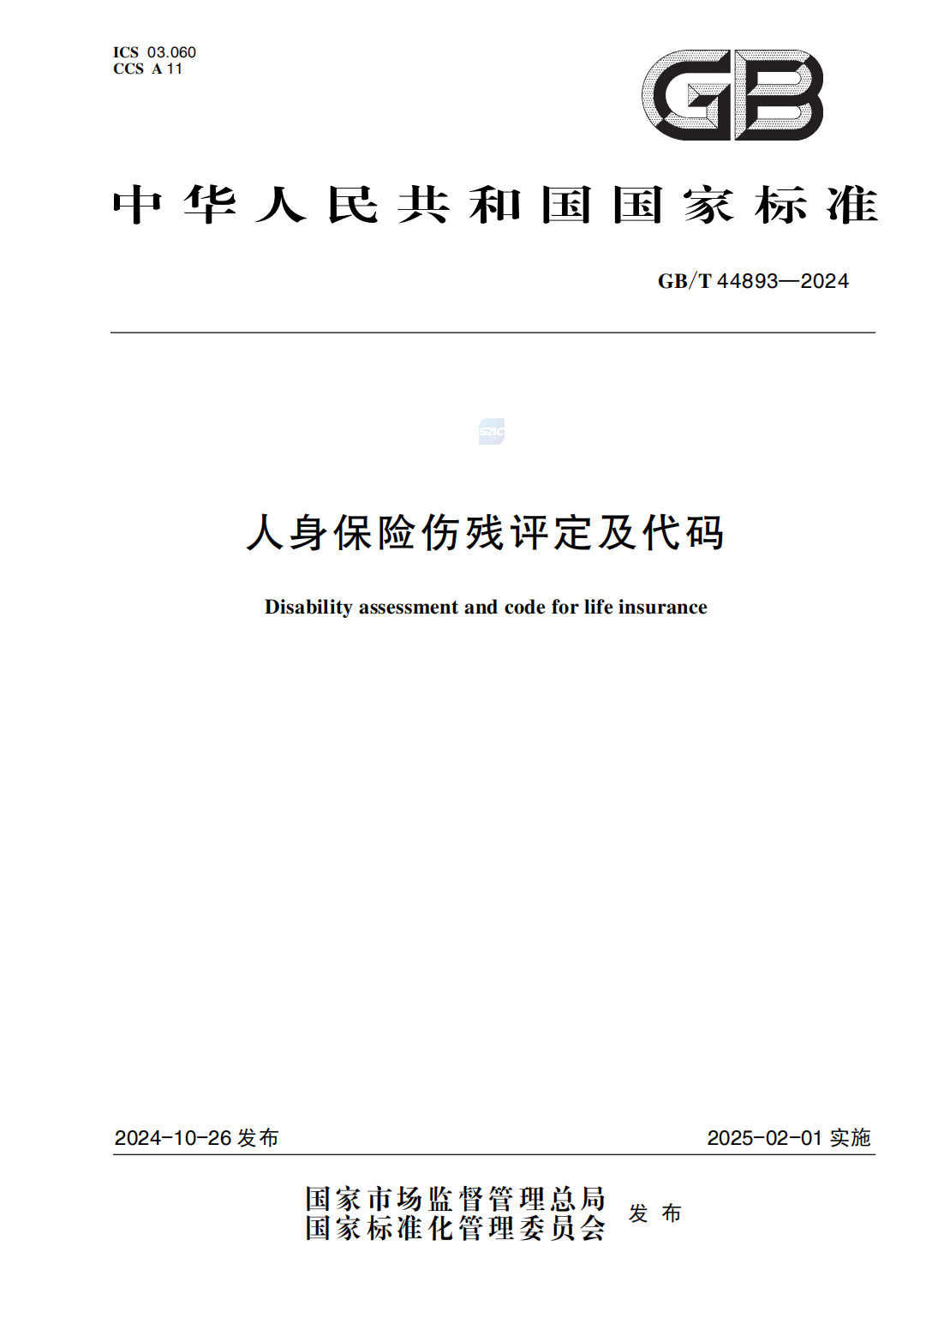
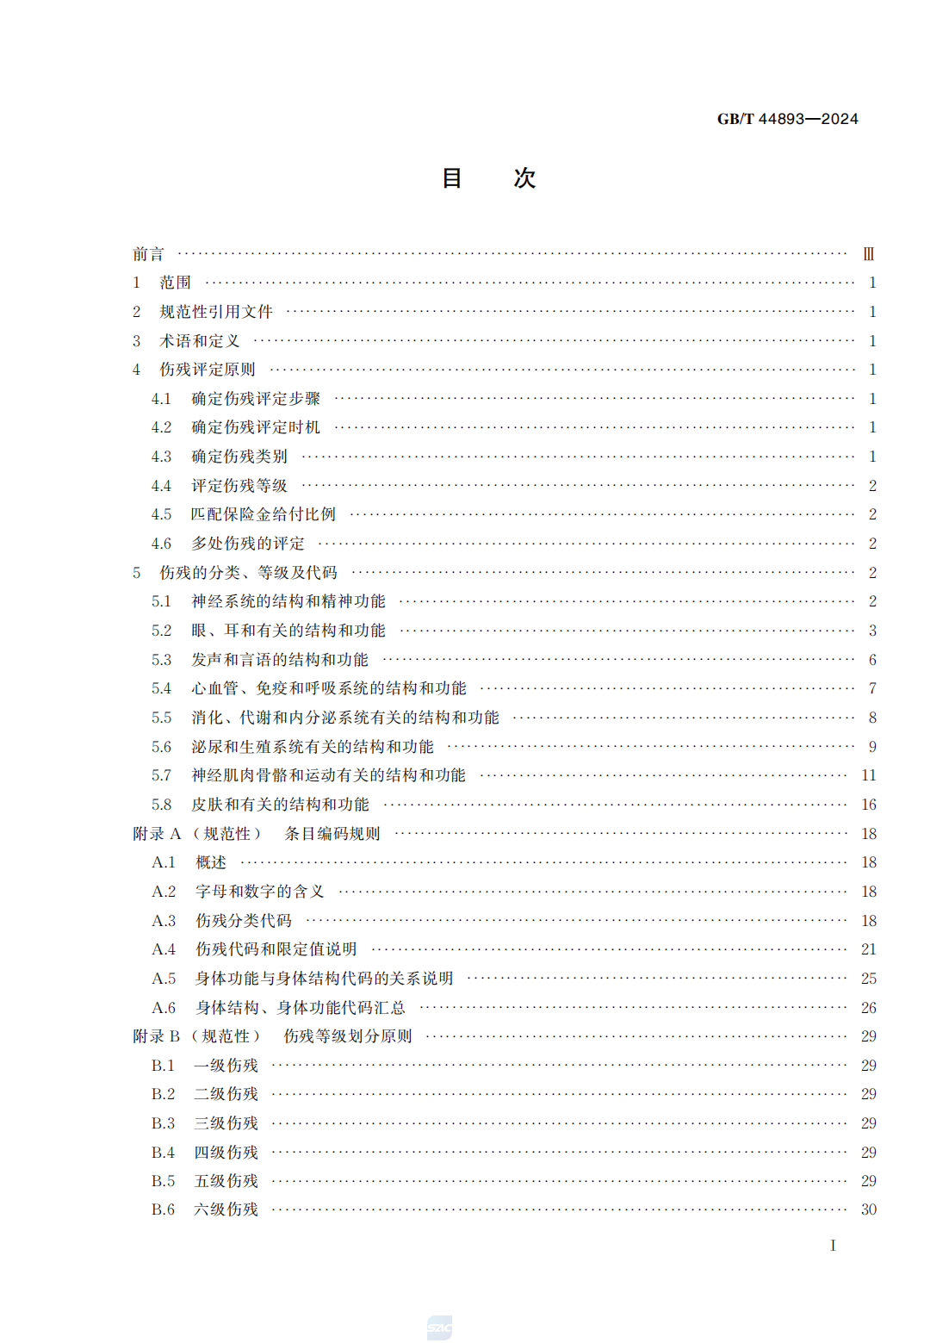
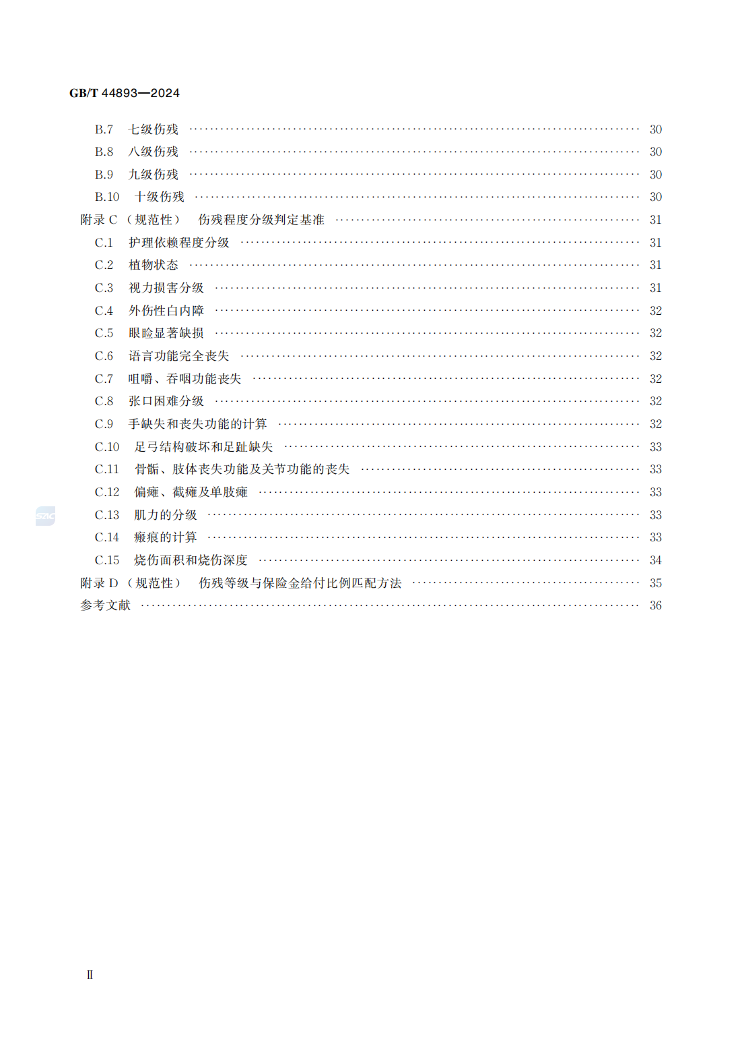
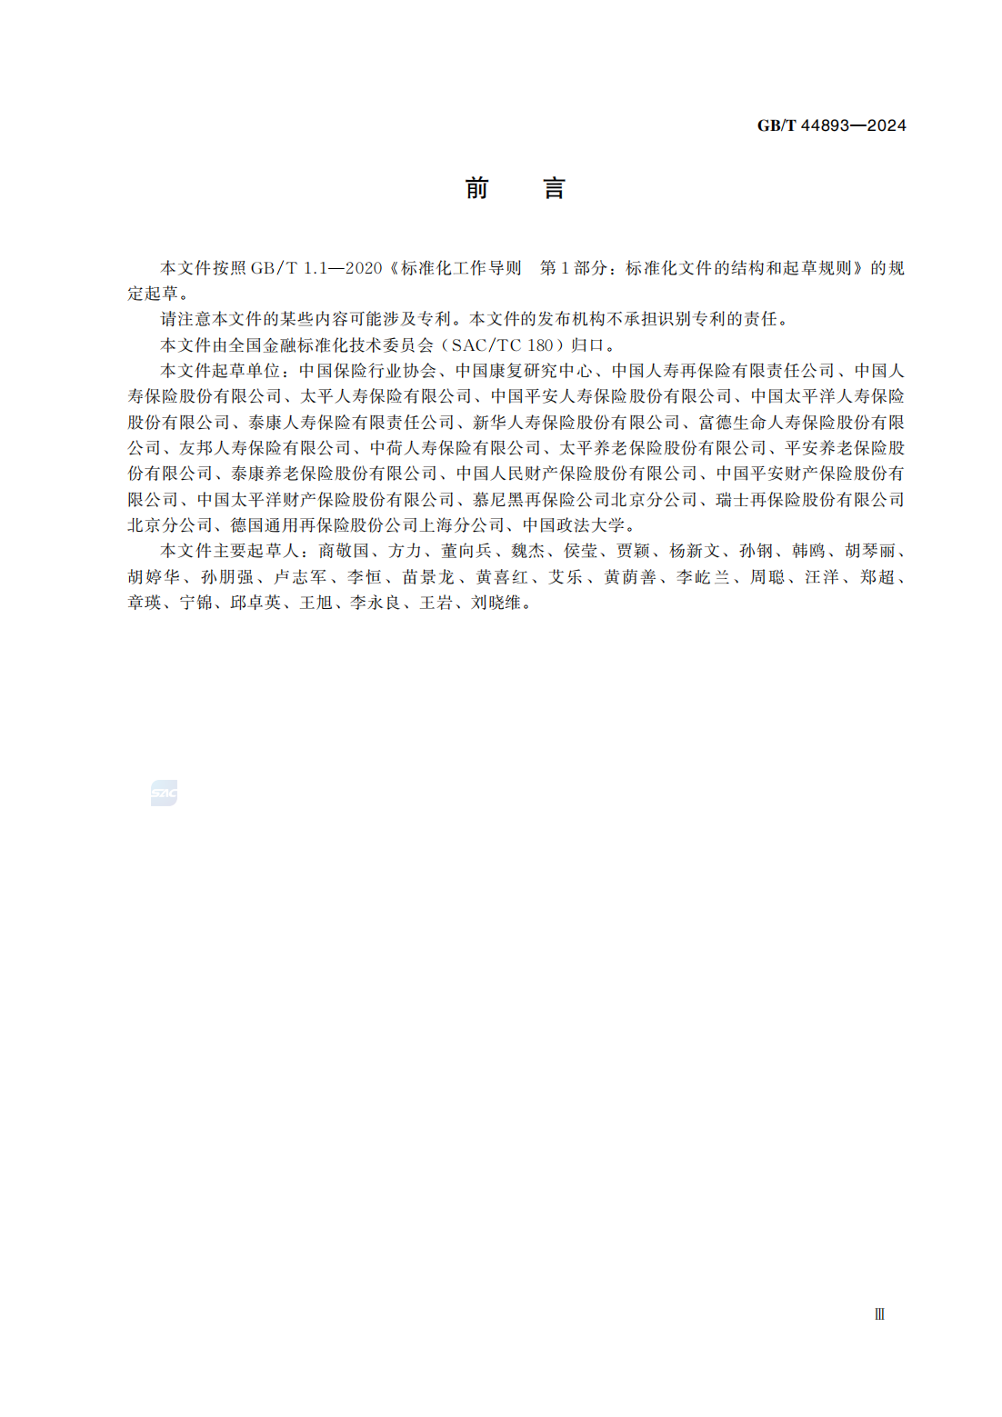
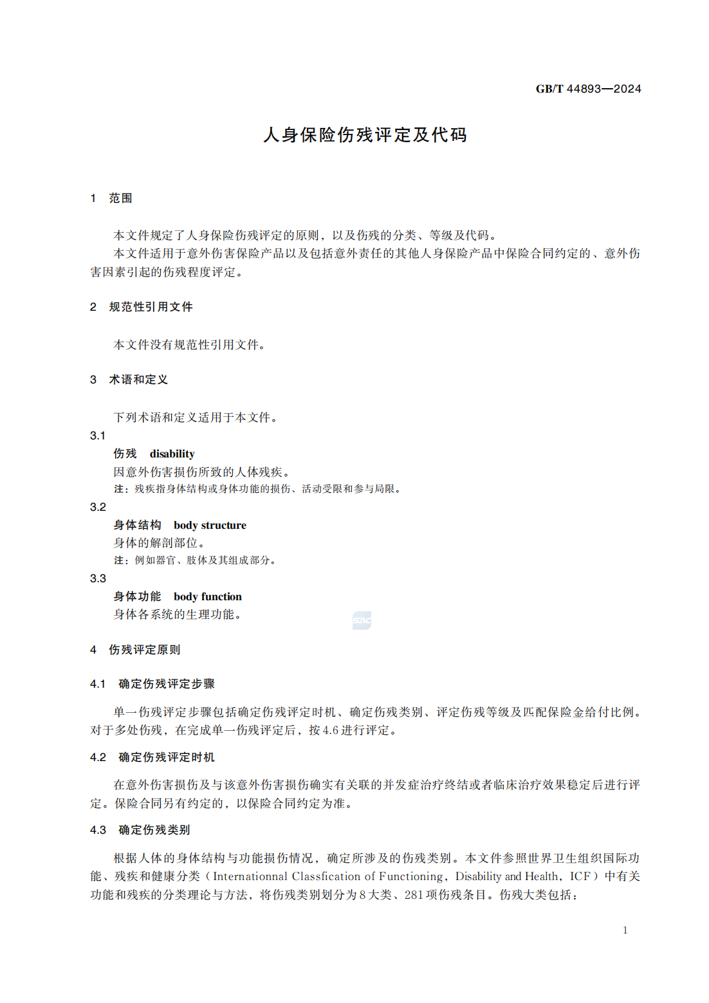
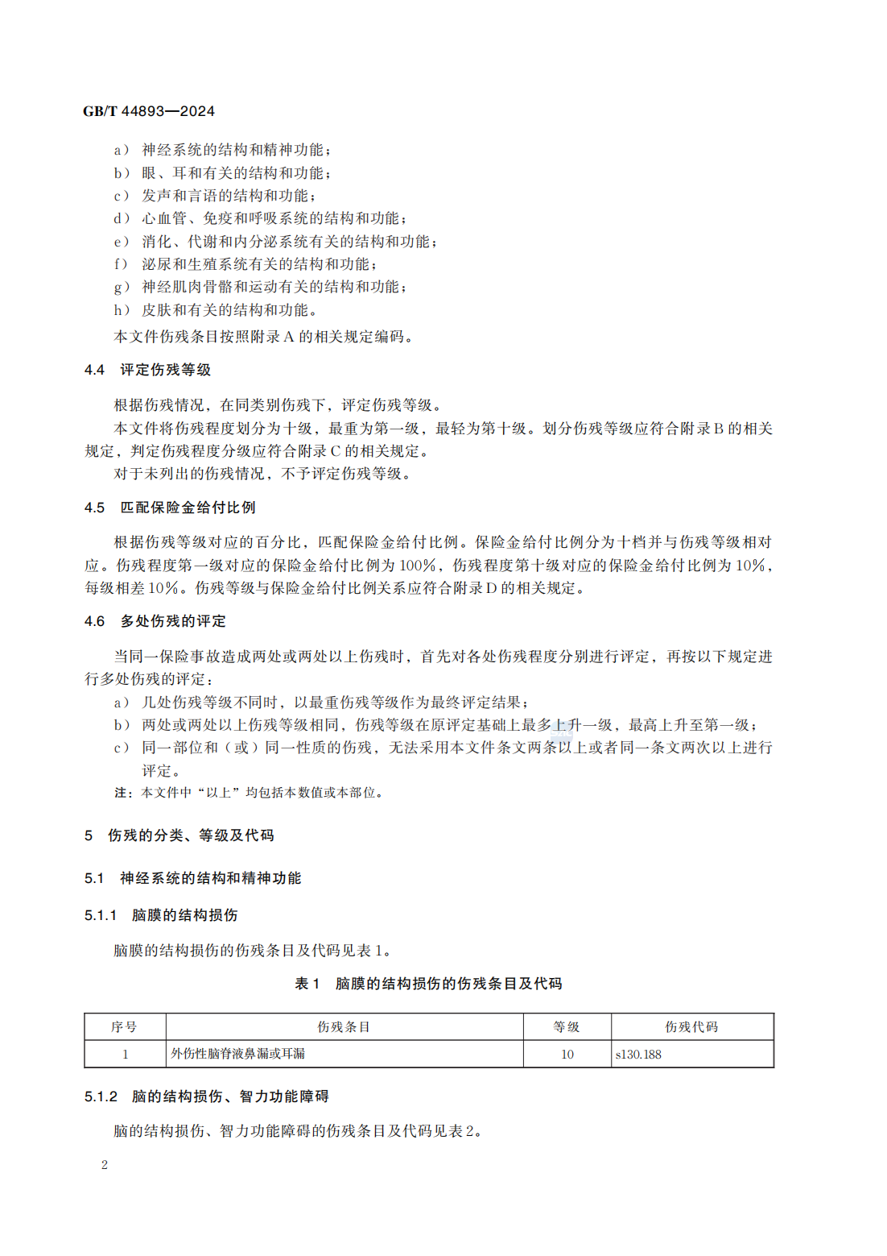
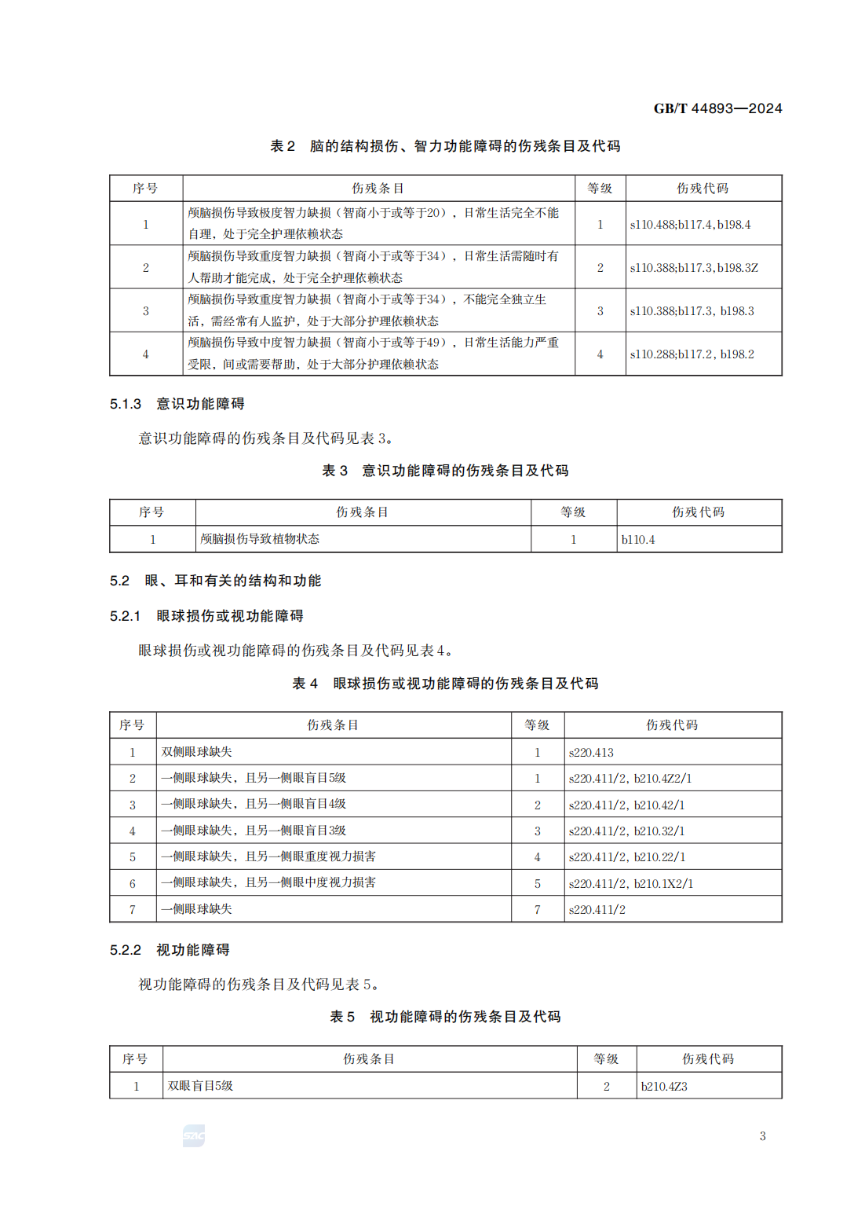
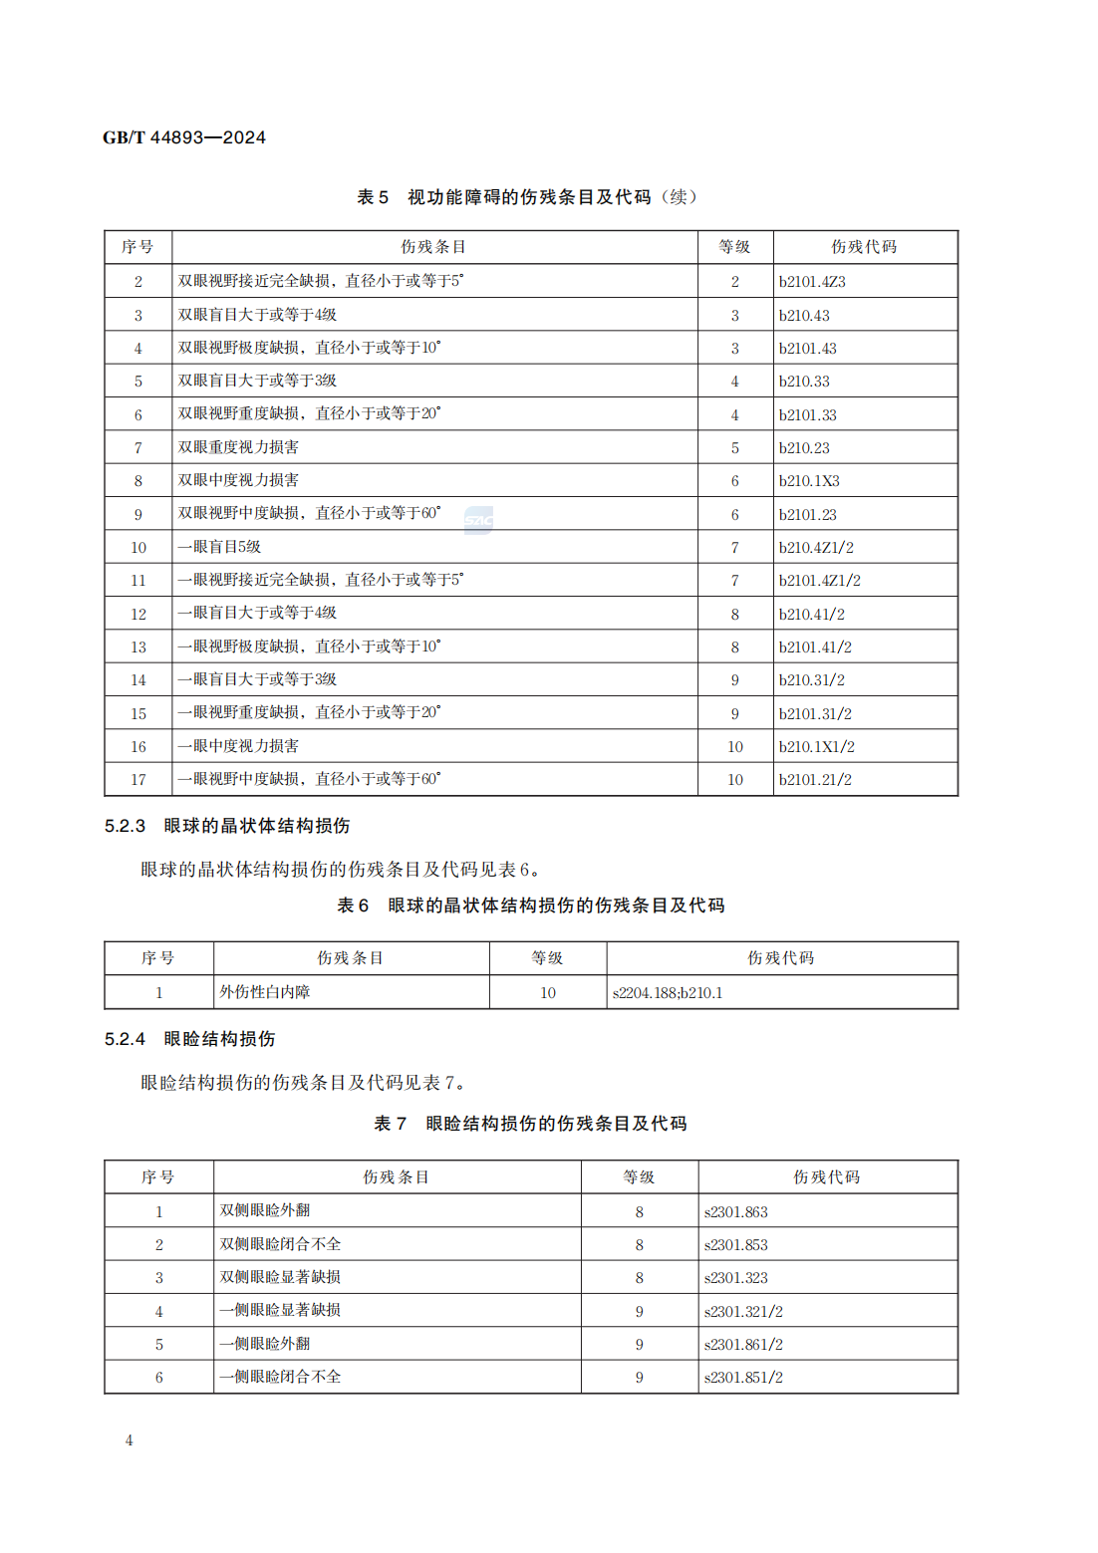
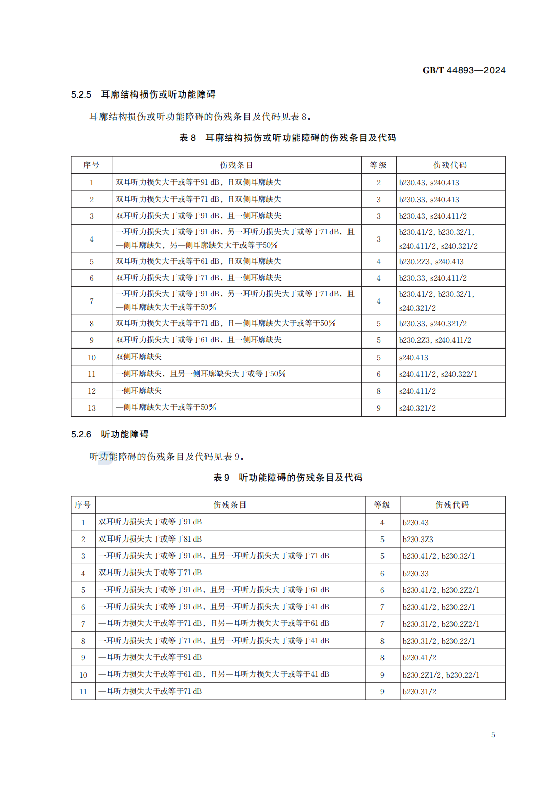
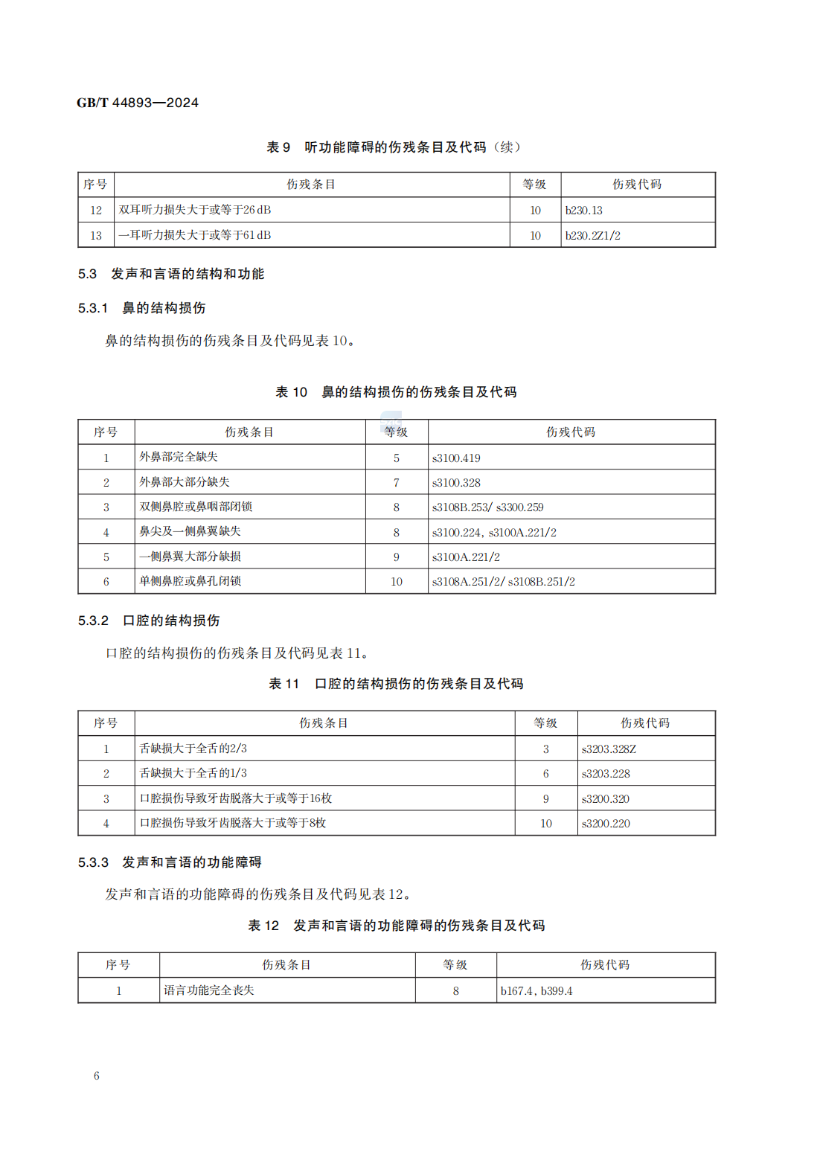
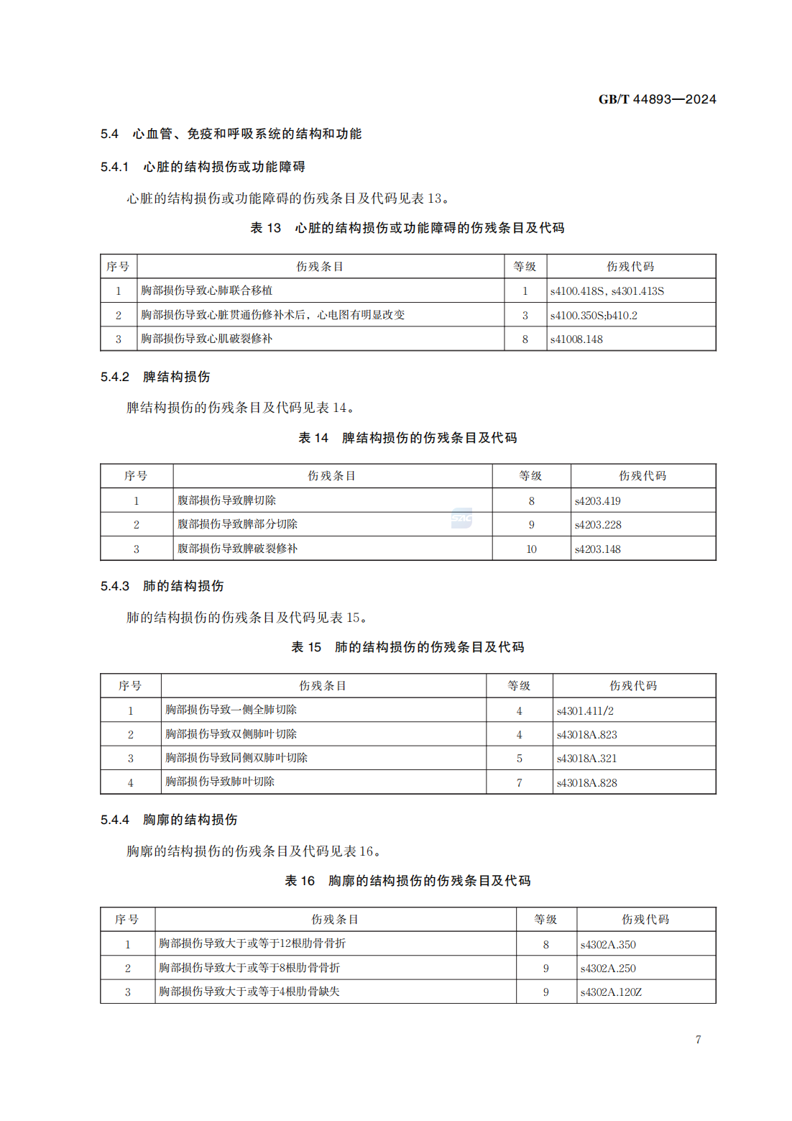
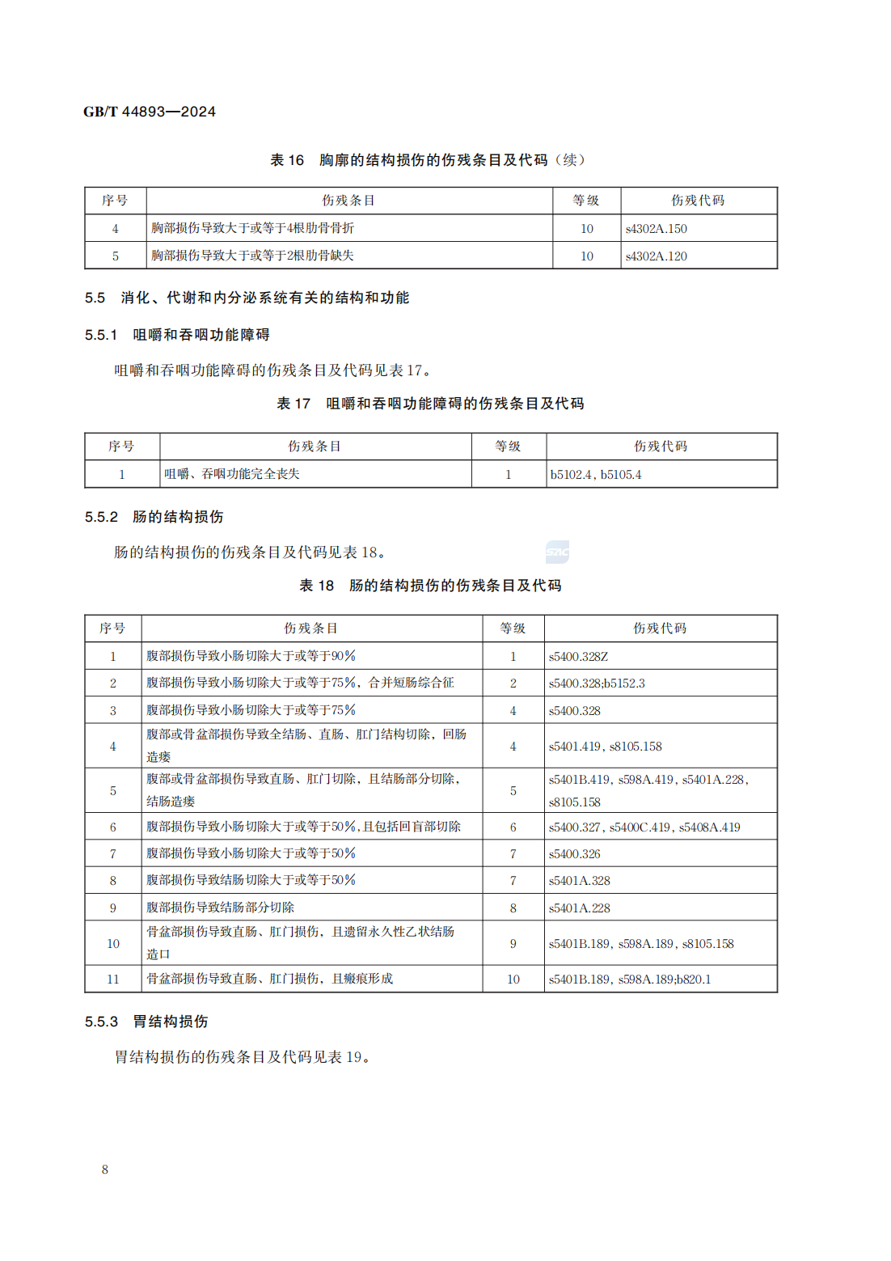
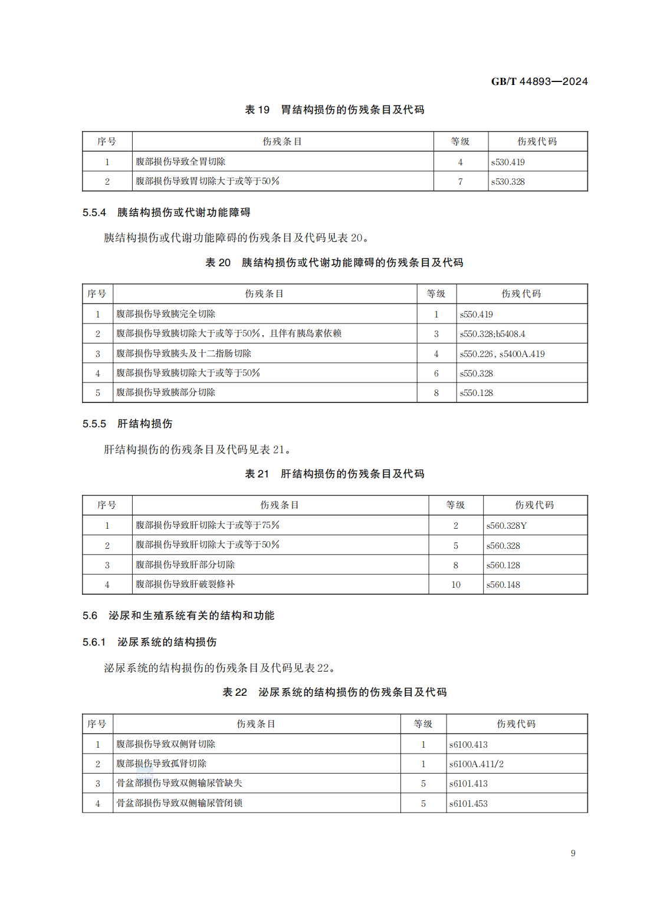
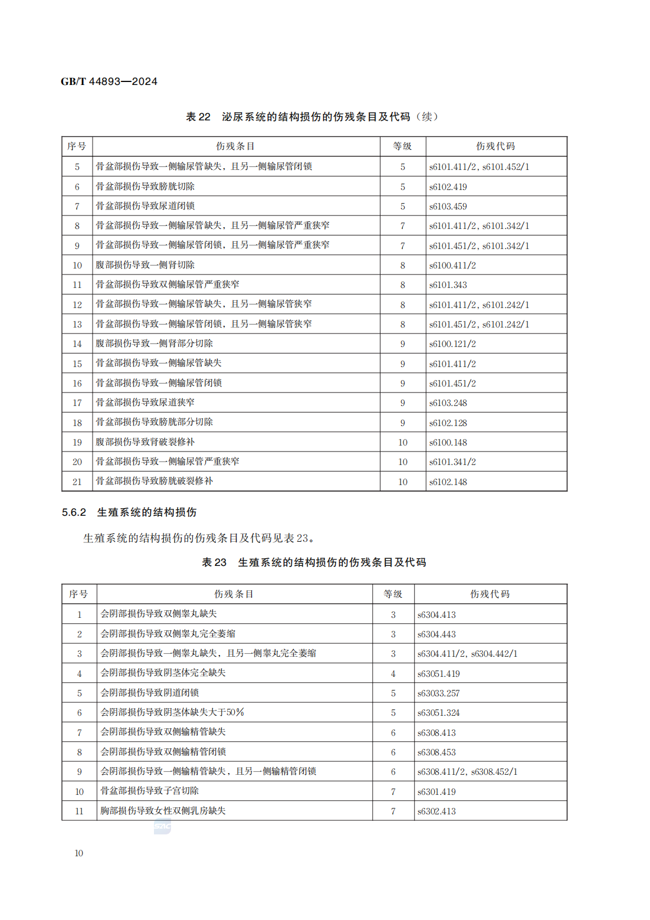
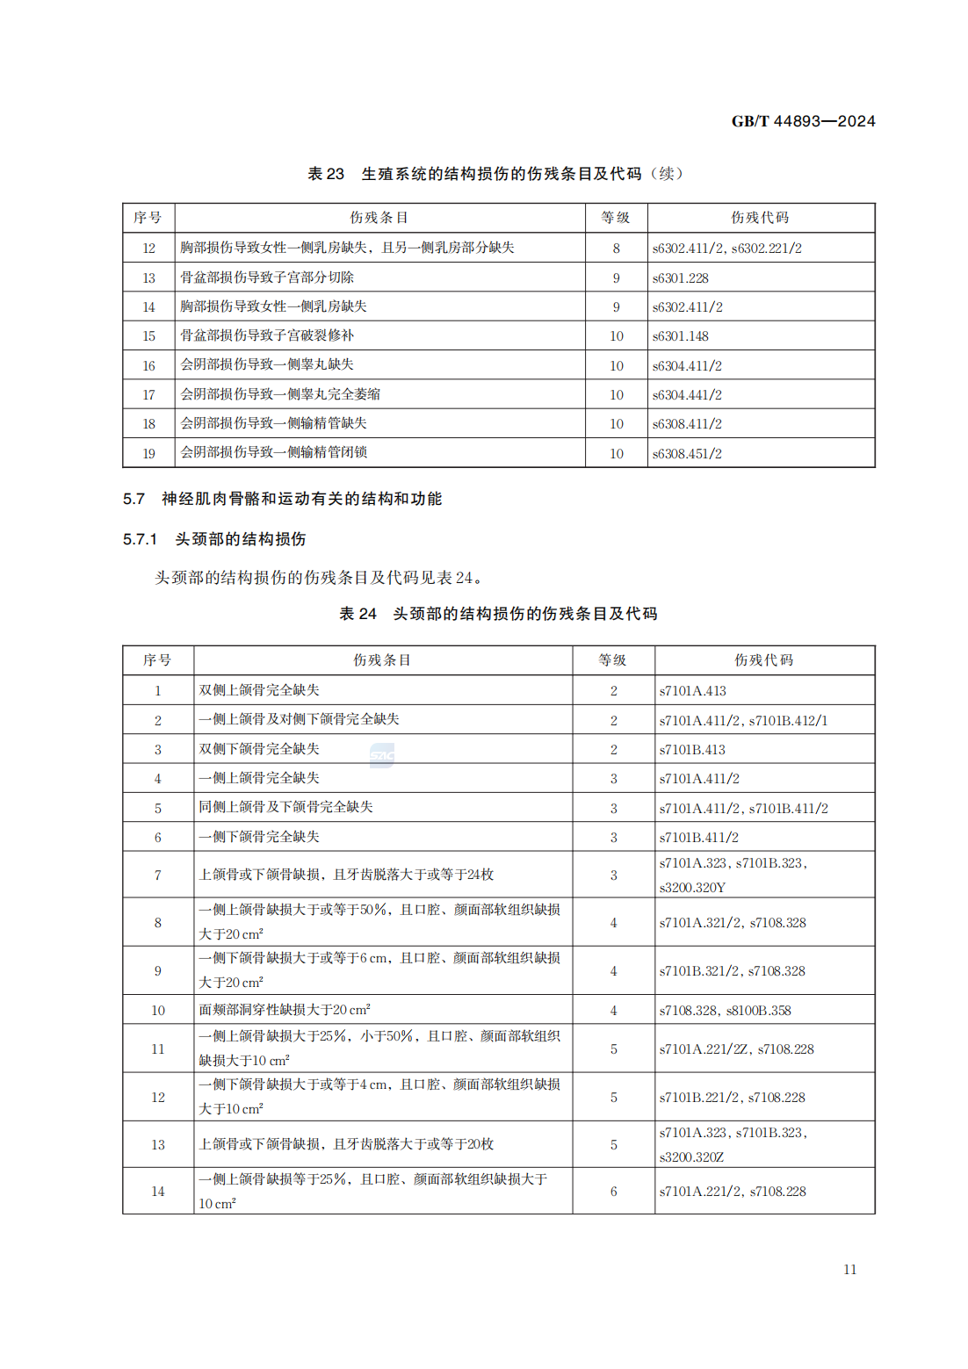
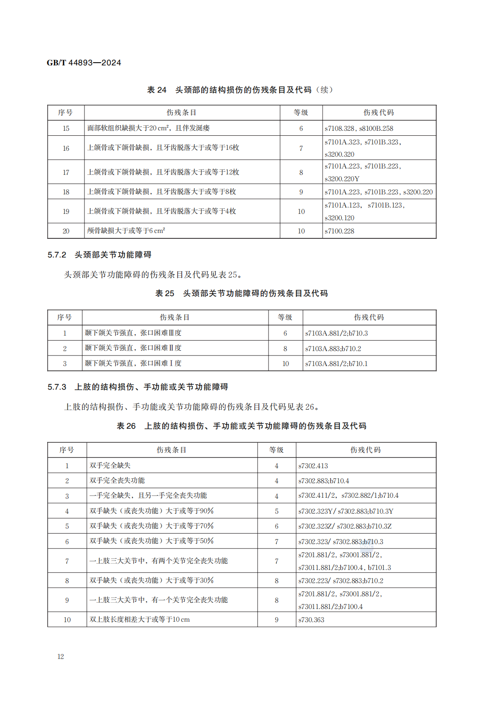
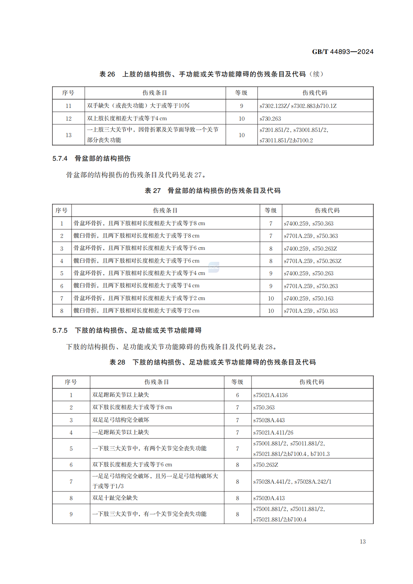
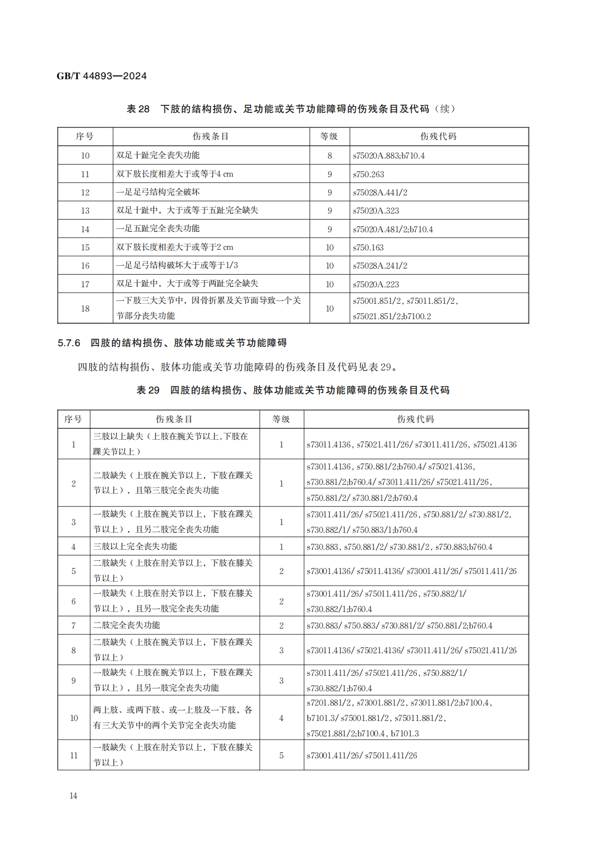
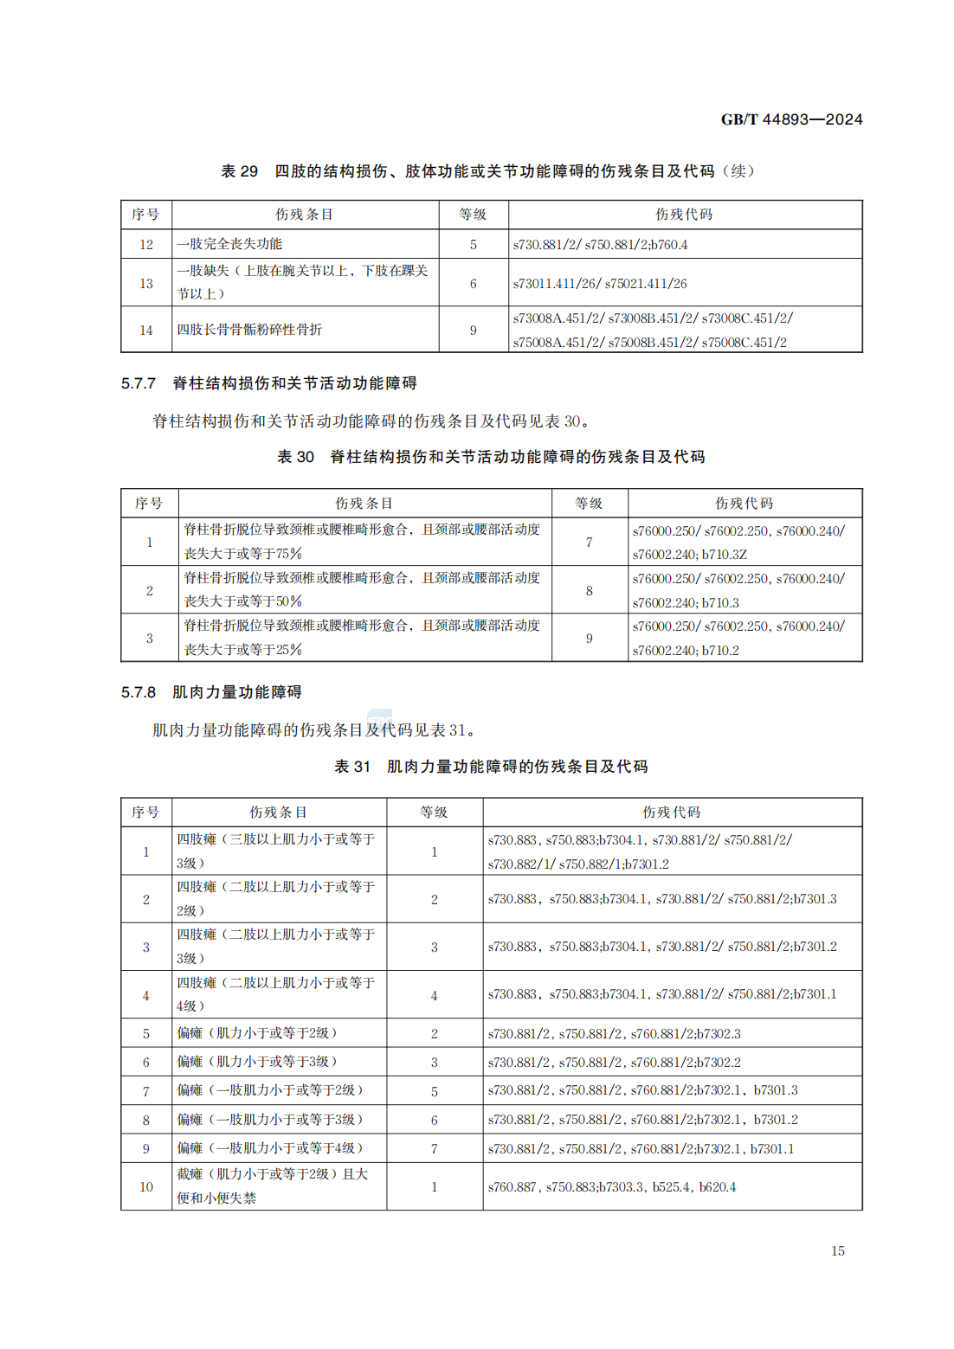
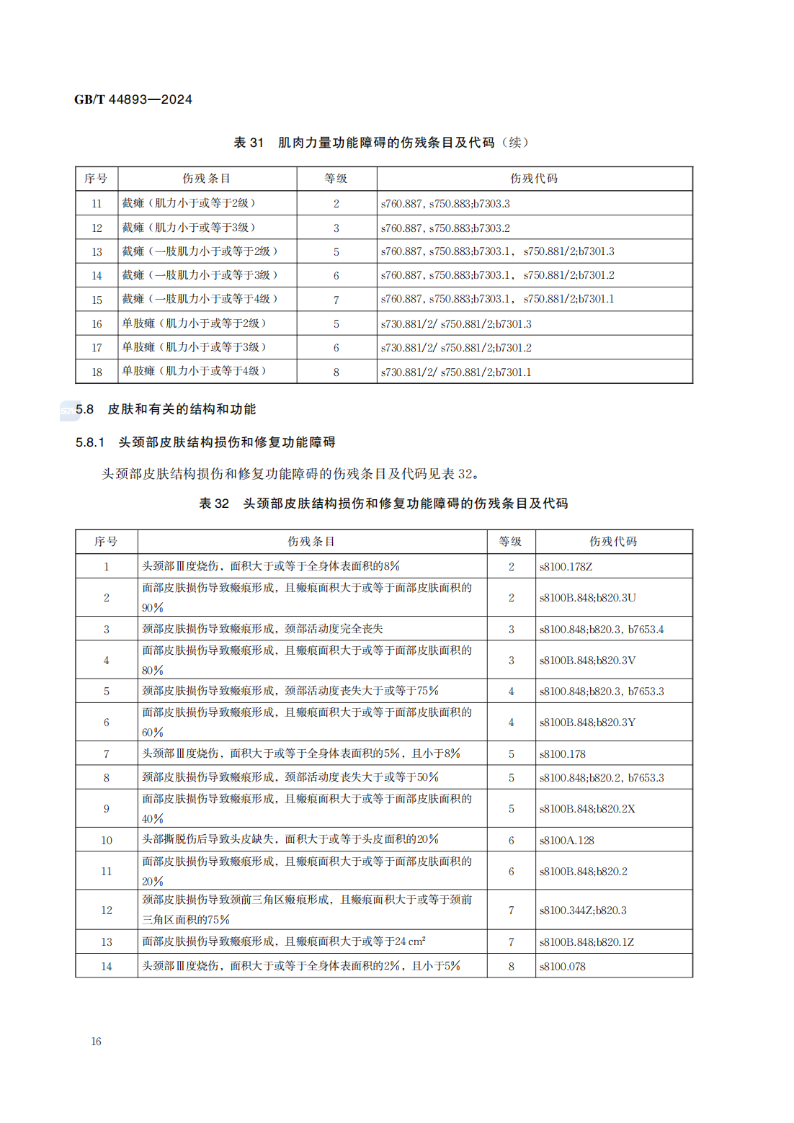
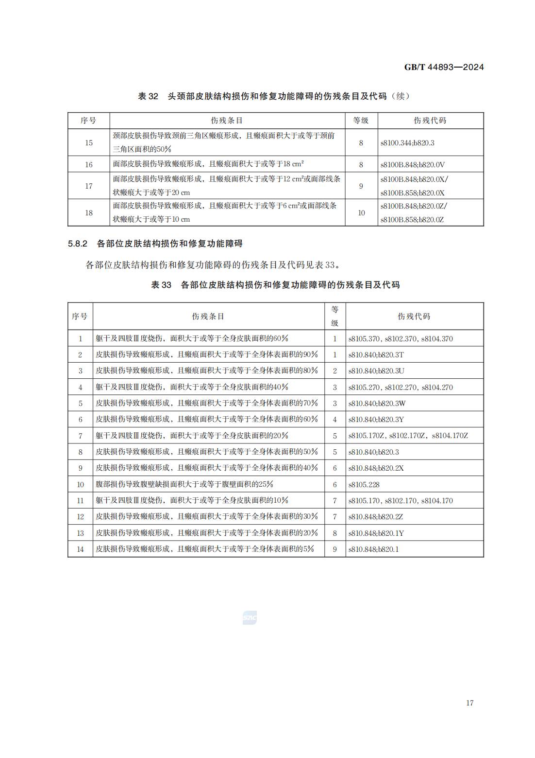
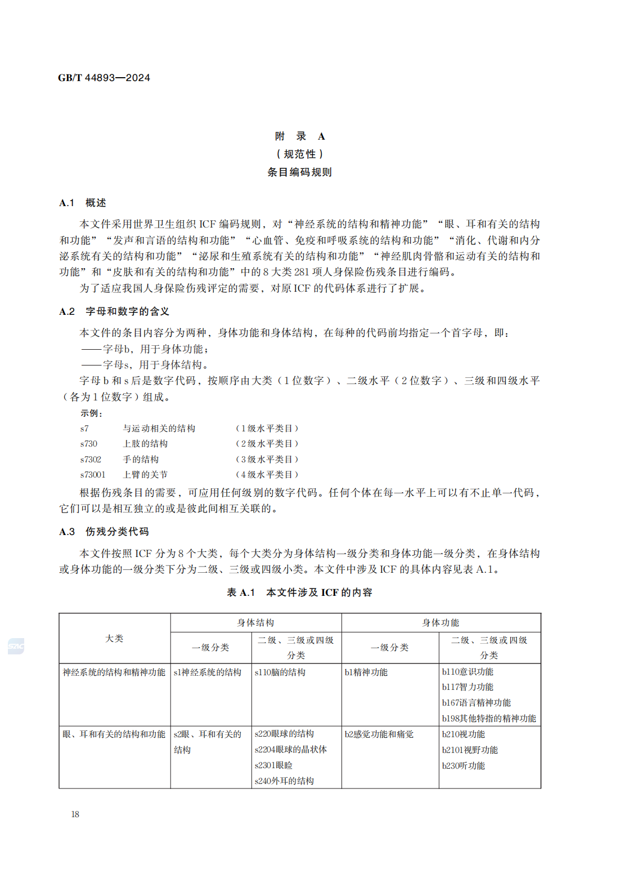
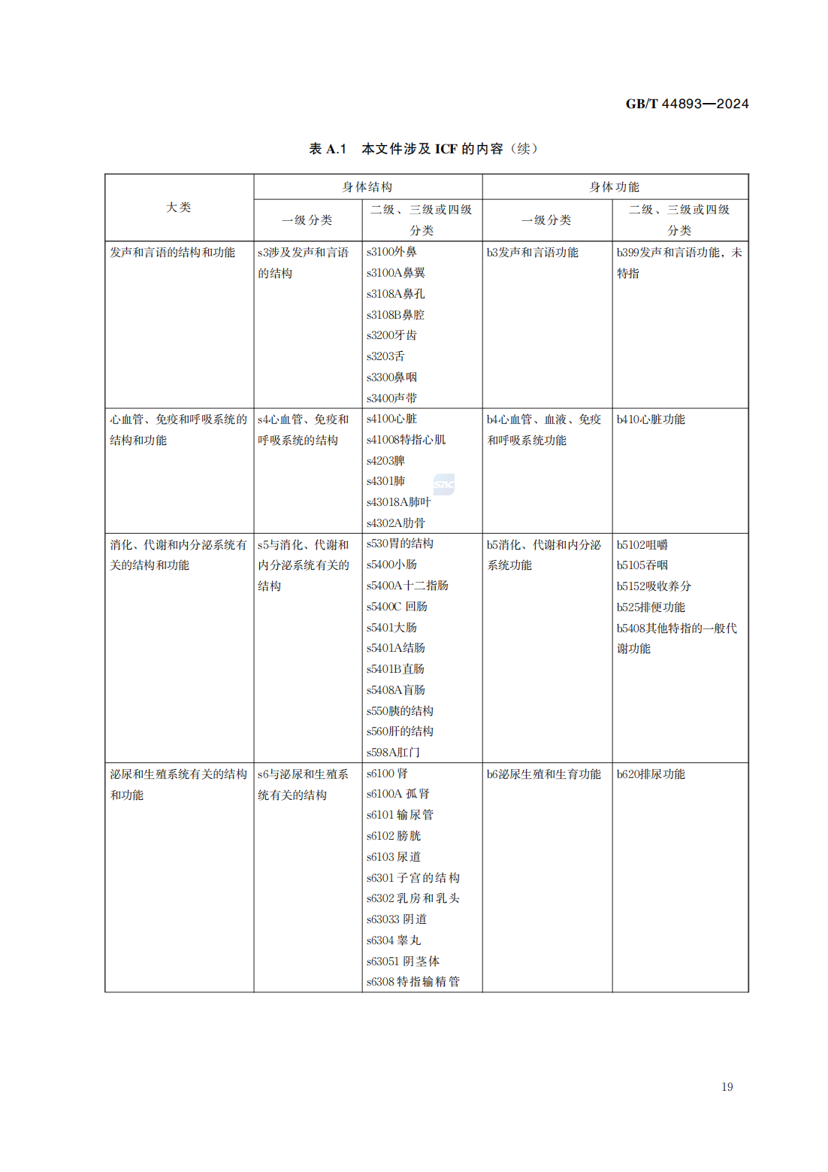
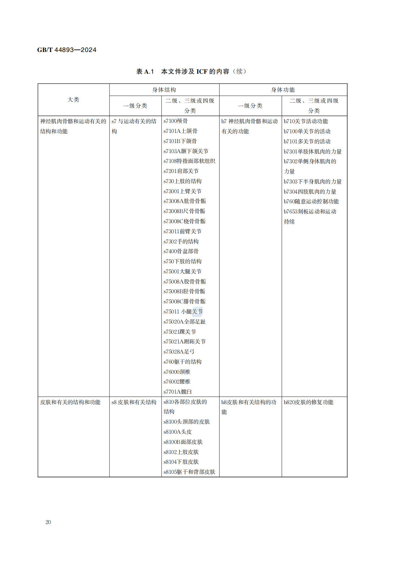
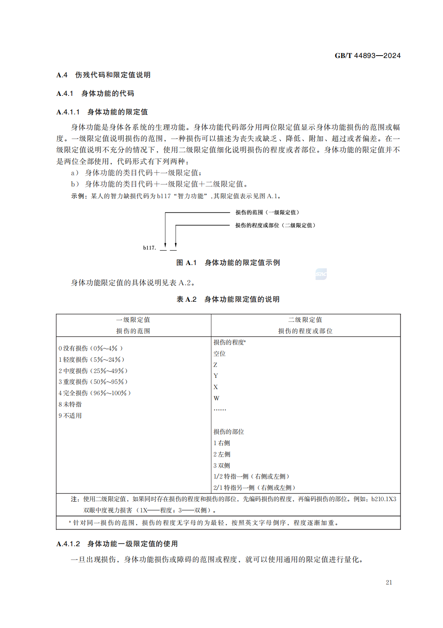
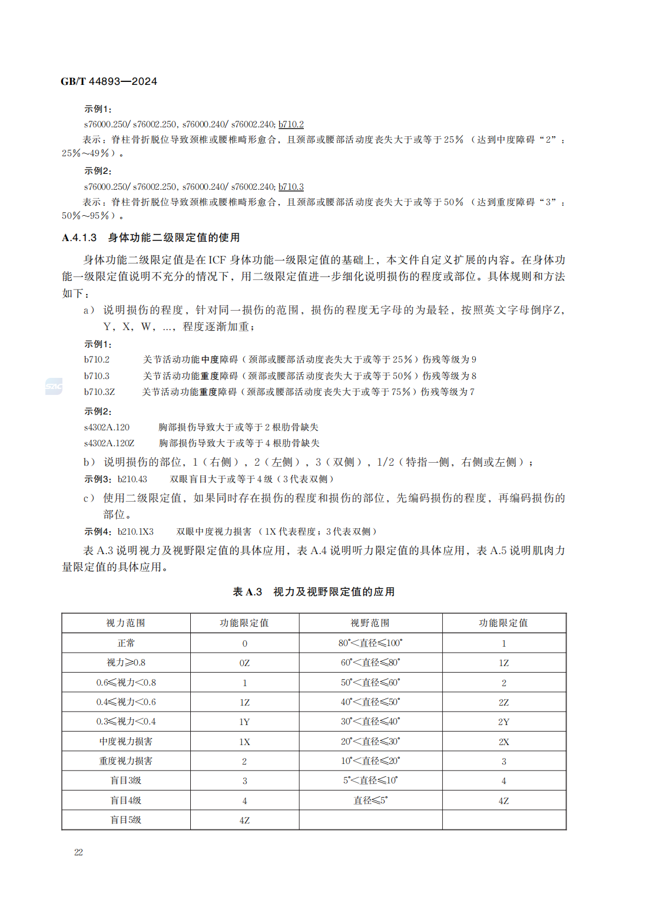
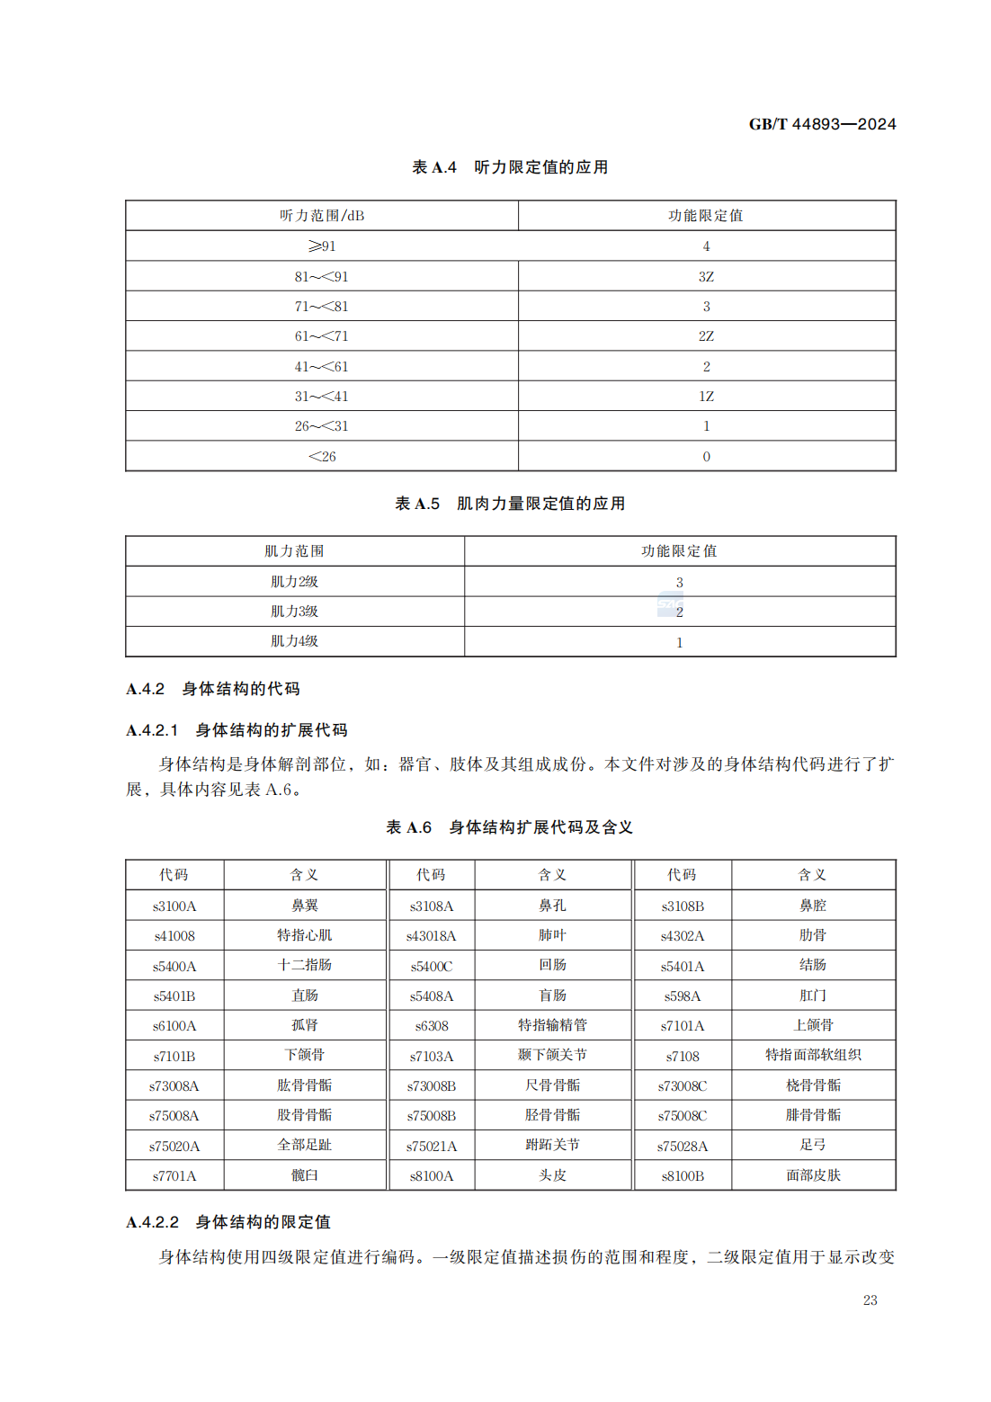
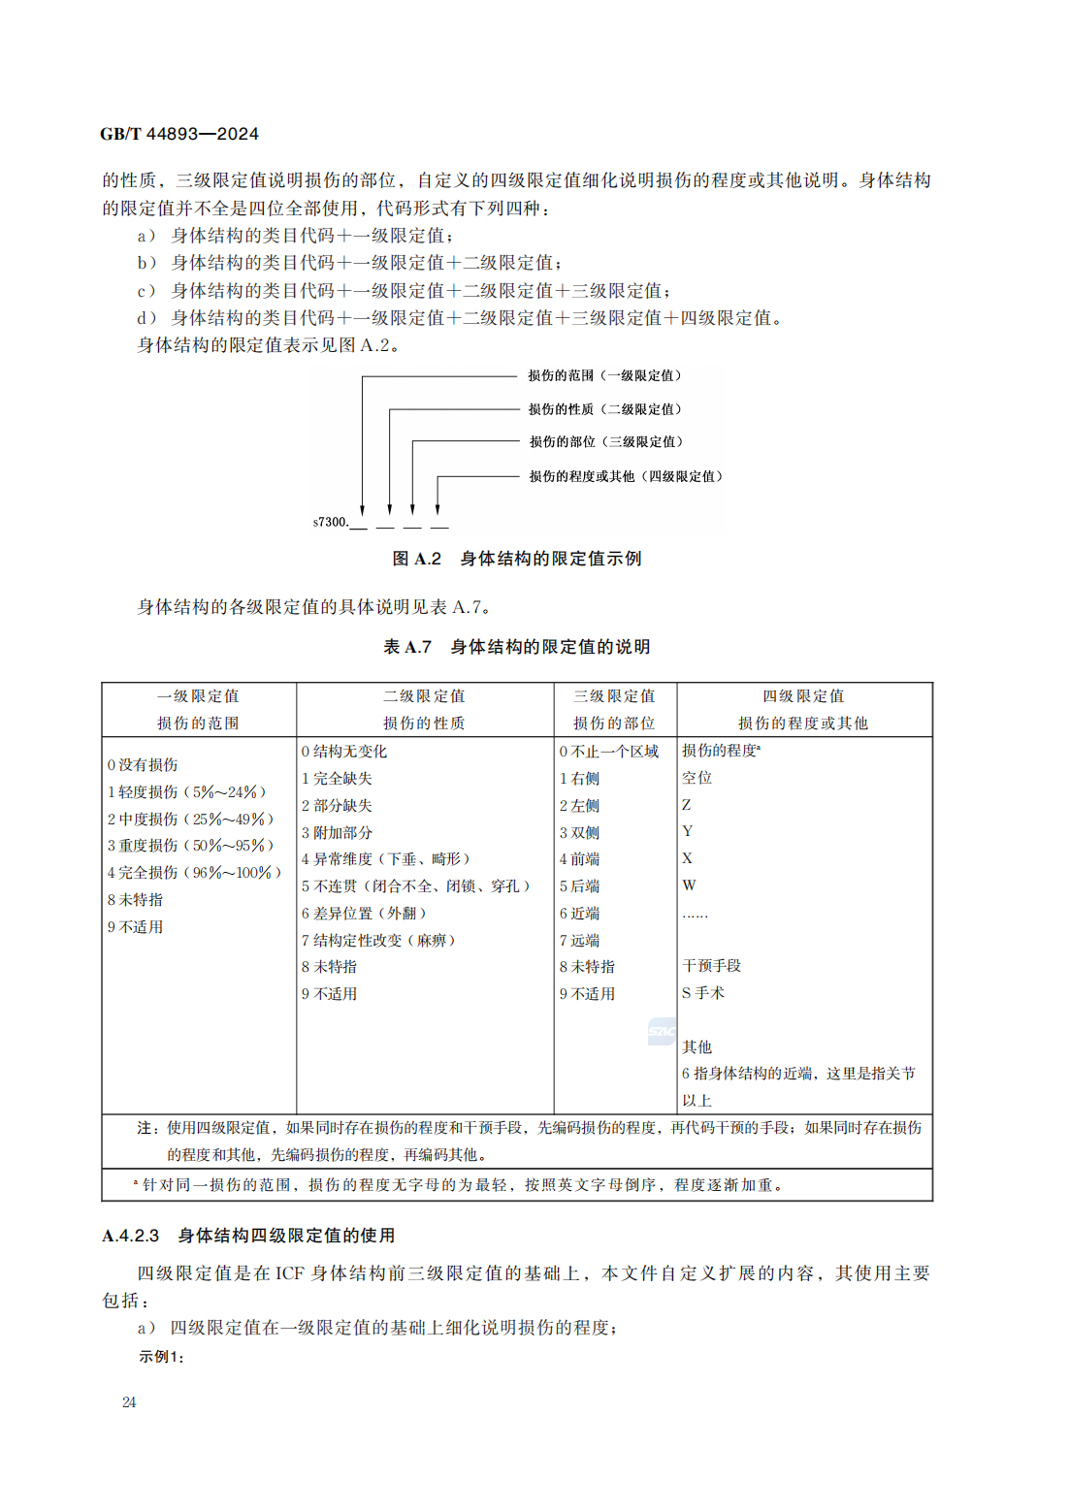
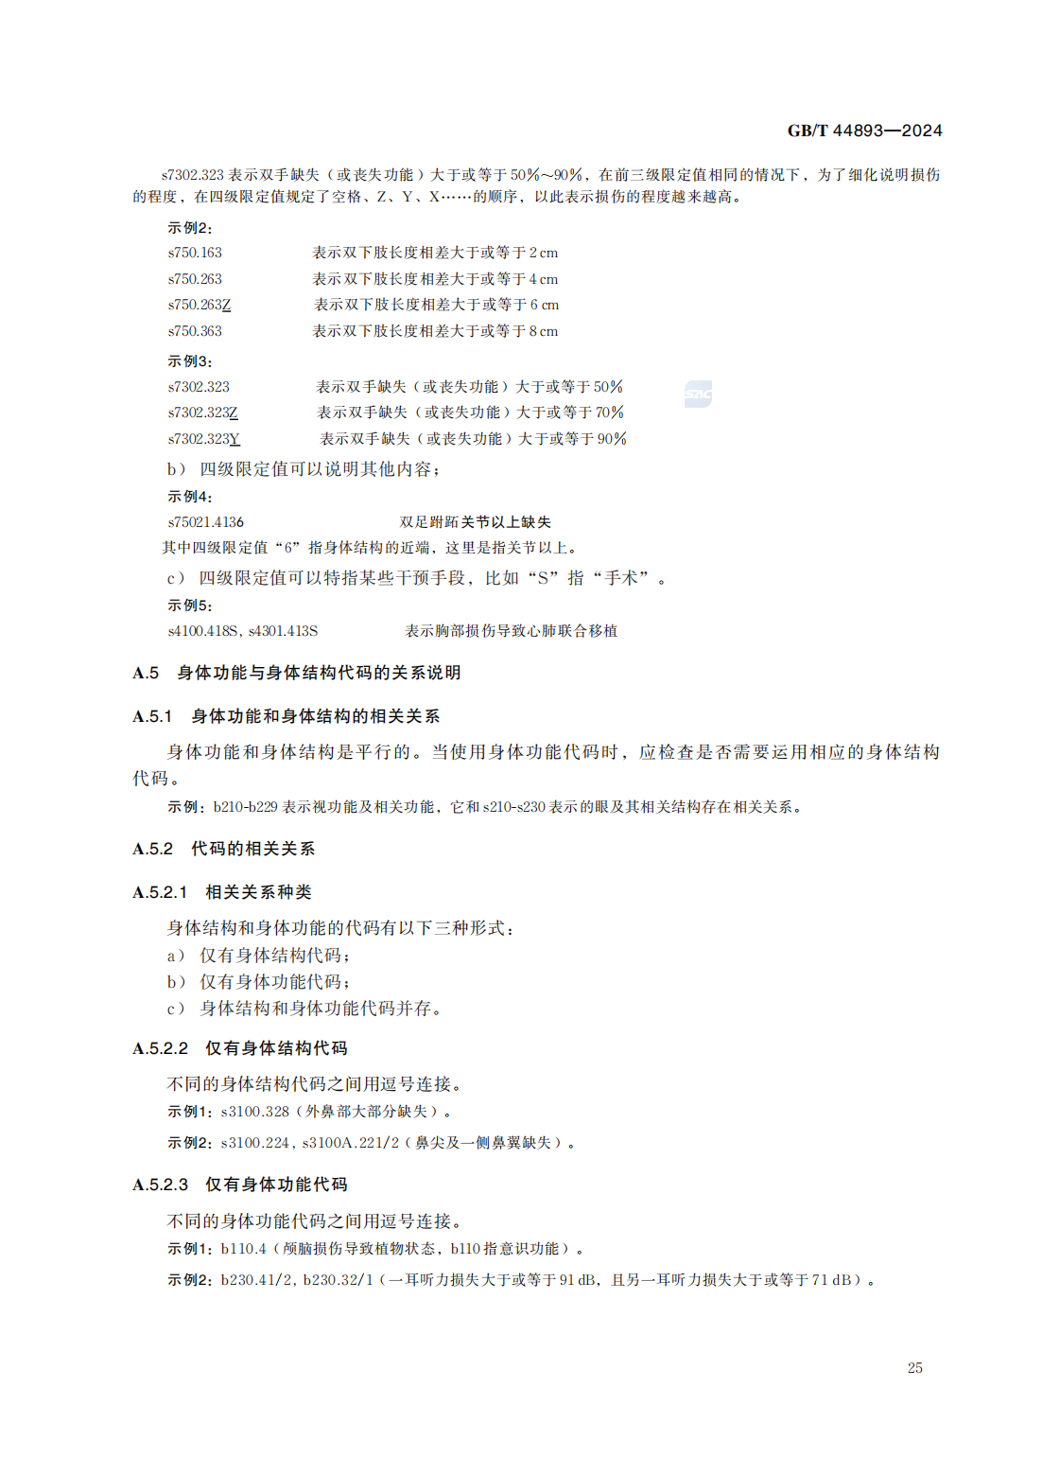
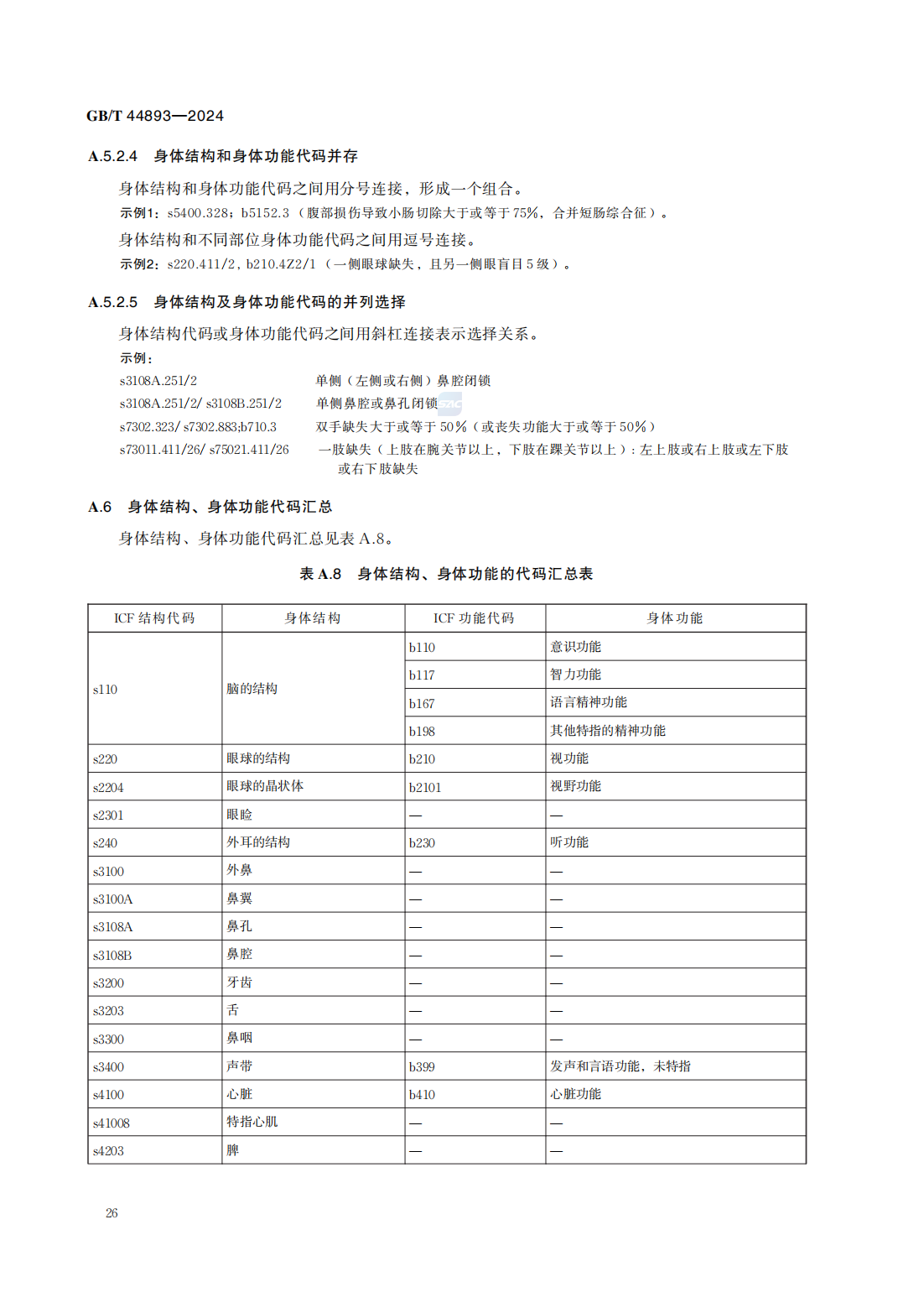
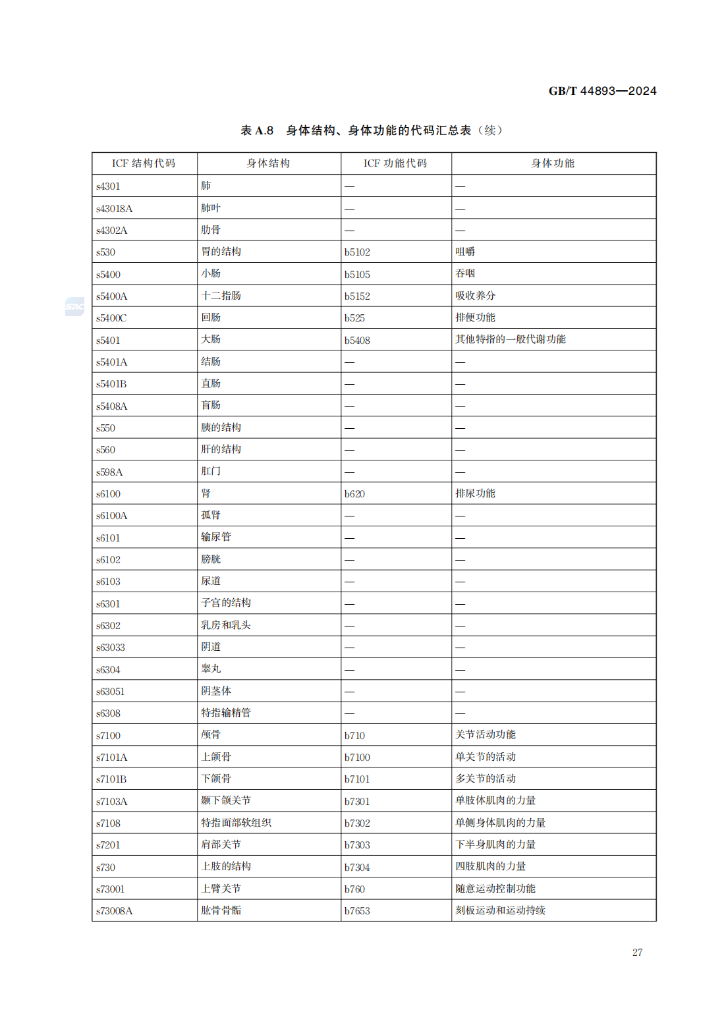
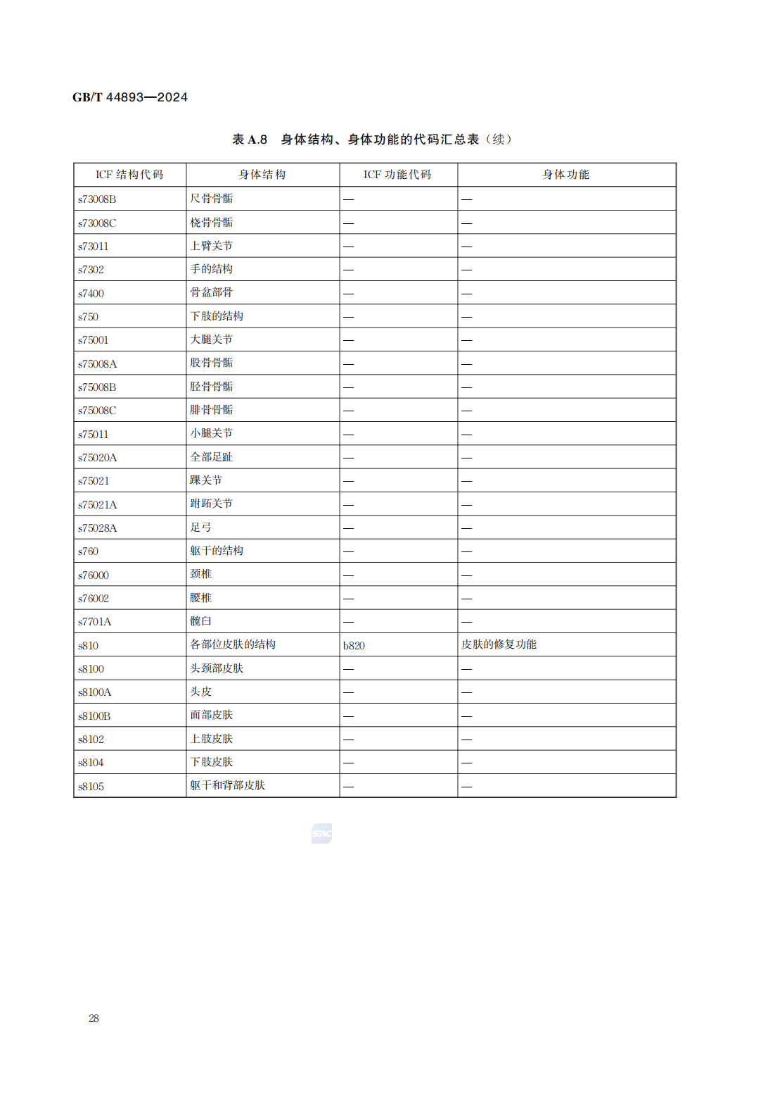
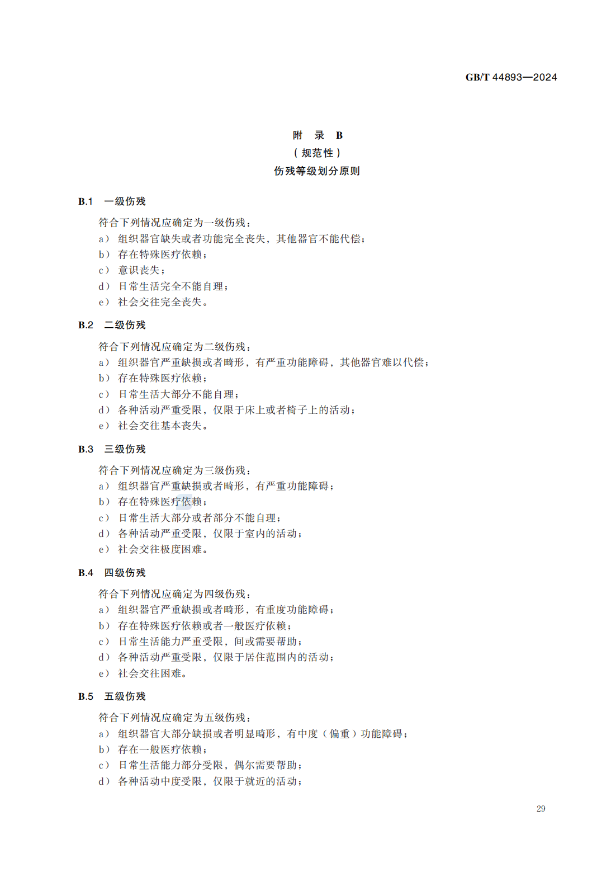
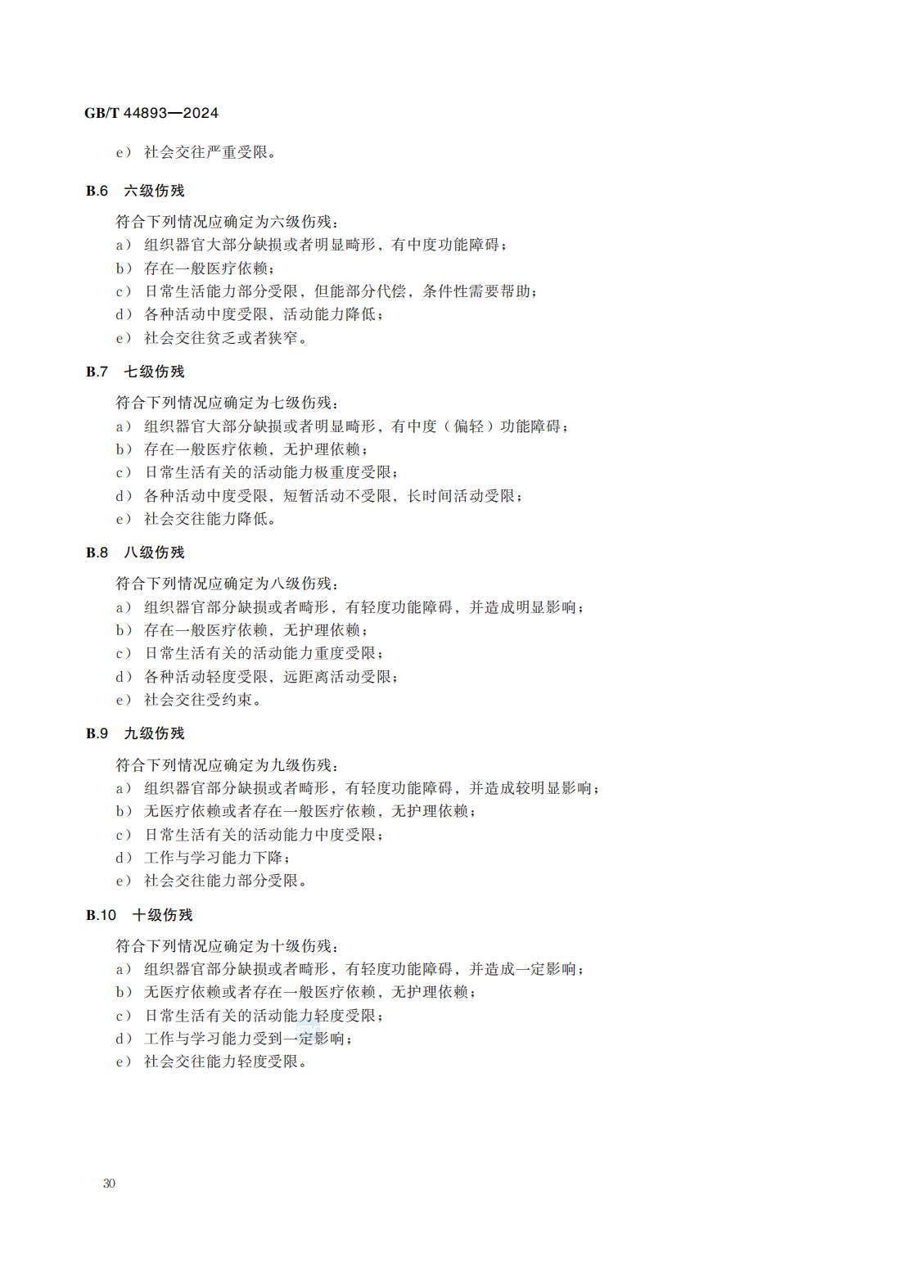
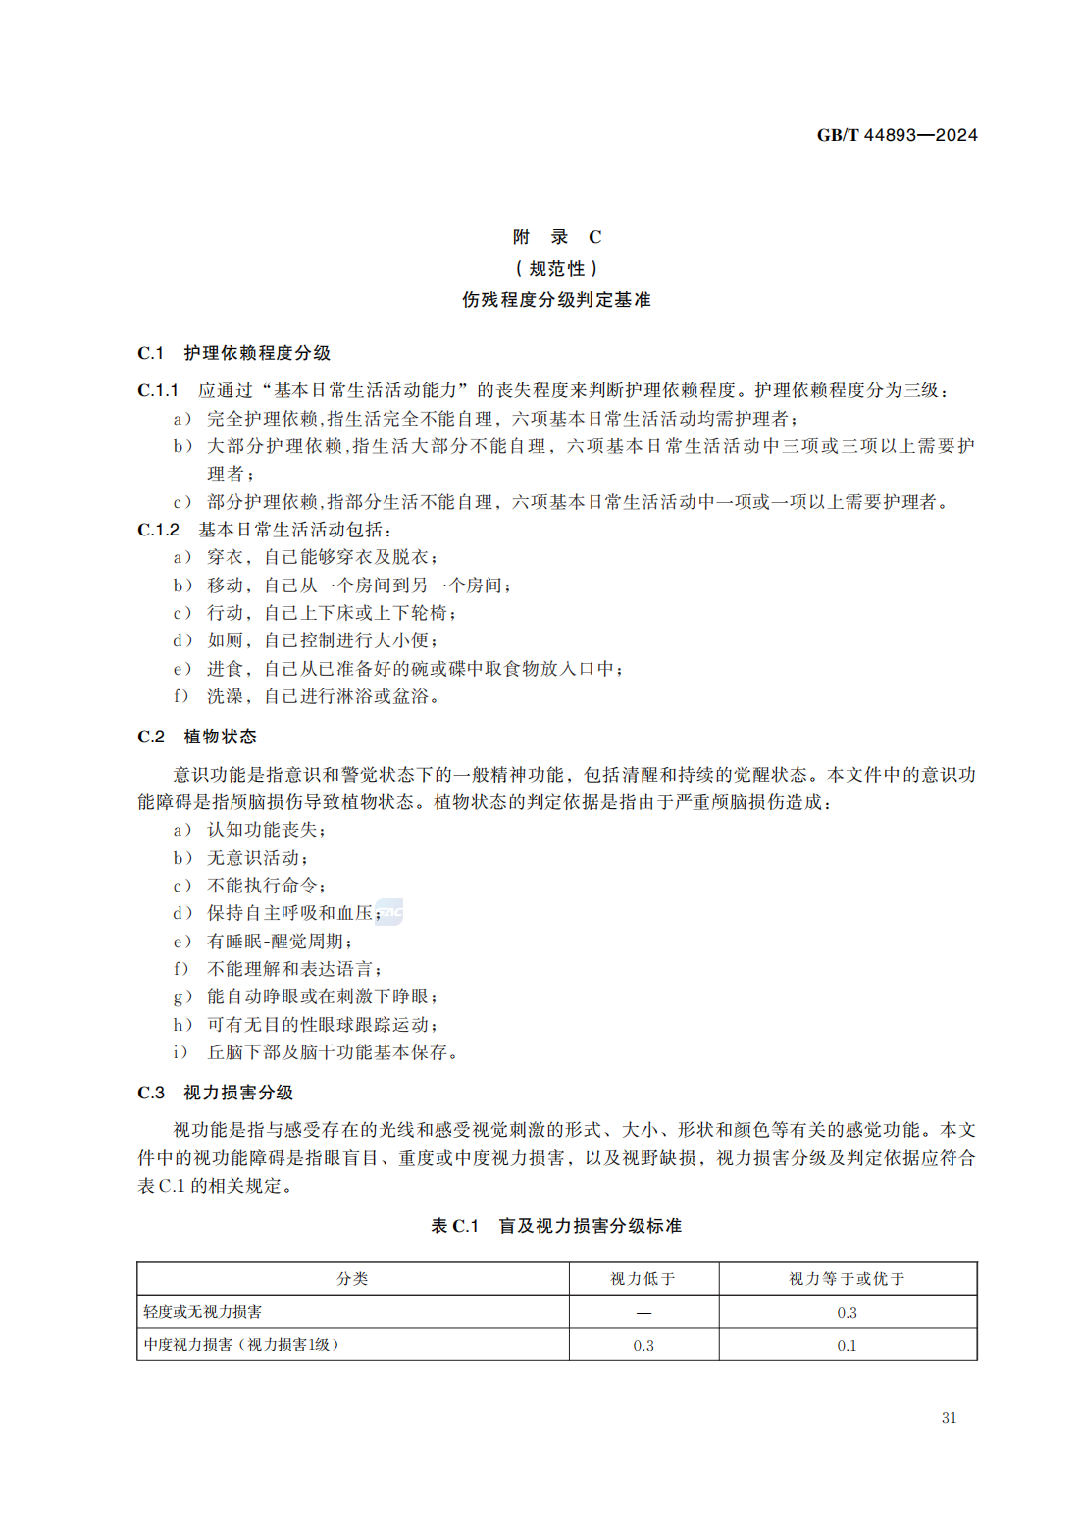
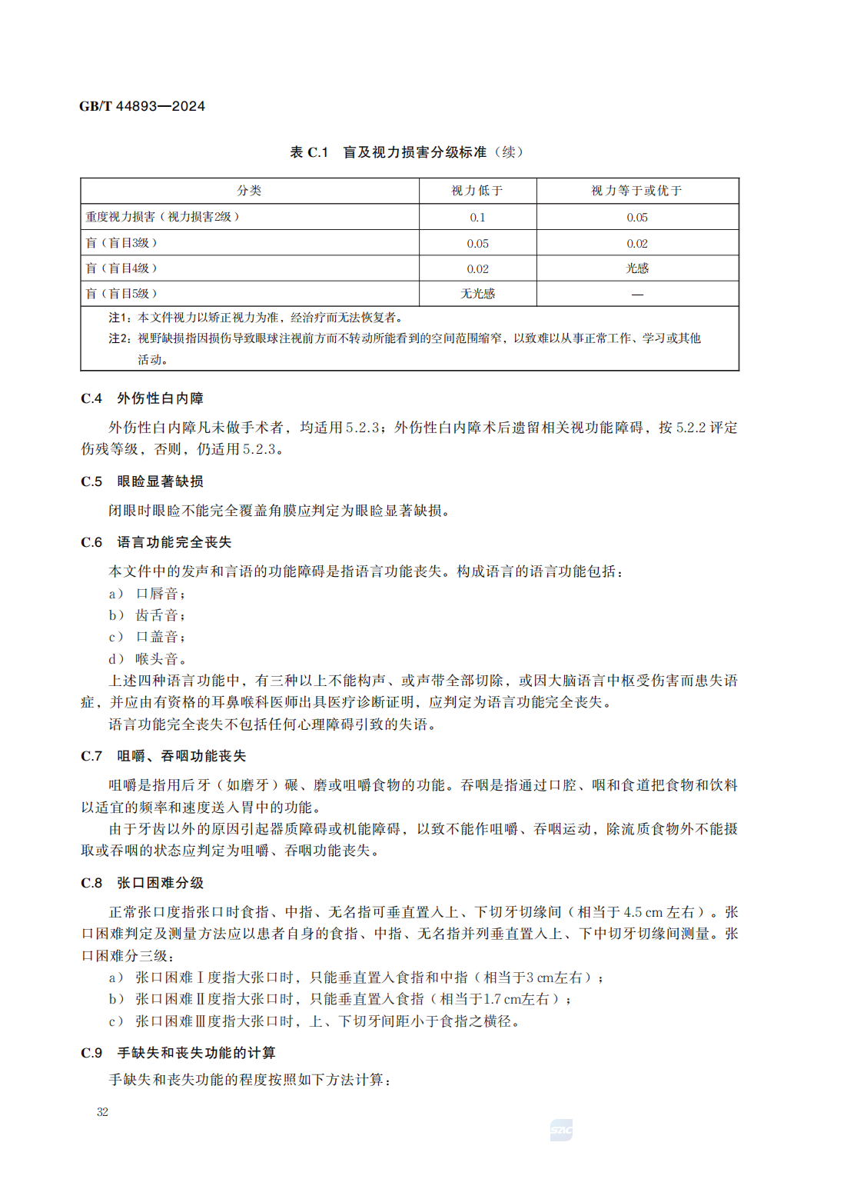
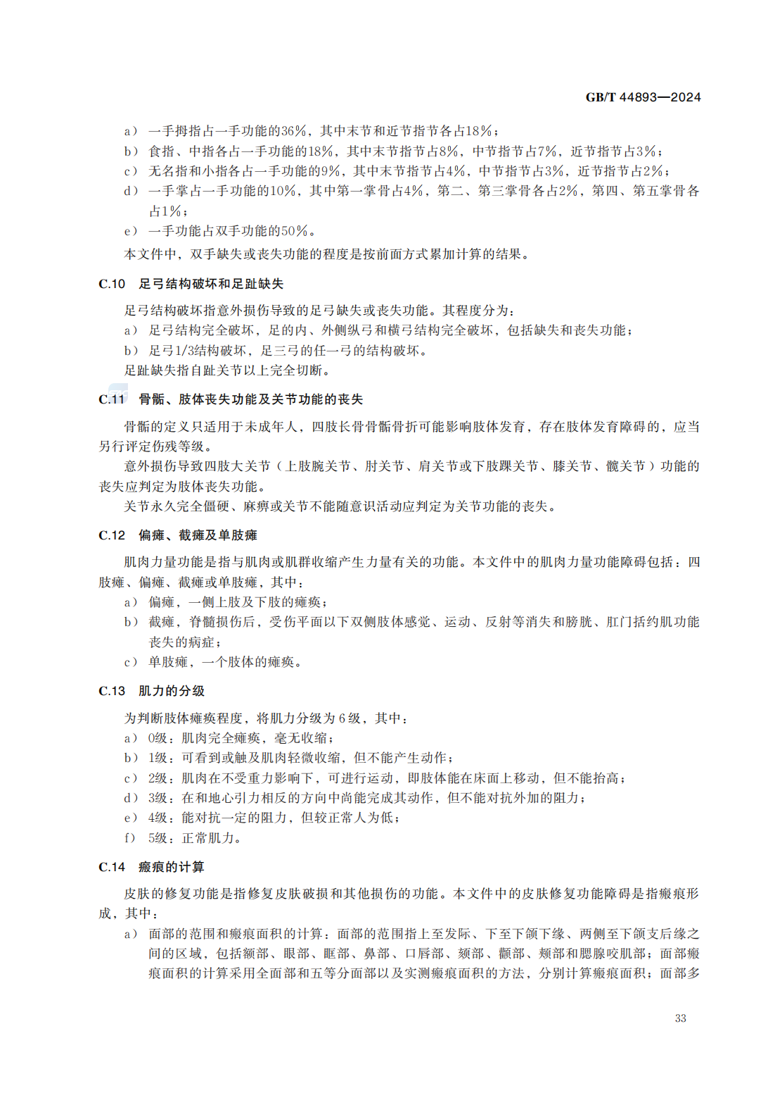
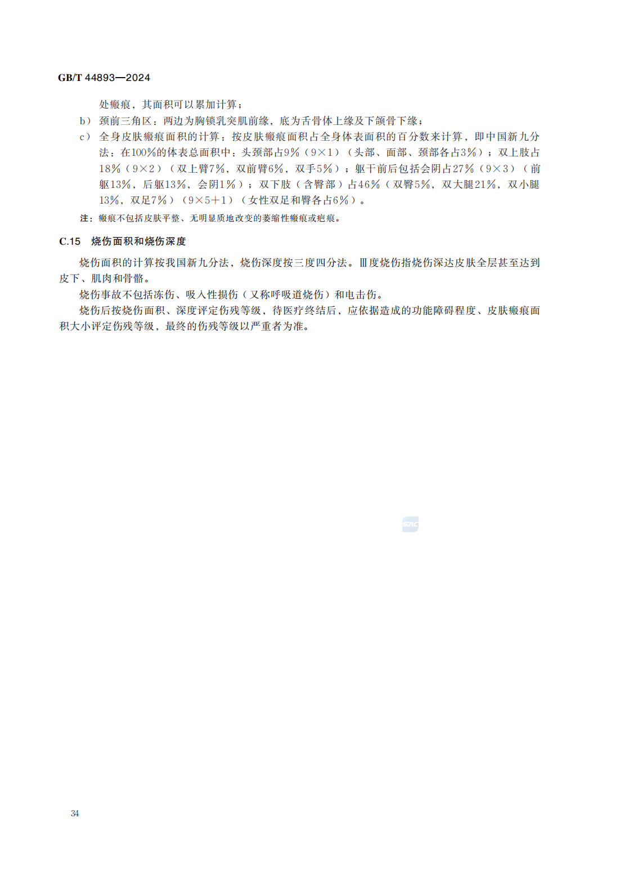
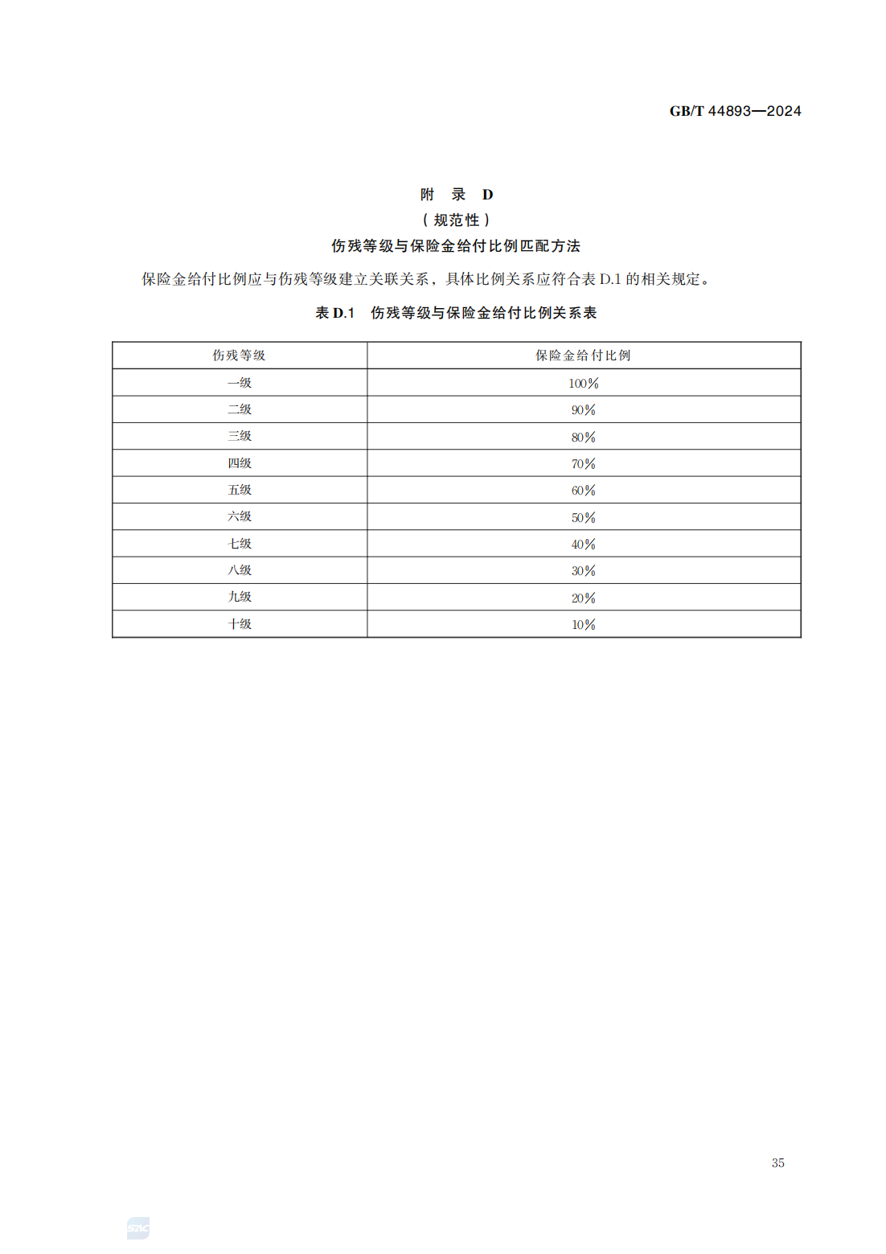
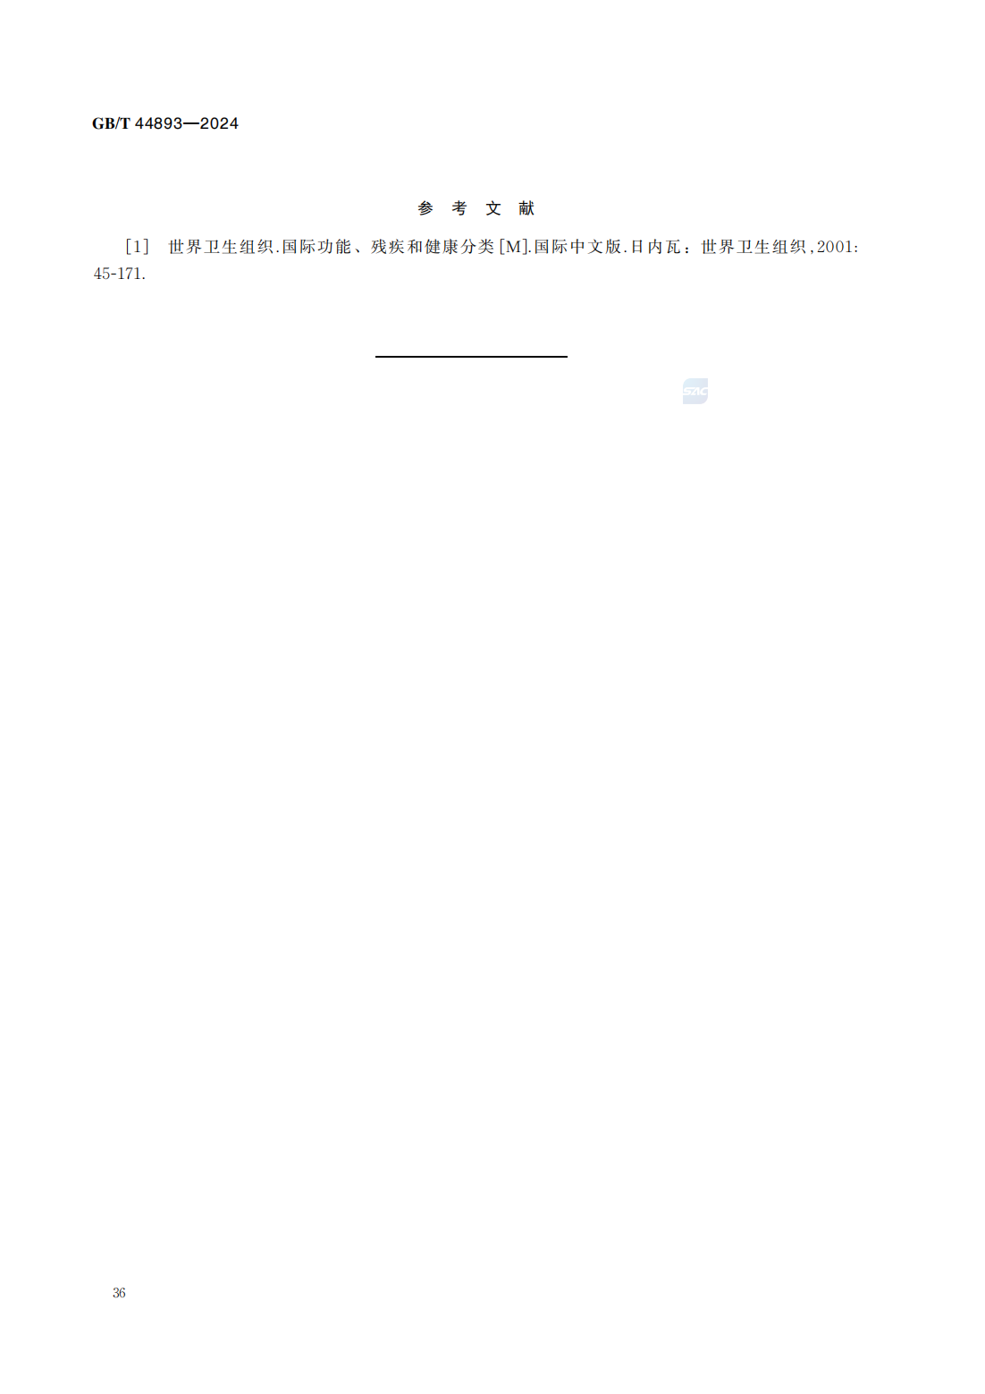

附件3：
平安产险通用航空机上人员航空意外伤害保险条款
注册号为：C00001732312020112709611

总则
第一条 保险合同构成
本保险合同由保险条款、投保单、保险单、保险凭证以及批单等组成。凡涉及本保险合同的约定，均应采用书面形式。
第二条 被保险人和投保人
一、被保险人
凡乘坐、驾驶通用航空器的机上人员，可作为本保险合同的被保险人。
二、投保人
（一）投保人应为具有完全民事行为能力的被保险人本人、对被保险人有保险利益的其他人。
（二）投保人为无民事行为能力人投保以死亡为给付保险金条件的人身保险，须按有关法律规定执行。凡不符合法律规定的投保申请，保险人不予承保。
（三）投保人应在航空器起飞前投保。航空器起飞后投保视为无效投保，保险人不予承保。
第三条 受益人
本保险合同的受益人包括：
一、身故保险金受益人
订立本保险合同时，被保险人或投保人可指定一名或数名符合保险法就受益人相关规定的受益人为身故保险金受益人。身故保险金受益人为数人时，被保险人或投保人应确定其受益顺序和受益份额；未确定受益份额的，各身故保险金受益人按照相等份额享有受益权。
被保险人死亡后，有下列情形之一的，保险金作为被保险人的遗产，由保险人依照有关法律法规履行给付保险金的义务：
（一）没有指定受益人，或者受益人指定不明无法确定的；
（二）受益人先于被保险人死亡，没有其他受益人的；
（三）受益人依法丧失受益权或者放弃受益权，没有其他受益人的。
受益人与被保险人在同一事件中死亡，且不能确定死亡先后顺序的，推定受益人死亡在先。
受益人故意造成被保险人死亡或者伤残的，或者故意杀害被保险人未遂的，该受益人丧失受益权。
被保险人或投保人可以变更身故保险金受益人，但需书面通知保险人，由保险人在本保险合同上批注，新受益人将在保险人接到被保险人或投保人通知并批注后生效。对因身故保险金受益人变更发生的法律纠纷，保险人不承担任何责任。
投保人指定或变更身故保险金受益人的，应经被保险人书面同意。被保险人为无民事行为能力人或限制民事行为能力人的，应由其监护人指定或变更身故保险金受益人。
二、伤残保险金受益人
除另有约定外，本保险合同的伤残保险金的受益人为被保险人本人。

保险责任
第四条 保险责任
在本保险合同的保险期间内，被保险人因乘坐或驾驶通用航空器过程中遭受人身意外伤害，保险人按下列约定给付保险金。
一、身故保险责任
被保险人自意外伤害发生之日起180日内以该次意外伤害为直接原因身故的，保险人按保险单所载该被保险人意外伤害保险金额给付身故保险金，保险人给付身故保险金后，对该被保险人的保险责任终止。
被保险人因遭受意外伤害事故且自该事故发生日起下落不明，后经中华人民共和国法院宣告死亡的，保险人按保险金额给付身故保险金。但若被保险人被宣告死亡后生还的，保险金申请人应于知道或应当知道被保险人生还后30日内退还保险人给付的身故保险金。
被保险人身故或被宣告死亡前保险人已给付本条款约定的伤残保险金的，身故保险金应扣除已给付的伤残保险金。
二、伤残保险责任
被保险人自意外伤害发生之日起180日内以该次意外伤害为直接原因致 《人身保险伤残评定标准及代码》（原保监会保监发〔2014〕6号发布，标准编号为JR/T0083—2013，下简称《伤残评定标准》）所列伤残之一的，保险人按《伤残评定标准》所列给付比例乘以意外伤害保险金额给付伤残保险金。如自意外伤害发生之日起第180日时治疗仍未结束，按第180日的身体情况进行鉴定，并据此给付伤残保险金。
1.当同一保险事故造成两处或两处以上伤残时，应首先对各处伤残程度分别进行评定，如果几处伤残等级不同，以最重的伤残等级作为最终的评定结论；如果两处或两处以上伤残等级相同，伤残等级在原评定基础上最多晋升一级，最高晋升至第一级。同一部位和性质的伤残，不应采用《伤残评定标准》条文两条或以上或者同一条文两次或以上进行评定。
2. 被保险人如在本次意外伤害事故之前已有伤残，保险人应当给付的伤残保险金按合并后的伤残程度在《伤残评定标准》中所对应的给付比例给扣除原有伤残程度在《伤残评定标准》所对应的给付比例计算。
三、保险人对被保险人所负身故、伤残保险金给付责任以保险单所载被保险人的意外伤害保险金额为限，一次或累计给付的保险金达到意外伤害保险金额时，保险人对该被保险人的保险责任终止。

责任免除
第五条 责任免除
一、因下列原因之一，造成被保险人身故、伤残的，保险人不负任何给付保险金责任：
（一）投保人对被保险人的故意杀害或伤害；
（二）被保险人自致伤害或自杀，但被保险人自杀时为无民事行为能力人的除外；
（三）因被保险人挑衅或故意行为而导致的打斗、被袭击或被谋杀；
（四）被保险人违法、犯罪或者抗拒依法采取的刑事强制措施；
（五）被保险人因疾病导致的伤害，包括但不限于猝死、食物中毒、高原反应、中暑、病毒和细菌感染（意外伤害导致的伤口感染不在此限）；
（六）被保险人因妊娠、流产、分娩导致的伤害，但意外伤害所致的流产或分娩不在此限；
（七）投保人、被保险人的故意行为；
（八）被保险人未遵医嘱私自服用、涂用、注射药物；
（九）被保险人因意外伤害、自然灾害事故以外的原因失踪而被法院宣告死亡的；
（十）任何生物、化学、原子能武器，原子能或核能装置所造成的爆炸、灼伤、污染或辐射；
（十一）恐怖袭击。
二、下列任一情形下，保险人对被保险人身故、伤残不负任何给付保险金责任：
（一）被保险人精神失常或精神错乱期间；
（二）战争、军事行动、暴动或武装叛乱期间；
（三）被保险人主动吸食或注射毒品意识障碍时受到意外伤害；
（四）被保险人乘坐、驾驶的航空器不符合有关法律法规、交通运输主管部门规定；或驾驶员本身不满足有关法律法规、交通运输主管部门规定中对驾驶员的要求；
（五）航空器起飞后投保视为无效投保，保险人不负责赔付。

保险金额
第六条 保险金额 保险金额是保险人承担给付保险金责任的最高限额。
本保险合同的意外伤害保险金额由投保人、保险人双方约定，并在保险单中载明。

保险期间
第七条 保险期间
本保险合同保险期间由保险人和投保人协商确定，以保险单载明的起讫时间为准。

保险人义务
第八条 保险人义务
一、订立保险合同时，采用保险人提供的格式条款，保险人应当向投保人说明保险合同的内容。对保险合同中免除保险人责任的条款，保险人应当在投保单、保险单或者其他保险凭证上作出足以引起投保人注意的提示，并对该条款的内容以书面或者口头形式向投保人作出明确说明；未作提示或者明确说明的，该条款不产生效力。
二、本保险合同成立后，保险人应当及时向投保人签发保险单或其他保险凭证。
三、保险人认为保险金申请人提供的有关索赔的证明和资料不完整的，应当及时一次性通知保险金申请人补充提供。
四、保险人收到保险金申请人的给付保险金的请求及相关证明、材料后，应当及时作出是否属于保险责任的核定；情形复杂的，应当在30日内作出核定，但本保险合同另有约定的除外。
保险人应当将核定结果书面通知保险金申请人；对属于保险责任的，保险人应在与保险金申请人达成有关给付保险金的协议后10日内，履行给付保险金义务。对不属于保险责任的，应当自作出核定之日起3日内向申请人发出拒绝给付保险金通知书，并说明理由。
五、保险人自收到给付保险金的请求和有关证明、资料之日起60日内，对其给付保险金的数额不能确定的，应当根据已有证明和资料可以确定的数额先予支付；保险人最终确定给付保险金的数额后，应当支付相应的差额。

投保人、被保险人义务
第九条 投保人、被保险人义务
一、除另有约定外，投保人应当在保险责任起始日前一次性交清全部保险费，投保人未按约定交纳保险费，保险合同不生效。
二、订立保险合同，保险人就保险标的或者被保险人的有关情况提出询问的，投保人应当如实告知。
投保人故意或者因重大过失未履行前款规定的义务，足以影响保险人决定是否同意承保或者提高保险费率的，保险人有权解除本保险合同。
前款规定的合同解除权，自保险人知道有解除事由之日起，超过30日不行使而消灭。自合同成立之日起超过2年的，保险人不得解除合同；发生保险事故的，保险人应当承担给付保险金责任。
投保人故意不履行如实告知义务的，保险人对于合同解除前发生的保险事故，不承担给付保险金责任，并不退还保险费。
投保人因重大过失未履行如实告知义务，对保险事故的发生有严重影响的，保险人对于合同解除前发生的保险事故，不承担给付保险金责任，但应当退还保险费。
三、保险人在合同订立时已经知道投保人未如实告知的情况的，保险人不得解除合同；发生保险事故的，保险人应当承担给付保险金责任。
四、发生本保险合同保险责任范围内的事故后，投保人、被保险人或受益人应于知道保险事故发生之日起及时通知保险人。
投保人、被保险人或受益人故意或者因重大过失未及时通知，致使保险事故的性质、原因、损失程度等难以确定的，保险人对无法确定的部分，不承担给付保险金的责任，但保险人通过其他途径已经及时知道或者应当及时知道保险事故发生的除外。
上述约定，不包括因不可抗力而导致的延迟。

保险金的申请和给付
第十条 保险金的申请
保险金申请人向保险人申请给付保险金时，应提交以下材料。保险金申请人因特殊原因不能提供以下材料的，应提供其他合法有效的材料。保险金申请人未能提供有关材料，导致保险人无法核实该申请的真实性的，保险人对无法核实部分不承担给付保险金的责任。
一、身故保险金申请
（一）保险金给付申请书；
（二）保险凭证；
（三）保险金申请人的身份证明；
（四）死亡证明：公安部门或医疗机构出具的被保险人死亡证明书；若被保险人为宣告死亡，保险金申请人应提供人民法院出具的宣告死亡证明文件；若为境外出险，需提供事故发生地使领馆出具的的包含死亡原因的书面证明材料；
死亡原因证明：如本保险合同要求的死亡证明可证明死亡原因的，可用死亡证明；否则，保险金申请人应提供司法鉴定机构或保险人认可的机构出具的死因鉴定报告；
（五）事发当地政府有关部门出具的意外伤害事故证明或者中华人民共和国驻该国的使、领馆出具的意外伤害事故证明；
（六）保险金申请人所能提供的与确认保险事故的性质、原因、损失程度等有关的其他证明和资料；
（七）若保险金申请人委托他人申请的，还应提供授权委托书原件、委托人和受托人的身份证明等相关证明文件。受益人为无民事行为能力人或者限制民事行为能力人的，由其监护人代为申领保险金，并需要提供监护人的身份证明等资料。
二、伤残保险金申请
（一）保险金给付申请书；
（二）保险凭证；
（三）保险金申请人的身份证明；
（四）中华人民共和国境内二级以上（含二级）或保险人认可的医疗机构或司法鉴定机构出具的伤残程度鉴定诊断书；
（五）事发当地政府有关部门出具的意外伤害事故证明或者中华人民共和国驻该国的使、领馆出具的意外伤害事故证明；
（六）保险金申请人所能提供的与确认保险事故的性质、原因、损失程度等有关的其他证明和资料；
（七）若保险金申请人委托他人申请的，还应提供授权委托书原件、委托人和受托人的身份证明等相关证明文件。受益人为无民事行为能力人或者限制民事行为能力人的，由其监护人代为申领保险金，并需要提供监护人的身份证明等资料。
三、保险人认为保险金申请人提供的有关索赔的证明和资料不完整的，将及时一次性通知补充提供。

争议处理和法律适用
第十一条 争议处理
因履行本保险合同发生的争议，由当事人协商解决。协商不成的，提交保险单载明的仲裁机构仲裁；保险单未载明仲裁机构或者争议发生后未达成仲裁协议的，依法向中华人民共和国境内（不包括港澳台地区）人民法院起诉。
第十二条 法律适用
与本保险合同有关的以及履行本保险合同产生的一切争议处理适用中华人民共和国法律（不包括港澳台地区法律）。

其他事项
第十三条 合同变更
一、在本保险合同有效期内，经投保人和保险人协商，可以变更本保险合同的有关内容。变更时应当由保险人在保险单或者其他保险凭证上予以批注或附贴批单，或由投保人和保险人订立变更的书面协议。
二、投保人住所或通讯地址变更时，应及时以书面形式通知保险人。投保人未通知的，保险人按本保险合同所载的最后住所或通讯地址发送的有关通知，均视为已发送给投保人。
第十四条 合同解除与终止
在本保险合同成立后，投保人可以书面形式通知保险人解除合同，但保险人已根据本保险合同约定给付保险金的除外。
投保人解除本保险合同时，应提供下列证明文件和资料：
（一）保险合同解除申请书；
（二）保险凭证；
（三）投保人身份证明或投保单位证明。
投保人要求解除本保险合同，自保险人接到保险合同解除申请书之时起，本保险合同的效力终止。保险人收到上述证明文件和资料之日起30日内退还保险单的现金价值。

释义
除另有约定外，本保险合同中的下列词语具有如下含义：
1、通用航空器：是指除用于军事、警务、海关缉私飞行和公共航空运输飞行以外的航空活动所使用的航空器，包括从事工业、农业、林业、渔业、矿业、建筑业的作业飞行和医疗卫生、抢险救灾、气象探测、海洋监测、科学试验、遥感测绘、教育训练、文化体育、旅游观光等方面的飞行活动所用的航空器。
2、保险金申请人：指受益人或被保险人的继承人或依法享有保险金请求权的其他自然人。
3、意外伤害：指以外来的、突发的、非本意的和非疾病的客观事件为直接且单独的原因致使身体受到的伤害。
4、毒品：指《中华人民共和国刑法》规定的鸦片、海洛因、甲基苯丙胺（冰毒）、吗啡、大麻、可卡因以及国家规定管制的其他能够使人形成瘾癖的麻醉药品和精神药品，但不包括由医生开具并遵医嘱使用的用于治疗疾病但含有毒品成分的处方药品。
5、保险单的现金价值：其计算方法如下：
保险期间为一年及以内的，计算方法为保险费×[1－（保险单已经过天数/保险期间天数）]，经过天数不足一天的按一天计算。
保险期间为一年以上的，计算方法由投保人、保险人依据法律法规、人身保险精算规定确定，并在保险合同中载明；如保险合同未载明的，则计算方法为保险费×[1－（保险单已经过天数/保险期间天数）]，经过天数不足一天的按一天计算。
6、不可抗力：指不能预见、不能避免并不能克服的客观情况。

条款一 保险经纪人条款（航联保险经纪有限公司）
航联保险经纪有限公司由于被保险人指定作为其保险经纪人，该公司特此被授权代表被保险人就办理保险、协助索赔、答复及其它与本单保险相关的事宜与保险人接触，并依法向保险公司收取保险经纪费。

